Številka: 0101-5/2025/21 (3F11-04)
Datum: 3. 4. 2025

POROČILO O DELU POLICIJSKE UPRAVE MARIBOR
ZA LETO 2024
Vsebina

Metodološka pojasnila 3
Temeljni poudarki 3

1 ZNAČILNOSTI DELA POLICIJSKE UPRAVE MARIBOR V LETU 2024 4
2 DELO NA POSAMEZNIH DELOVNIH PODROČJIH 7
2.1 TEMELJNE DEJAVNOSTI 7
2.1.1 Preprečevanje, odkrivanje in preiskovanje kriminalitete 7
2.1.2 Vzdrževanje javnega reda ter zagotavljanje splošne varnosti ljudi in premoženja 12
2.1.3 Zagotavljanje varnosti cestnega prometa 14
2.2 DRUGE DEJAVNOSTI 16
2.2.1 Policijsko delo v skupnosti 16
2.2.2 Operativno-komunikacijska dejavnost 16
2.2.3 Forenzična in kriminalističnotehnična dejavnost 17
2.2.4 Analitska dejavnost 18
2.2.5 Nadzorna dejavnost 18
2.2.7 Reševanje pritožb 19
2.2.8 Notranje preiskave 20
2.2.9 Informacijska in telekomunikacijska dejavnost 20
2.2.10 Kadrovske in organizacijske zadeve 20
2.2.11 Izobraževanje, izpopolnjevanje in usposabljanje 22
2.2.12 Finančno-materialne zadeve 22
2.2.13 Mednarodno sodelovanje 24
2.2.14 Odnosi z javnostmi 24
2.2.15 Dejavnost specializiranih policijskih enot 25

PRILOGA: STATISTIČNI PODATKI 26

Metodološka pojasnila

Statistični podatki, navedeni v poročilu o delu Policijske uprave Maribor (v nadaljnjem besedilu: PU Maribor) za leto 2024, so večinoma pridobljeni iz aplikacije Statistika za letna in polletna poročila. Podatki so bili policijskim enotam dostopni na intranetu od 10. februarja 2025. Pri statističnih podatkih, ki niso bili pridobljeni iz aplikacije, so navedeni viri in datumi njihove pridobitve.

Nekateri primerjalni statistični podatki iz prejšnjih let se zaradi spremenjene metodologije zajemanja in prikazovanja ter odpravljenih napak nekoliko razlikujejo od podatkov v prejšnjih letnih poročilih. Nekateri podatki niso neposredno primerljivi zaradi sprememb zakonodaje.

Posamezne kategorije, preglednice in grafikoni, za katere so potrebna posebna metodološka pojasnila, so označeni z zvezdico, pojasnila pa so navedena tik pod njimi.

Druga metodološka pojasnila:
- v poročilu so prikazana kazniva dejanja, razen kaznivih dejanj v cestnem prometu in kaznivih dejanj, ki se preganjajo na predlog in pri katerih je oškodovanec že ob podaji ovadbe odstopil od pregona (pisna izjava o umiku ali izjava o umiku predloga za pregon);
- preiskana kazniva dejanja so tista, pri katerih je bil osumljenec znan že ob prijavi ali odkritju kaznivega dejanja ali pa ga je policija odkrila pozneje;
- kršitve zakonodaje o cestnem prometu niso vključene v kršitve predpisov o javnem redu;
- številke, navedene v okroglih oklepajih, so primerjalni podatki za leto 2023;
- oznaka 0 pomeni, da pojava ni bilo (pojav ima vrednost 0).

Temeljni poudarki

Pomembnejše okoliščine in dejavniki pri delu policije na območju PU Maribor v letu 2024:

- Na področju javnih zbiranj smo z ustreznim načrtovanjem nalog zagotavljali stabilne varnostne razmere, poseben varnostni del so bili znova nogometne tekme, pustovanja in nekateri javni shodi. Obravnavali smo zahtevnejše primere nasilja v družini, pri čemer smo izvajali nujne ukrepe za zaščito žrtev. Na področju medvrstniškega nasilja smo še naprej krepili sodelovanje z vzgojnovarstvenimi zavodi.

- V letu 2024 je bilo na območju PU Maribor ugodnejše stanje prometne varnosti zaradi zmanjšanja števila prometnih nesreč s smrtnim izidom in lahkimi telesnimi poškodbami. Število ugotovljenih kršitev cestnoprometnih predpisov se je v letu 2024 zmanjšalo glede na leto 2023 tudi zaradi zmanjšanja števila izrečenih opozoril. Povečali smo kakovost nadzora cestnega prometa, kar se odraža v zmanjšanju števila najhujših posledic prometnih nesreč v primerjavi s preteklimi leti ter zmanjšanju števila in deleža ugotovljenih kršitev, ki so vzrok najhujših prometnih nesreč ali vplivajo na njihove posledice.

- Leto 2024 je zaznamovala vnovična vzpostavitev začasne mejne kontrole na meji z Republiko Hrvaško. Število nedovoljenih vstopov se je glede na leto pred tem povečalo.

- Pomembna okoliščina je bila zagotovo novela delovnopravne zakonodaje, predvsem na področju zagotavljanja počitka (novela Zakona o delovnih razmerjih – novela ZDR-1D) in zagotavljanja instituta odklopa v skladu z novim 142.a členom ZDR-1. Tako smo v vseh organizacijskih (OE) in notranjeorganizacijskih enotah (NOE) PU Maribor ustrezno organizirali delo za dosledno zagotavljanje instituta odklopa. V skladu z dejanskimi operativnimi potrebami smo na določenih delovnih področjih odredili pripravljenost za delo določenim javnim uslužbencem, poleg tega pa smo optimizirali organizacijo dela vodstev policijskih enot (operativni vodje) zaradi zagotavljanja izvajanja vseh potrebnih delovnih procesov.

Glavna odstopanja statističnih kazalnikov dela policije v letu 2024:

- V letu 2024 se je nekoliko zmanjšalo število kršitev predpisov o javnem redu, pri čemer petletno obdobje kršitev Zakona o varstvu javnega reda in miru (ZJRM-1) in drugih predpisov o javnem redu izkazuje stalen, stabilen in enakomeren trend obravnavanih kršitev.

- Bistveno se je zmanjšalo število pridržanih kršiteljev v cestnem prometu glede na leto 2023, v katerem je bilo pridržanih največ kršiteljev v cestnem prometu v zadnjih desetih letih. Kljub zmanjšanju števila pridržanih smo v letu 2024 pridržali več kršiteljev v cestnem prometu, kot je povprečje v zadnjih desetih letih, hkrati pa nam je uspelo zmanjšati število odstopov od pridržanj.

- Prav tako smo ugotovili manj kršitev tujske zakonodaje (Zakon o tujcih – ZTuj) glede na leto 2023 ter manj izdanih odločb z rokom za prostovoljni odhod in odločb brez roka za prostovoljni odhod. Razlog za zmanjšanje kršitev ZTuj lahko pripišemo vnovičnemu izvajanju začasne mejne kontrole na meji z Republiko Hrvaško, zaradi česar je bilo pri sami mejni kotroli zavrnjenih več oseb in jim je bil tako preprečen vstop v državo. Na zmanjšanje števila izdanih odločb pa je vsekakor vplivala tudi vizumska sprostitev za državljane Kosova.

1 ZNAČILNOSTI DELA POLICIJSKE UPRAVE MARIBOR V LETU 2024

V letu 2024 smo na področju zaznavanja, odkrivanja in preiskovanja kaznivih dejanj na več področjih dela nadaljevali dodatno usposabljanje policistov. S tem smo sledili cilju izboljšanja zakonitega in strokovnega dela na področju preiskovanja kriminalitete nasploh, posebej pa na področju preiskovanja premoženjske kriminalitete in preiskovanja kaznivih dejanj nasilja v družini. Poudarek je bil na procesni vzdržnosti izvedenih preiskovalnih ukrepov in na ustreznem zagotavljanju pravic mladoletnim osumljencem in otrokom.

Na področju ilegalnih migracij in s tem povezanih kaznivih dejanj sta se dinamika in način dela popolnoma spremenila, kar je posledica vstopa Hrvaške v schengenski pravni red ter s tem povezanih odprave nadzora na zunanji meji in uvedbe nadzora na notranji meji. Delo v letu 2024 je bilo usmerjeno v odkrivanje kriminalnih struktur, ki s svojimi kriminalnimi aktivnostmi presegajo regionalne okvirje. Obravnavane so bile hudodelske združbe, ki so delovale na področju ilegalnih migracij, neupravičene proizvodnje in prometa s prepovedanimi drogami, ponarejanja denarja ter trgovine z ljudmi zaradi izkoriščanja prostitucije.

Kazniva dejanja s področja računalniške kriminalitete postajajo vedno večji varnostni problem. Napadi so usmerjeni tako proti gospodarskim družbam kakor tudi proti fizičnim osebam, kjer se povečuje število napadov na bančne račune in tatvin denarja iz njih. Na tem področju smo ozaveščali vse deležnike. Opozarjali smo jih na načine in oblike napadov ter njihove posledice.

Področje kriminalistično-obveščevalne dejavnosti je pomemben člen pri zaznavanju, odkrivanju in preiskovanju kaznivih dejanj. Okrepljeno sodelovanje z linijami dela je v letu 2024 prispevalo k aktivnejšemu in usmerjenemu odkrivanju, preprečevanju in preiskovanju hujših pojavnih oblik kaznivih dejanj. Temu področju bomo v prihodnje namenili večjo pozornost ter policistom poskušali osmisliti pomembnost zbiranja podatkov in obvestil na terenu.

Pri zagotavljanju javnega reda na javnih krajih smo nadaljevali izvajanje ukrepov na varnostno obremenjenih območjih in kriminalnih žariščih, zlasti v starem mestnem jedru Maribora in Ptuja, kjer smo z vnovičnim izvajanjem nadzora nad gostinskimi lokali zagotavljali stabilne varnostne razmere. Ob tem smo v skladu z Zakonom o zasebnem varovanju sodelovali z zasebnimi varnostnimi subjekti in tudi na ta način preprečevali hujše kršitve javnega reda in miru.

Zaradi navtične dejavnosti in turizma na Dravi, predvsem na Ptujskem jezeru, smo v poletni turistični sezoni s čolnom nadzorovali plovni režim na Dravi, na območjih Maribora in Ptuja.

Delo policije na področju nasilja v družini je bilo usmerjeno v njegovo celovito obvladovanje, pri čemer smo upoštevali načelo ničelne tolerance pri obravnavi posameznih primerov, splošno usmerjenost k celovitim policijskim postopkom ter učinkovito sodelovanje z drugimi državnimi organi in civilno družbo.

Hujših in množičnih kršitev javnega reda, ki bi za vzpostavitev reda zahtevale množično uporabo prisilnih sredstev oziroma uporabo prisilnih sredstev po odredbi, ni bilo.

Na stadionu Ljudski vrt v Mariboru je bilo odigranih nekaj nogometnih tekem, ki so kot javne prireditve pomenile povečano varnostno tveganje, predvsem med NK Maribor in NK Olimpija v maju in avgustu. V poletnem času smo varovali kvalifikacijske nogometne tekme, ki jih je NK Maribor v Ljudskem vrtu odigral za nastop na evropskih nogometnih tekmovanjih. Izstopa nogometna tekma s FC Botev Plovdiv, na kateri so gostujoči navijači na stadionu poškodovali večje število stolov in ograjo. Pri vseh tekmah so pomembno vlogo pri zagotavljanju varnosti imeli tudi policisti spoterji.

Javne prireditve v okviru pustovanj, predvsem v Spodnjem Podravju, so potekale brez večjih kršitev. Izvajali smo aktivnosti na neprijavljenih in prijavljenih javnih shodih. Posebej velja omeniti več neprijavljenih protestov v Središču ob Dravi in okolici, kjer so občani izražali nestrinjanje z napovedjo gradnje izpostave azilnega doma.

Posebno pozornost smo namenili delu z Romi. Tako še naprej sodelujemo v delovni skupini za delo policije v večkulturni družbi in s subkulturnimi skupinami.

V aprilu 2024 je bila izvedena vaja AMOK na Osnovni šoli Juršinci, v kateri so sodelovali policisti Posebne policijske enote (PPE) PU Maribor. Hkrati je bilo izvedeno tudi predavanje za zaposlene OŠ Juršinci in Občine Juršinci.

V jesenskem času 2024 sta bilo izvedena delovno srečanje in strokovni posvet z regijskima centroma za socialno delo na področju obravnave nasilja v družini. V tednu preprečevanja nasilja nad ženskami smo izvedli tudi več preventivnih aktivnosti.

V letu 2024 smo izvedli nekoliko več aktiviranj pripadnikov PPE PU Maribor kot v letu 2023, in sicer 44 (v letu 2013 35). Policisti PPE so bili aktivirani zaradi vzdrževanja javnega reda in miru na prireditvah in shodih ter varovanja športnih prireditev na ozemlju celotne države. Pripadniki gorske enote so bili aktivirani v 41 (39) primerih, in sicer zaradi izvedbe poostrenih nadzorov in preventivnega dela v gorah. Naloge PPE so bile v vseh aktiviranjih opravljene na visoki strokovni ravni.

V operativno delo smo v okviru predvidenih kvot vključevali pomožne policiste, zlasti za varovanje državne meje na strateških mejnih točkah na območju PU Maribor, prav tako so pomožni policisti v začetku leta opravljali naloge v okolici azilnega doma, vse leto so sodelovali pri različnih varovanjih in poostrenih nadzorih. Z vključevanjem pomožnih policistov v opravljanje nalog policije smo zagotovili uspešnost opravljanja nalog na področju, na katerem policistov primanjkuje. Število pomožnih policistov se je med letom spreminjalo, ob koncu leta 2024 jih je bilo na PU Maribor 192.

V letu 2024 smo na območju PU Maribor izvedli nekoliko manj represivnih ukrepov na področju cestnega prometa, predvsem na račun zmanjšanja števila izrečenih opozoril. Kljub temu smo s s kakovostnim nadzorom vplivali na ugodnejše stanje prometne varnosti, čeprav se število hudo telesno poškodovanih ranljivih udeležencev v prometnih nesrečah še vedno povečuje. Najbolj se je v letu 2024 povečalo število hudo telesno poškodovanih voznikov mopedov na območju PU Maribor. K temu so pripevale dokaj ugodne vremenske razmere in večja udeležba ranljivih udeležencev v cestnem prometu.

Število nedovoljenih prestopov državne meje se je povečalo. Z vnovično uvedbo nadzora na notranji meji z Republiko Hrvaško in Madžarsko se je število nedovoljenih prestopov tako imenovane zelene meje začelo povečevati. Spremenil se je način prestopanja meje, saj so prevoz z javnimi sredstvi zamenjale klasične oblike organiziranega vodenja oseb čez državno ozemlje. Spremenila se je tudi struktura državljanstev oseb, ki so nedovoljeno vstopile v državo. Dnevni intervali se niso bistveno spreminjali. Obremenjenost enot je različna glede na število in strukturo kršiteljev. Na območju, na katerem so bile postavljene začasne tehnične ovire, nedovoljeni prestopi potekajo peš, na območjih, na katerih teh ovir ni, pa z vozili. Med prevozniki prevladujejo državljani vzodne Evrope (na primer Romunije, Moldavije, Ukrajine, Pojske, Gruzije).

Policisti PU Maribor so se udeleževali skupnih operacij na zunanjih schengenskih mejah, izvedenih v okviru agencije Frontex.

Na številko policije 113 za klice v sili je Operativno-komunikacijski center (v nadaljnem besedilu: OKC) PU Maribor v letu 2024 prejel 83.430 klicev tistih, ki so želeli pomoč policije, kar je nekoliko manj kot leta 2023. Povečalo se je število interventnih dogodkov, med temi pa se je nekoliko zmanjšalo število nujnih interventnih dogodkov. Povečalo se je število napotenih patrulj. Odzivni čas pri nujnih dogodkih je bil 11 minut in 51 sekund. Prek radijskega omrežja Tetra je bilo opravljenih nekaj manj kot 800.000 kratkih pogovorov in drugih oblik komunikacije.

Na področju upravljanja kadrovskih virov moramo zaradi vsakoletnega zmanjševanja števila zaposlenih, predvsem na uradniških delovnih mestih, nenehno stremeti k optimizaciji organizacije dela. S sklepom direktorja smo ustanovili tudi delovno skupino, ki je predlagala ustrezno optimizacijo oziroma organizacijske rešitve glede izvajanja nalog policijskih enot na območju ob državni meji z Republiko Hrvaško. Z ustrezno optimizacijo organizacije dela smo poskrbeli za večjo prisotnost policistov na terenu.

Zmanjševanje števila javnih uslužbencev na policijski upravi se je nadaljevalo tudi v letu 2024 in je v največji meri posledica upokojitev. Upokojilo se je 54 javnih uslužbencev, predvsem policistov. Tako smo imeli 31. decembra 2024 zasedenih 799 (861) delovnih mest policistov in 158 (153) strokovno-tehničnih delovnih mest. Skupno smo tako imeli zasedenih 957 (1014) delovnih mest, kar pomeni zmanjšanje za 5,6 odstotka. Glede na kadrovski načrt zaposlitev v policji oziroma kadrovski razrez za PU Maribor je bilo zasedenih 93,6 odstotka delovnih mest, glede na trenutno sistemizacijo delovnih mest pa je bilo zasedenih 73 odstotkov delovnih mest. Pričakuje se nadaljevanje trenda večjega ševila upokojitev, ki se lahko v primeru spremembe pokojninske zakonodaje še pospeši. Še vedno je treba poudariti visoko povprečno starost javnih uslužbencev PU Maribor, ki je bila ob koncu leta 48,2 leta.

Potem ko smo v letu 2023 za komunikacijski projekt na področju prometne varnosti v sodelovanju s Hit radiem Center na 25. Slovenski konferenci za odnose z javnostmi prejeli prizmo, nacionalno strokovno nagrado za odličnost izvedenih komunikacijskih programov, smo lani prejeli še mednarodno nagrado Golden Quill (zlato pero), ki je bila podeljena v Chicagu in s katero Mednarodno združenje poslovnih komunikatorjev IABC nagrajuje projekte z najvišjimi standardi komuniciranja v svetovnem merilu. Na nagrado smo izjemno ponosni, zlasti ob dejstvu, da gre za prvo tako nagrado za slovensko policijo na področju strateškega komuniciranja.

2 DELO NA POSAMEZNIH DELOVNIH PODROČJIH

2.1 TEMELJNE DEJAVNOSTI

2.1.1 Preprečevanje, odkrivanje in preiskovanje kriminalitete

V letu 2024 smo obravnavali 7021 (7060) kaznivih dejanj, kar je 0,6-odstotno zmanjšanje. Preiskali smo 3617 (3727) kaznivih dejanj, kar pomeni več kot polovico vseh kaznivih dejanj in je hkrati delež, ki je enak trendu v zadnjih desetih letih. Z lastno dejavnostjo smo odkrili 1009 (1002) kaznivih dejanj, kar je 14,4 odstotka in podobno trendu zadnjih petih let.

Opravili smo 2732 (2816) ogledov krajev kaznivih dejanj, kar pomeni zmanjšanje za 3,0 odstotka. Opravili smo 268 hišnih preiskav (266), kar je skoraj enako kot leto prej. Opravili smo veliko več osebnih preiskav, in sicer 51 (20), kar je občutno več v primerjavi s trendom zadnjih desetih let.

Pripravljenih je bilo 1020 (1100) poročil po desetem odstavku 148. člena Zakona o kazenskem postopku (v nadaljnjem besedilu: ZKP), pri katerih po končani preiskavi ni bil potrjen sum storitve kaznivih dejanj ali ni bilo podlage za vložitev kazenske ovadbe, kar je primerljivo z obdobjem zadnjih let.

Po statističnih podatkih je povzročena škoda znašala 30,6 (28,8) milijona evrov, kar je v primerjavi z desetletnim obdobjem precejšnje zmanjšanje (za okoli 50 odstotkov). V letu 2024 je za posledicami različnih kaznivih dejanj umrlo devet (deset) oseb, kar je primerljivo z desetletnim povprečjem, razen z leti 2016, 2018, 2019 in 2021, ko jih je bilo občutno manj. 64 (58) oseb je bilo hudo telesno poškodovanih, kar v primerjavi z desetletnim obdobjem pomeni povečanje. 237 (255) oseb je utrpelo lažje telesne poškodbe.

Število obravnavanih kaznivih dejanj splošne kriminalitete je primerljivo z desetletnim obdobjem. Obravnavanih je bilo 6233 (6223) kaznivih dejanj, kar pomeni 0,16 odstotka več. Njihov delež v celotni kriminaliteti je znašal 88,8 odstotka (88,1 odstotka), kar je primerljivo z desetletnim trendom.

Na področju kaznivih dejanj zoper življenje in telo sta bila obravnavana dva (dva) umora (v enem od obeh primerov je šlo za poskus). V enem od obeh primerov je storilec po umoru storil samomor. Kaznivega dejanja uboja nismo obravnavali. Število obravnavanih umorov in ubojev se je v primerjavi s petletnim obdobjem zmanjšalo. Vsa dejanja so bila preiskana. Obravnavanih je bilo 30 (33) hudih in 257 (248) lahkih telesnih poškodb. Število slednjih je primerljivo s petletnim obdobjem, razen z letom 2022, ko jih je bilo 204. Preiskanost teh kaznivih dejanj je stalno med 85 in 92 odstotki. Med motivi za najhujša kazniva dejanja zoper življenje in telo so v ospredju ljubosumje, sovraštvo in maščevanje.

Obravnavanih je bilo 82 (81) kaznivih dejanj zoper spolno nedotakljivost, kar v primerljivem petletnem obdobju pomeni povečanje, ki je posledica spremenjene pravne opredelitve kaznivega dejanja posilstva in povečanega števila obravnavanih kaznivih dejanj spolnega napada na osebo, mlajšo od 15 let. Spolni napadi na osebo, mlajšo od 15 let, so bili preiskani v 92,9 odstotka, kazniva dejanja prikazovanja, izdelave, posesti in posredovanja pornografskega gradiva, v katerih so bili žrtve otroci ali mladoletniki, pa v 65,5 odstoka. Opozoriti je treba na nenehno povečevanje števila teh kaznivih dejanj na spletu oziroma v družbenih medijih, tudi z mednarodno razsežnostjo, kar vpliva na zahtevnost in trajanje teh preiskav na eni strani in na zakonske omejitve glede hrambe elektronskih podatkov na drugi strani. Obravnavanih je bilo 28 (26) spolnih napadov na osebo, mlajšo od 15 let, in 29 (34) kaznivih dejanj prikazovanja, izdelave, posesti in posredovanja pornografskega gradiva.

Zoper zakonsko zvezo, družino in otroke smo obravnavali 438 (415) kaznivih dejanj, kar je primerljivo s petletnim obdobjem, razen z letom 2020, ko je bilo teh kaznivih dejanj 518. Število kaznivih dejanj odvzema mladoletne osebe je v rahlem upadu, število kaznivih dejanj zanemarjanja mladoletne osebe in surovega ravnanja z njo pa je v primerjavi s petletnim obdobjem v porastu. Število kaznivih dejanj nasilja v družini je na ravni petletnega povprečja, razen v letu 2020, ko jih je bilo za 18,5 odstotka več. Obravnavanih je bilo 221 (209) kaznivih dejanj.

Kazniva dejanja zoper premoženje zajemajo 66,6-odstotni delež vseh obravnavanih kaznivih dejanj splošne kriminalitete, kar je v okvirih petletnega povprečja. Obravnavanih je bilo 4149 (4151) kaznivih dejanj, kar je primerljivo s petletnim obdobjem, razen v času pandemije, to je v letih 2021 in 2022, ko se je število teh kaznivih dejanj zmanjšalo. Delež preiskanih kaznivih dejanj znaša 31,5 odstotka (33,9 odstotka), kar pomeni zaporedno podobnost v deležu preiskanosti. Kazniva dejanja velikih tatvin so na ravni petletnega obdobja, razen v letu 2020, ko jih je bilo 1345. Njihova preiskanost je 19,3-odstotna (21,3-odstotna), kar pomeni rahlo zmanjšanje, in sicer za 2 odstotka. Število kaznivih dejanj ropov je podobno, kot je bilo v letih 2021 in 2023, v primerjavi z letom 2020 oziroma 2022 pa se je povečalo za 21 oziroma 46 odstotkov. Preiskanost teh dejanj je, razen v letu 2020, več kot 50-odstotna. Obravnava roparskih tatvin je pod petletnim povprečjem, njihova preiskanost je 100-odstotna, kar je podobno petletnemu povprečju. Obravnavana so bila tri taka kazniva dejanja, medtem ko je petletno povprečje med štiri in 14 teh kaznivih dejanj. Obravnavali smo 96 (89) primerov tatvin vozil, od tega 63 (29) osebnih avtomobilov, deset (13) tovornih vozil in enega (enega) avtobusa, kar v primerljivem petletnem obdobju pomeni konstantno povečevanje. Eden od razlogov za navedeno povečanje je lahko tudi ukinitev nadzora na državni meji med Slovenijo in Hrvaško po vstopu Hrvaške v schengensko območje. Najdena je bila tretjina vseh iskanih osebnih avtomobilov in več kot polovica tovornih vozil. Preostala odtujena vozila so v okviru trenda primerljivega petletnega obdobja.

Delež mladoletniške kriminalitete v celotni obravnavani kriminaliteti je znašal 2,4 odstotka (2,7 odstotka), podobno kot v desetletnem obdobju. Mladoletniki so bili osumljeni storitve 172 (195) kaznivih dejanj, kar v petletnem obdobju pomeni povečanje. Njihova udeležba v kaznivih dejanjih tatvin, lahkih telesnih poškodb, groženj, nasilništva, ropov in poškodovanj tuje stvari se povečuje.

Na področju tiralic in nadzora smo izsledili pet (osem) iskanih oseb, in sicer tri (tri) osebe na podlagi tiralic okrožnih in okrajnih sodišč ter zavodov za prestajanje kazni zapora in dve (štiri) osebi na podlagi odredb sodišč. Po evropskem nalogu za prijetje in predajo sta bili na podlagi naših podatkov v tujini prijeti dve osebi.

Pri preiskovanju kaznivih dejanj organizirane kriminalitete je bilo delo PU Maribor usmerjeno v odkrivanje kriminalnih struktur, ki s svojimi aktivnostmi presegajo regionalne okvirje. Obravnavali smo hudodelske združbe, ki so delovale na področju ilegalnih migracij, neupravičene proizvodnje in prometa s prepovedanimi drogami, ponarejanja denarja ter trgovine z ljudmi zaradi izkoriščanja prostitucije. Pri tem je na visoki strokovni in operativni ravni potekalo tudi sodelovanje s tujimi varnostnimi organi s sprotno izmenjavo informacij na vseh področjih.

Delež organizirane kriminalitete v odkrivanju in preiskovanju celotne kriminalitete v letu 2024 znaša 0,7 odstotka (0,6 odstotka) ter je primerljiv predhodnemu letu. Gibanje deleža organizirane kriminalitete je v sorazmerju s statističnimi podatki prejšnjih obdobij in je pogojeno z uspešnimi dokončanji izvedbe prikritih preiskovalnih ukrepov. Obravnavanih je bilo 52 (43) kaznivih dejanj z elementi organizirane kriminalitete, med njimi izstopajo kazniva dejanja prepovedanega prehajanja meje ali ozemlja države, ki smo jih obravnavali 25 (40), in kazniva dejanja neupravičene proizvodnje in prometa s prepovedanimi drogami, nedovoljenimi snovimi v športu in predhodnimi sestavinami za izdelavo prepovedanih drog, ki jih je bilo 23 (0). Obravnavali smo še tri (nič) kazniva dejanja ponarejanja denarja in eno (eno) kaznivo dejanje izsiljevanja. Med izvajanjem prikritih preiskovalnih ukrepov in zbiranjem obvestil so kriminalisti Sektorja kriminalistične policije (SKP) PU Maribor izvedli vse aktivnosti vzporednih finančnih preiskav, potrebne za podajo pobud za izdajo odredb o začasnem zavarovanju premoženjskih koristi, pridobljenih s kaznivimi dejanji.

Uspelo nam je preiskati več v javnosti odmevnih in za kriminalistično stroko zahtevnejših kaznivih dejanj.

V letu 2024 se je na območju PU Maribor varnostna problematika v povezavi z aktivnostmi »vard« na ozemlju Republike Slovenije, združenih v Slovensko vardo, pojavljala v manjši meri. Po začetku veljavnosti sprememb Zakona o varstvu javnega reda in miru in Zakona o nadzoru državne meje se je aktivnost pripadnikov »vard« občutno zmanjšala, v letu 2024 pa je bila kljub temu še vedno zaznana aktivnost v smislu usposabljanja pripadnikov in organiziranja taborov, ki pa potekajo na zasebnih zemljiščih.

Geostrateški položaj območja PU Maribor je vplival na pojav in posledično izvajanje policijskih aktivnosti pri obvladovanju čezmejne varnostne problematike, saj smo v letih od 2020 do 2024 obravnavali več primerov zasegov prepovedanih drog, tako v sodelovanju s tujimi varnostnimi organi kakor tudi v notranjosti Slovenije. Obravnava kaznivih dejanj, povezanih s prepovedanimi drogami, protipravnimi vnosi orožja in predvsem ilegalnimi migracijami, potrjuje oceno, da je območje PU Maribor še vedno del tako imenovane balkanske poti, po kateri kriminalne združbe izvršujejo kazniva dejanja čezmejne kriminalitete.

V letu 2024 so bila na PU Maribor obravnavana 204 kazniva dejanja neupravičene proizvodnje in prometa s prepovedanimi drogami, nedovoljenimi snovimi v športu in predhodnimi sestavinami za izdelavo prepovedanih drog, v letu 2023 je bilo obravnavanih 137 takih kaznivih dejanj, v letu 2022 142 in v letu 2020 209.

V letu 2024 je bilo na PU Maribor obravnavanih 16 kaznivih dejanj omogočanja uživanja prepovedanih drog ali nedovoljenih snovi v športu (v letu 2023 32, v letu 2022 27, v letih 2021 in 2020 pa je bilo teh kaznivih dejanj vsako leto 21).

Zaradi zaužitja prevelikega odmerka prepovedanih drog smo v letu 2024 obravnavali dva smrtna primera (v letu 2023 prav tako dva, v letu 2022 smrtnega primera ni bilo; v letih 2021 in 2020 pa smo obravnavali po en smrtni primer). Osebe so zaužile različne prepovedane droge: kokain, heroin, amfetamin, MDMA, fentanil, morfin, benzodiazepin, THC, metadon, kodein, v povezavi z drugimi psihoaktivnimi zdravili in alkoholom. V vseh primerih so osebe že dalj časa uživale in zlorabljale prepovedane droge.

Obravnavanih je bilo 12 kaznivih dejanj nedovoljene proizvodnje in prometa orožja ali eksploziva. V letu 2023 je bilo teh kaznivih dejanj 14, v letih 2022 in 2021 jih je bilo po šest vsako leto, v letu 2020 pa 13. V letu 2024 smo obravnavali tudi eno kaznivo dejanje izdelovanja in pridobivanja orožja in pripomočkov, namenjenih za kaznivo dejanje, medtem ko v obdobju od leta 2020 do leta 2023 takega kaznivega dejanja nismo obravnavali.

V letu 2024 kaznivega dejanja zlorabe prostitucije nismo obravnavali, medtem ko smo v letu 2023 obravnavali tri taka kazniva dejanja in v letu 2022 eno. V letih 2021 in 2020 teh kaznivih dejanj nismo obravnavali.

Na področju trgovine z ljudmi smo v letu 2024 obravnavali 19 kaznivih dejanj, v letu 2023 eno, v letu 2022 tri, v letu 2021 37, v letu 2020 pa nobenega. Število obravnavanih kaznivih dejanj v letih 2021 in 2024 je posledica dokončanih operativnih aktivnosti na tem področju dela.

Leta 2024 smo obravnavali 100 kaznivih dejanj ponarejanja denarja, v letu 2023 pa 154. Leta 2022 je bilo teh kaznivih dejanj 85, leta 2021 72 in leta 2020 148. Porast števila kaznivih dejanj v letih 2019 in 2020 je bil predvsem posledica povečanega števila unovčenih ponarejenih bankovcev v apoenih po 50 evrov, v letih 2022 in 2023 pa poleg navedenega tudi bankovcev v apoenih po 100 evrov. V letu 2023 je bilo število kaznivih dejanj ponarejanja denarja znova v porastu, kar pripisujemo pojavu novih kriminalnih združb in storilcev, ki izvršujejo navedena kazniva dejanja. V letu 2024 smo uspešno končali preiskavo hudodelske združbe z območja Maribora, katere pripadniki so iz Italije v Slovenijo prevažali ponarejene bankovce za 20, 50 in 100 evrov, pri čemer smo zasegli večjo količino ponarejenih bankovcev za 50 in 100 evrov.

Obravnavali smo 369 (327) kaznivih dejanj groženj, 64 (62) kaznivih dejanj izsiljevanja, 41 (43) kaznivih dejanj povzročitev splošne nevarnosti, tri (eno) kazniva dejanja protipravnega odvzema prostosti in pet (nič) kaznivih dejanj samovoljnosti.

V letu 2024 smo opravljali varnostna preverjanja v zvezi s pridobivanjem ustreznih vstopnih vizumov in pridobivanjem ustreznih dovoljenj za začasno prebivanje. Opravili smo preverjanje za 96 (143) oseb.

Obravnavali smo štiri (en) primere ogrožanja uslužbencev policije z nizko stopnjo ogroženosti, ki so končani. Primerov s srednjo ali visoko stopnjo ogroženosti uslužbenca policije nismo obravnavali. Člani delovne skupine so spremljali izvajanje ukrepov, predvidenih za različne stopnje ogroženosti. Vodstva policijskih postaj so dosledno načrtovala, policisti pa izvajali varovanje v obliki patruljiranja. Število primerov ogrožanja policistov je v primerjavi s preteklimi leti (leta 2020 je bilo obravnavanih 11 primerov, leta 2021 trije, leta 2022 pet in leta 2023 eden) znova v porastu.

V letu 2024 je bilo obravnavanih 12 kaznivih dejanj preprečitve uradnega dejanja ali maščevanja uradni osebi po 299. členu Kazenskega zakonika (KZ-1), kar je več kot v letu 2023, ko je bilo teh kaznivih dejanj osem, in manj kot v letu 2022, ko je bilo teh kaznivih dejanj 13, ter več kot v letu 2021, ko je bilo teh kaznivih dejanj 11. Obravnavano je bilo eno kaznivo dejanje napada na uradno osebo, medtem ko je opravljala naloge varnosti, kar je primerljivo s številom v preteklih dveh letih (leta 2023 sta bili dve taki kaznivi dejanji, leta 2022 pa eno). V letu 2021 sta bili dve taki kaznivi dejanji, v letu 2020 pa sedem.

Obravnavali smo 53 (52) kaznivih dejanj prepovedanega prehajanja meje ali ozemlja države. Zaradi storitve 53 kaznivih dejanj je bilo od 43 znanih osumljencev 40 privedenih k preiskovalnemu sodniku, ki je zoper 39 osumljencev odredil pripor. V letu 2023 je bilo zaradi storitve 52 kaznivih dejanj od 40 znanih osumljencev 32 privedenih k preiskovalnemu sodniku, ki je zoper 32 osumljencev odredil pripor. Število kaznivih dejanj prepovedanega prehajanja meje ali ozemlja države se v zadnjih letih znova nekoliko povečuje, pri čemer je treba poudariti, da so storilci teh kaznivih dejanj vse bolj predrzni in nasilni, saj pogosto bežijo pred policisti in z nevarno vožnjo ogrožajo varnost udeležencev v prometu. Prav tako je pomembno poudariti, da se osumljenci izogibajo strateškim mejnim točkam in za prevoze ilegalnih prebežnikov iz Hrvaške v Slovenijo uporabljajo prehodna mesta, kjer ni stalnih patrulj ali policistov, ter pri izvrševanju kaznivih dejanj uporabljajo tako imenovane predhodnice.

V letu 2024 je Sektor kriminalistične policije PU Maribor veliko aktivnosti izvedel tudi na podlagi evropskih preiskovalnih nalogov, ki jih je prejel od držav Evropske unije (v nadaljnjem besedilu: EU), predvsem s področja prepovedanih drog in ilegalnih migracij.

Delež gospodarske kriminalitete v celotni kriminaliteti je v letu 2024 znašal 11,2 odstotka, vendar je odstopanje majhno in primerljivo s preteklimi leti. Obravnavanih kaznivih dejanj gospodarske kriminalitete je bilo v letu 2024 788, kar je nekoliko manj glede na leto 2023. Škoda, ki so jo povzročila gospodarska kazniva dejanja, znaša 17,6 milijona evrov, kar je primerljivo s preteklim obdobjem. Delež škode gospodarske kriminalitete v celotni kriminaliteti znaša 57,3 odstotka. Iz statističnih podatkov je razvidno, da se je pojavil trend rahlega upada števila gospodarskih kaznivih dejanj kot tudi višine premoženjske škode. Sklepamo lahko, da so gospodarski subjekti zaradi preteklih slabih izkušenj s plačilno nedisciplino, neizpolnjenimi dobavami in drugimi pomembnimi poslovnimi dogodki pazljivi pri gospodarskem poslovanju in večkrat že sami s samozaščitnimi ukrepi poskušajo zmanjšati tveganje pred oškodovanjem, zato ne pride do izvršitve kaznivih dejanj. Prav tako je zadnje obdobje polno dogodkov, na katere poslovni subjekti ne morejo vplivati (vojne, inflacija, recesija glavnih izvoznic – na primer Nemčija, vedno bolj tudi podnebne spremembe …), v takih primerih pa je poslovanje pravnih oseb omejeno, odvisno od drugih trgov ali celo onemogočeno. Kot v preteklem letu je tudi vnaprej zaradi vseh razmer izredno težko oceniti nadaljnje gibanje gospodarske kriminalitete, saj na to vpliva več dejavnikov – na področju socialne varnosti, zdravstva, gospodarskih razmer, inflacije, splošne varnosti ljudi in premoženja, mednarodnega gospodarskega sodelovanja zaradi globalnih razmer …

V letu 2024 ugotavljamo povečano število obravnavanih kaznivih dejanj poslovne goljufije – 107, kakor tudi kaznivih dejanj kršitve temeljnih pravic delavcev – 142, poneverbe in neupravičene uporabe tujega premoženja – 53. Prav tako se je povečalo število obravnavanih kaznivih dejanj goljufije na škodo Evropske skupnosti – devet. Pri preostalih obravnavanih kaznivih dejanjih se kažejo manjša odstopanja v smislu povečanja ali zmanjšanja števila kaznivih dejanj glede na preteklo obdobje.

Pri preiskovanju kaznivih dejanj s področja gospodarske kriminalitete je še vedno poudarek na preiskavi sumov hujših in obsežnih storitev kaznivih dejanj zlorabe položaja, zlorabe uradnega položaja in oškodovanja upnikov ter drugih kaznivih dejanj s področja gospodarske kriminalitete, zadeve pa spadajo tudi v sklop prednostnih aktivnosti policije (korupcija, zdravstvo in tako dalje). Poleg tega tudi v letu 2024 na območju PU Maribor ugotavljamo povečanje števila primerov tako imenovanih internetnih goljufij, ki se evidentirajo in statistično vodijo kot druge oblike kaznivih dejanj (goljufije, zloraba informacijskega sistema, uporaba ponarejenega negotovinskega plačilnega sredstva …).

Na podlagi Zakona o odgovornosti pravnih oseb za kazniva dejanja je bilo obravnavanih 192 kaznivih dejanj in kazensko ovadenih 111 pravnih oseb, kar je nekoliko manj kot v primerljivem obdobju leta 2023.

V letu 2024 smo obravnavali tri kazniva dejanja s področja korupcije. Navkljub aktivnostim na tem področju te prijave niso pogoste, zato se kaznivih dejanj ne tem področju lotevamo zlasti z lastno dejavnostjo.

Zaradi preiskovanja najhujših oblik gospodarske kriminalitete na območju PU Maribor smo v letu 2024 pogosto sodelovali s Finančno upravo Republike Slovenije (v nadaljnjem besedilu: FURS), Tržnim inšpektoratom Republike Slovenije in Uradom za preprečevanje pranja denarja.

Število finančnih preiskav ter število pobud in poročil za zavarovanje protipravne premoženjske koristi v letu 2024 je ustrezno glede na število obravnavanih kaznivih dejanj oziroma nekoliko v upadu. Končanih je bilo 33 finančnih preiskav. Po opravljenih finančnih preiskavah je bilo izdelanih in podanih 17 pobud za zaseg protipravno pridobljene premoženjske koristi in podanih 16 poročil o opravljeni finančni preiskavi, ko na podlagi opravljenih finančnih preiskav niso bili ugotovljeni pogoji za podajo pobude.

Na področju računalniške kriminalitete sta bili najpogostejši kaznivi dejanji napad na informacijski sistem – 48 in zloraba informacijskega sistema – 17. V primerjavi z letom 2023 je bilo znova največ teh napadov usmerjenih proti fizičnim osebam v povezavi s tatvino denarja z bančnih računov, tatvino kripto sredstev iz raznih menjalnic in lažnim vlaganjem v kripto sredstva. Pri tem so bile žrtve oškodovane za od 10.000 do 400.000 evrov. Zelo se je povečalo število spletnih goljufij in tatvin, povezanih s trgovanjem s kripto valutami. Žrtve so bile oškodovane na način, da so storilci namestili aplikacijo za upravljanje na daljavo na računalnik in/ali mobilni telefon oškodovanca, s čimer so dobili dostop do spletnega bančništva, od tam pa so denar nakazovali prek več bančnih računov fizičnih oseb v kripto valute in tako posameznike oškodovali v protivrednosti od 5.000 do 250.000 evrov.

Zaznali smo manj napadov na gospodarske družbe z izsiljevalskim virusom, so pa bili ti bolj ciljno usmerjeni k večjim računalniškim sistemom in so povzročili večjo premoženjsko škodo – nad 100.000 evrov.

Na področju kriminalistično-obveščevalne dejavnosti smo v letu 2024 napisali 2801 (2909) operativnih informacij, kar pomeni manjše povečanje glede na primerjano petletno povprečje, ki znaša 2747 vnesenih operativnih informacij.

Vse leto smo izvajali usposabljanja na področju analitične dejavnosti za policiste iz policijskih postaj PU Maribor. Prav tako smo v šestih terminih izvedli usposabljanje za krepitev kriminalistično-obveščevalne dejavnosti.

Oddelek za kriminalistično-obveščevalno dejavnost je sodeloval pri pripravi in izvedbi nekaterih obsežnejših preiskav kaznivih dejanj, ki so bila medijsko odmevna in zahtevna za preiskovanje. Pripravili smo 286 analitičnih izdelkov, ki so bili uporabljeni v okviru načrtovanja izvedb nalog, priprave načrtov in drugih aktivnosti policije.

2.1.2 Vzdrževanje javnega reda ter zagotavljanje splošne varnosti ljudi in premoženja

Delo na področju vzdrževanja javnega reda ter zagotavljanja splošne varnosti ljudi in premoženja je bilo usmerjeno v pravočasno in celovito načrtovanje nalog ter njihovo izvedbo in s tem zagotavljanje stabilnih varnostnih razmer.

Opravili smo varovanje 39 (19) javnih shodov z različnimi sporočili oziroma nameni (na primer protest občanov proti gradnji izpostave azilnega doma v Središču ob Dravi, protest za splav in protest proti splavu, protest kmetov, protest v podporo Palestini), na katerih ni prišlo do večjih kršitev.

Obravnavali smo 5095 (5678) kršitev predpisov o javnem redu. Kršitev Zakona o varstvu javnega reda in miru (ZJRM-1) je bilo 2802 (3167), kršitev drugih predpisov o javnem redu pa 2293 (2511). V petletnem obdobju je trend obravnavanih kršitev ZJRM-1 in drugih predpisov o javnem redu stalen, stabilen in enakomeren.

V zasebnih prostorih smo zaradi preprečevanja nasilja v družini obravnavali 480 (522) prekrškov. Glede na desetletno obdobje, katerega povprečje znaša 509 prekrškov, je zaznan trend zmanjševanja števila kršitev. Vzrok za manjše število obravnavanih prekrškov je večje število obravnavanih kaznivih dejanj, kar pomeni, da PU Maribor namenja veliko strokovne pozornosti obravnavi tega področja in se zaveda njegove pomembnosti. Policisti tako ob zaznavi dogodka, povezanega z družinskim, zunajzakonskim in sorodstvenim razmerjem, najprej izhajajo iz kaznivega dejanja, šele nato ugotavljajo elemente prekrška in zadevo obravnavajo kot prekršek. Ničelno toleranco do povzročiteljev nasilja potrjuje 213 (221) izrečenih ukrepov prepovedi približevanja določenemu kraju oziroma osebi, desetletno povprečje izrečenih ukrepov pa je 228.

Policisti so izvajali naloge javne varnosti na 378 (358) javnih zbiranjih, od tega je bilo 339 (339) javnih prireditev in 39 (19) javnih shodov.

Zagotavljali smo stabilne varnostne razmere na javnih prireditvah. Kot bolj tvegane velja omeniti nogometne tekme NK Maribor in nepredvidljivost organiziranih navijaških skupin.

V poletnem času smo varovali kvalifikacijske nogometne tekme, ki jih je NK Maribor v Ljudskem vrtu odigral za nastop na evropskih nogometnih tekmovanjih. Izstopa nogometna tekma s FC Botev Plovdiv 18. julija 2024, na kateri so gostujoči navijači na stadionu poškodovali večje število stolov in ograjo.

Na območju PU Maribor smo izrekli en (tri) ukrep prepovedi udeležbe na športni prireditvi (ki ga je sodišče potrdilo), dvakrat pa smo izrekli ukrep iz 63. člena Zakona o nalogah in pooblastilih policije (ZNPPol) – 11. maja 2024 zoper 35 oseb ONS Green Dragons in 28. novembra 2024 zoper 16 oseb ONS poljskega kluba Jagiellonia, ki je tega dne igral nogometno tekmo v Celju.

K zagotavljanju stabilnih varnostnih razmer pri varovanju športnih prireditev so nedvomno prispevali spoterji (ki so bili aktivirani 46-krat (45-krat)) in sodelovanje vodstva NK Maribor s predstavniki policije

V letu 2024 smo na področju preprečevanja nedovoljenega prometa z orožjem in uporabe orožja obravnavali 104 (104) kršitve Zakona o orožju. Zasegli smo 13 (30) pištol, dve (deset) lovski puški, štiri (7) plinske pištole, tri (pet) kose zračnega orožja, 44 (53) kosov hladnega orožja, 999 (8057) ostrih nabojev, 327 (209) lovskih nabojev, nič (62) plinskih nabojev, nič (tri) bomb in en vžigalnik. Upravnim enotam smo poslali 14 (19) pobud za uvedbo upravnega postopka za odvzem orožja in streliva. Zmanjšanje števila izvedenih ukrepov na tem področju v petletnem obdobju je mogoče pripisati zlasti dejstvu, da je bil v letu 2021 spremenjen Zakon o orožju, ki po novem posedovanja nekaterih vrst hladnega orožja ne šteje več za kršitev. Pregled desetletnega povprečja izkazuje zmanjšano število obravnavanih kršitev, ki se je v zadnjih dveh letih ustalilo.

Med božično-novoletnimi prazniki smo obravnavali dve poškodbi oseb zaradi uporabe pirotehničnih sredstev, obe osebi sta dobili lahki telesni poškodbi.

Obravnavali smo 565 (623) kršitev Zakona o proizvodnji in prometu s prepovedanimi drogami. Število ugotovljenih in obravnavanih prekrškov kaže na manjši padec števila zaznanih prekrškov s področja prepovedanih drog. Odrejenih je bilo 142 (156) strokovnih pregledov zaradi prepovedanih drog, kar je nekoliko več kot v primerjalnem obdobju.

Ob koncu šolskega leta smo poostreno nadzirali javni red v parkih in na drugih varnostno obremenjenih območjih, ki so izpostavljena mladoletniškemu vandalizmu in medvrstniškemu nasilju, ter s tem zagotovili stabilne varnostne razmere.

Samostojno in v sodelovanju z Inšpektoratom Republike Slovenije za notranje zadeve smo izvajali nadzor nad zasebnimi varnostnimi službami in ugotovili 149 (157) kršitev Zakona o zasebnem varovanju, kar v primerjavi z desetletnim obdobjem pomeni zmanjšanje. Nihanje večletnega trenda je predvsem posledica epidemije covida-19 in z njo povezanega neupoštevanja ukrepov varnostnikov na varovanih območjih. Med ugotovljenimi kršitvami številčno izstopajo kršitve, povezane z neupoštevanjem odredb varnostnega osebja, in kršitve, povezane z izvajanjem ukrepov obveznega organiziranja varovanja na javnih prireditvah.

Naloge policije smo opravljali tudi na reki Dravi, kjer se v zadnjih letih krepita navtična dejavnost in turizem (predvsem na območju Ptujskega jezera). Plovni režim na Dravi na območju Maribora in Ptuja smo nadzorovali s policijskim čolnom. Zaradi navzočnosti policije in doslednega izvajanja njenih nalog (predvsem ob koncih tedna) se število kršitev na tem območju zmanjšuje.

V naravnem okolju je bilo izvedenih 29 (26) poostrenih nadzorov varstva okolja, v katerih smo ugotavljali kršitve voznikov motornih sani in motornih koles. Izvedli smo tudi dva (dva) poostrena nadzora s področja ugotavljanja krivolova, in sicer na območju Pohorja.

Sodelovali smo z Upravo Republike Slovenije za zaščito in reševanje, Izpostavo Maribor in Izpostavo Ptuj, in se udeleževali tudi načrtovanih državnih in regijskih usposabljanj, ki jih je organizirala. V aprilu smo sodelovali tudi pri zavarovanju najdenega neeksplodiranega ubojnega sredstva na območju Ledine.

V 104 (75) primerih smo državnim organom, gospodarskim družbam, zavodom in drugim organizacijam ter posameznikom z javnimi pooblastili nudili pomoč pri zagotavljanju varnosti med opravljanjem nalog z njihovega delovnega področja. Največ pomoči, to je asistenc, in sicer 99 (62), je bilo izvedenih pri delu zdravstvenih ustanov. Pregled izvedenih asistenc na območju PU Maribor v desetletnem obdobju izkazuje povečanje nudenja pomoči policije.

2.1.3 Zagotavljanje varnosti cestnega prometa

V letu 2024 je bilo stanje prometne varnosti na območju PU Maribor ugodnejše kot pretekla leta. Nekoliko se je zmanjšalo število prometnih nesreč, kar je predvsem posledica zmanjšanja števila prometnih nesreč z materialno škodo. Na ugodnejše stanje prometne varnosti je vplivalo zmanjšanje števila prometnih nesreč s smrtnim izidom in lahkimi telesnimi poškodbami, medtem ko je število prometnih nesreč s hudimi telesnimi poškodbami podobno kot v preteklih letih. V prometnih nesrečah je umrlo in se lahko telesno poškodovalo manj udeležencev, še vedno pa je veliko število hudo telesno poškodovanih, predvsem voznikov enoslednih vozil in pešcev.

Obravnavali smo 44.995 (50.688) kršitev cestnoprometnih predpisov oziroma manj kot pretekla leta. Na zmanjšanje števila kršitev cestnoprometnih predpisov v letu 2024 je vplivalo zmanjšanje izrečenih opozoril kršiteljem cestnoprometnih predpisov, kar pa je bila posledica sprememb usmeritev za izrekanje opozoril kršiteljem cestnoprometnih predpisov.

V letu 2024 smo na območju PU Maribor obravnavali 3629 (3675) prometnih nesreč, v katerih je 13 (15) oseb umrlo, 121 (121) je bilo hudo in 1069 (1107) lahko telesno poškodovanih. V letih 2023 in 2024 je bil trend povečevanja števila obravnavanih prometnih nesreč glede na pretekla leta. Na povečano število obravnavanih prometnih nesreč je vplivalo predvsem povečanje števila obravnavanih prometnih nesreč z materialno škodo, kar je zagotovo posledica povečanja obsega cestnega prometa. To se je odražalo tudi v povečanju števila prometnih nesreč s hudimi telesnimi poškodbami v zadnjih teh letih, čeprav je obseg nadzora cestnega prometa glede na število ugotovljenih kršitev cestnoprometnih predpisov v desetletnem primerjalnem obdobju ostal na visoki ravni. Med umrlimi v prometnih nesrečah je bilo največ voznikov motornih koles, ki spadajo med ranljive udeležence v cestnem prometu, in voznikov osebnih avtomobilov, ki spadajo med najpogostejše udeležence cestnega prometa in kršitelje cestnoprometnih predpisov. Poleg teh udeležencev so pogoste žrtve prometnih nesreč tudi vozniki koles in potniki.

Med vzroki prometnih nesreč še vedno prevladujejo neprilagojena hitrost, nepravilna stran in smer vožnje ter neupoštevanje pravil o prednosti, saj se je v zadnjih desetih letih na območju PU Maribor zaradi njih zgodila večina prometnih nesreč s smrtnim izidom ali hudo telesno poškodbo. Največ prometnih nesreč s smrtnim izidom na območju PU Maribor se je v letu 2024 zgodilo na regionalnih in lokalnih cestah, medtem ko so v preostalih letih desetletnega obdobja negativno izstopale nesreče na cestah v naseljih in na glavnih cestah.

Alkohol, eden ključnih sekundarnih vzrokov za prometne nesreče, je bil tudi v letu 2024 pogost vzrok prometnih nesreč. Delež alkoholiziranih povzročiteljev vseh prometnih nesreč se je v letu 2024 v primerjavi z letom prej nekoliko povečal, vendar je bil še vedno podobno visok kot v preostalem delu primerjalnega obdobja. Najvišji je bil pri povzročiteljih prometnih nesreč s smrtnim izidom, pri katerih je znašal kar 50 (50) odstotkov. V letu 2024 smo odredili 92.420 (96.405) preizkusov alkoholiziranosti z alkotesti, od tega je bilo 1716 (1882) preizkusov pozitivnih. Število odrejenih preizkusov alkoholiziranosti je bilo nekoliko manjše kot leto prej, vendar je še vedno večje od povprečja v zadnjih desetih letih. Število ugotovljenih pozitivnih preizkusov pa je nekoliko pod povprečjem zadnjih desetih let.

V letu 2024 se je zmanjšalo število pridržanih kršiteljev, in sicer smo na podlagi 24. člena Zakona o pravilih cestnega prometa (v nadaljnjem besedilu: ZPrCP) pridržali 74 (118) kršiteljev, na podlagi Zakona o prekrških (v nadaljnjem besedilu: ZP-1) pa 24 (35) kršiteljev. Kljub zmanjšanju je število pridržanih kršiteljev še vedno večje od povprečja zadnjih deset let. Na podlagi določb ZPrCP in ZP-1 smo kršiteljem zasegli 409 (458) motornih vozil. Število zaseženih motornih vozil v letu 2024 je nekoliko manjše ob povprečja zadnjih desetih let.

Večjo kakovost nadzora cestnega prometa smo zagotavljali z dodatnim nadzorom cestnega prometa na najbolj kritičnih odsekih cest, ki izstopajo predvsem zaradi hitrosti in s hitrostjo povezanih vzrokov prometnih nesreč. Te smo določili v posebej izdelani analizi, v novembru 2024 pa smo jih posodobili glede na aktualno prometnovarnostno stanje. Zaradi poslabšanja prometne varnosti na območju PP Slovenska Bistrica, PP Ptuj in PP Podlehnik v letu 2021 so bile v teh policijskih enotah načrtovane dodatne aktivnosti na področju nadzora cestnega prometa, zato se je stanje prometne varnosti na teh območjih, razen na PP Ptuj, v letu 2024 izboljšalo. Poleg navedenega smo izvajali tudi nadzor nad vozniki in vozili, pri katerih je za vožnjo potrebno posebno znanje (vozila šol vožnje, taksiji, avtobusi, tovorna vozila, vozila za prevoz skupin otrok in vozila za prevoz nevarnega blaga).

Cestni promet smo urejali tam, kjer prometna ureditev, za katero so pristojni upravljavci cest, ni zagotavljala ustrezne varnosti in pretočnosti. Na kraju samem smo urejali promet na cestah in križiščih ob večjih zgostitvah ter ob prireditvah na cesti in ob drugih dogodkih, ki so zahtevali začasno spremembo prometne ureditve. Kljub urejanju prometa in prizadevanju policistov je bila pretočnost v teh primerih odvisna predvsem od cestne infrastrukture in trenutne gostote cestnega prometa. Obsežno urejanje in nadzor cestnega prometa sta bila izvedena med poletno turistično sezono. Takrat so na območju PU Maribor ob koncih tedna (predvsem ob sobotah) nastajali zastoji na avtocesti A4 pred strateško mejno točko Gruškovje, ki so bili zaradi vstopa Hrvaške v schengensko območje bistveno krajši kot pretekla leta, so pa bili posledica zastojev pred cestninsko postajo Trakošćan na območju Hrvaške. V letu 2024, še posebej pa med poletno turistično sezono, so zaradi gradbenih del na avtocesti A1 med priključkoma Fram in Slovenska Bistrica sever nastajali zastoji, posledično pa se je na tem območju poslabšalo stanje prometne varnosti, saj se je zgodilo bistveno več prometnih nesreč. Zaradi povečanja prometnovarnostne problematike smo na tem območju avtocestnega omrežja okrepili nadzor cestnega prometa. Sodelovali smo pri varovanju večjega števila izrednih prevozov in športnih prireditev na cesti (kolesarske dirke, kolesarski maratoni in podobno) ter v postopkih odločanja na upravnih enotah pri izdajanju odločb organizatorjem športnih prireditev, pred tem pa smo pri zahtevnejših prireditvah opravili tudi predhodne terenske oglede in določili načine varovanja.

2.1.4 Nadzor državne meje in izvajanje predpisov o tujcih

V letu 2024 smo obravnavali 2366 (978) oseb, ki so nedovoljeno vstopile v Slovenijo. Največ oseb so obravnavali policisti PP Ormož – 957 (139), PP Gorišnica – 754 (116), PP Podlehnik – 283 (86) in PPIU Maribor – 365 (634). Med prijetimi osebami je bilo največ državljanov Sirije, Turčije in Afganistana. Za mednarodno zaščito je zaprosilo 2186 (653) oseb oziroma za 234,7 odstotka več kot v letu 2023. Največkrat so namero za mednarodno zaščito podali državljani Sirije, sledijo državljani Afganistana, Turčije, Irana in Egipta. Prijetih je bilo 741 (852) oseb, ki so podale vnovično namero za podajo prošnje za mednarodno zaščito in so bile odpeljane nazaj v azilni dom.

Sosednjim državam oziroma njihovim varnostnim organom smo izročili 46 (28) oseb. Glavni vzrok za majhno število izročenih oseb (glede na število prijetih po nedovoljenem vstopu) je v številu podanih namer za mednarodno zaščito. Večina oseb je bila izročena hrvaškim varnostnim organom, in sicer 40 (23), avstrijskim so bile izročene štiri (tri) osebe in italijanskim dve (dve) osebi. Madžarskim varnostnim organom prav tako kot v letu 2023 nismo vračali oseb. Avstrijski varnostni organi so pri izvajanju mejne kontrole zavrnili vstop 116 (157) osebam. Najpogostejši razlog zavrnitve je bilo neposedovanje veljavnega dokumenta oziroma vizuma za vstop.

Od uvedbe začasnega nadzora na notranji meji z Republiko Hrvaško je bil vstop v državo v letu 2024 zavrnjen 669 osebam. Najpogostejša razloga zavrnitve sta bila, da oseba ni imela veljavnega vizuma in veljavne potne listine. Največ zavrnjenih oseb je bilo državljanov Nepala, sledijo državljani Turčije, Indije, Rusije in Srbije. Večina oseb je bilo zavrnjenih na nekdanjem mejnem prehodu Gruškovje.

V letu 2024 je bilo izvedenih 168 (616) izravnalnih postopkov. Ukrep je bil izveden pri 190 (717) osebah.

V letu 2024 smo obravnavali 1534 (1933) kršitev določil Zakona o tujcih. Prevladovale so kršitve nedovoljenega prebivanja, ki jih je bilo 301 (522). Najpogostejši kršitelji so bili državljani Severne Makedonije, Albanije, Bosne in Hercegovine, Kosova in Srbije.

V evidenco izdanih odločb o vrnitvi je bilo vnesenih 68 (144) odločb o vrnitvi. Upravne enote so na policijske postaje poslale 64 (183) odločb, preostale pa so izdale policijske postaje tujcem, ki so nezakonito prebivali v Sloveniji. Izdanih je bilo 26 (46) odločb o vrnitvi brez roka in 42 (98) odločb o vrnitvi z določenim rokom. Najpogosteje so bile odločbe izdane državljanom Kosova (36), sledijo državljani Srbije (12) in Bosne in Hercegovine (12). Največ jih je bilo odstranjenih prek letališča, sledijo meja z Avstrijo, Madžarsko in Hrvaško.

Sumov mejnih incidentov v letu 2024 nismo obravnavali.

2.2 DRUGE DEJAVNOSTI

2.2.1 Policijsko delo v skupnosti

Izvedli smo 2984 (2989) preventivnih dejavnosti. Pri teh dejavnostih so bile uporabljene različne metode dela, največ – 1231 (1161) dejavnosti je potekalo na področju javnega reda in miru, 687 (740) na področju varnosti cestnega prometa, 555 (562) na področju kriminalitete, 31 (49) pa na področju državne meje in tujcev. V desetletnem obdobju je povprečje 2298 izvedenih preventivnih aktivnosti, kar pomeni, da je povečanje v letu 2024 29,9-odstotno glede na desetletno povprečje.

V letu 2024 smo izvedli tudi 16. Otroško varnostno olimpijado, ki je potekala na celotnem območju PU Maribor, in humanitarno akcijo Štengijado, deseto odprto prvenstvo PU Maribor v teku trojk na mariborsko Kalvarijo.

PU Maribor je tudi v letu 2024 ozaveščala širšo javnost prek različnih digitalnih kanalov in družbenih omrežij ter tiskovin. Te vsebine so se na elektronskih medijih za predvajanje videosporočil in slikovnih sporočil predvajale v različnih podjetjih, organizacijah, bolnišnicah, zdravstvenih domovih, psihiatričnih bolnišnicah, centrih za socialno delo in na javnem avtobusnem podjetju Marprom.

Ob podpori Mestne občine Maribor smo izvedli že 21. posvet Mladi in kriminal.

Vse leto 2024 so policisti izvajali uveljavljene preventivne projekte Policist Leon, Varno na poti v šolo in Ne pozabite na varnost.

2.2.2 Operativno-komunikacijska dejavnost

Na številko policije 113 za klice v sili je OKC prejel 83.430 (84.282) klicev tistih, ki so želeli pomoč policije. To je drugo največje število klicev v zadnjih desetih letih. Od leta 2015 se je linearni trend števila klicev povečeval za približno 580 klicev na leto oziroma je bilo sprejetih okoli 82.000 klicev na leto. Najmanj klicev je bilo sprejetih leta 2016 (manj kot 77.000).

Povečevalo se je število interventnih dogodkov, ki jih je bilo največ leta 2024, in sicer okoli 34.600. Po letu 2015 je opazen linearni trend povečevanja interventnih dogodkov za približno 430 na leto. Najmanj interventnih dogodkov je bilo leta 2015. Od leta 2015 jih je bilo okoli 32.000 na leto. Največ nujnih interventnih dogodkov v zadnjih desetih letih je bilo leta 2017 (okrog 900). Po letu 2015 je opazen linearni trend zmanjševanja števila nujnih interventnih dogodkov za približno 30 na leto vse do leta 2024, ko jih je bilo 561. Poleg zmanjševanja števila nujnih interventnih dogodkov se je krajšal odzivni čas pri teh dogodkih za eno sekundo na leto. Tako je bil leta 2023 odzivni čas pri nujnih interventnih dogodkih 11 minut in 56 sekund, v letu 2024 pa smo ta čas izboljšali na 11 minut in 51 sekund. Ocenjujemo, da smo se na nujne interventne dogodke odzivali zelo učinkovito.

V zadnjih letih so interventni dogodki čedalje zahtevnejši. To kaže linearni trend povečevanja števila policijskih patrulj, napotenih na kraje interventnih dogodkov, ki se povečuje za približno 880 na leto. Na 34.589 (33.593) interventnih dogodkov je bilo v letu 2024 treba napotiti 42.801 (40.995) policijsko patruljo. Podatki zadnjih petih let kažejo, da je v povprečju treba na posamezni dogodek napotiti 1,2 patrulje.

V dnevnik dogodkov smo vnesli 107.800 (110.619) zapisov, kar je drugo največje število vnesenih zapisov v zadnjih petih letih. Število zapisov se je v petletnem obdobju povečevalo za povprečno 2100 na leto, največ v letu 2023, saj sistem oziroma dnevnik dogodkov od leta 2017 beleži tudi izhodne klice. V letu 2024 smo opravili 799.845 kratkih pogovorov in drugih komunikacij po sistemu zvez TETRA. Med njimi 12 odhodnih individualnih klicev in 70 dohodnih individualnih klicev. Odhodnih sporočil je bilo 1533, dohodnih pa 117.779. Skupinskih odhodnih klicev iz OKC je bilo 239.605, dohodnih skupinskih klicev pa 440.946.

Obveščanje je v letu 2024 potekalo v skladu s Pravili o obveščanju in periodičnem poročanju v policiji. Preglednico obveščanj smo na PU Maribor prilagodili načinu obveščanja z uporabo storitve SMS-poštar in sporočil. Zaznanim manjšim pomanjkljivostim pri sporočanju informacij smo namenili več pozornosti, da bi jih odpravili in hkrati povečali kakovost sporočenih informacij. Še vedno so se zgodili primeri nepravočasnega obveščanja interventnih patrulj s kraja dogodkov, na kar smo patrulje sprotno opozarjali, tudi s telefonskimi stiki in videokonferencami na daljavo.

V letu 2023 je OKC s področja odnosov z javnostmi časopisnim, spletnim, radijskim in televizijskim medijem na e-poštne naslove pošiljal pisna obvestila o pomembnih dogodkih na območju PU Maribor ob sobotah, nedeljah in praznikih. V primerih poziva javnosti za informacije o pogrešanih osebah ali očividcem dogodkov je obveščanje medijev opravil takoj ob dogodku. V zadnjih petih letih ni bistvenih odstopanj.

2.2.3 Forenzična in kriminalističnotehnična dejavnost

Število ogledov (po evidenci Knjiga ogledov) na PU Maribor se je v letu 2024 v primerjavi z letom prej zmanjšalo za 9,8 odstotka, na 2811 (3118). V tem času se je zmanjšalo število vlomov v stanovanjske hiše za 1,7 odstotka, na 170 (173), število vlomov v stanovanja pa se je povečalo za 68,9 odstotka. Število vseh vlomov se je zmanjšalo za 8,8 odstotka, na 594 (745). Oddelek kriminalistične tehnike je opravil za 0,7 odstotka manj ogledov, in sicer 403 (406).

Pogostost zavarovanja sledi, ki bi lahko dale identifikacijo na ravni PU, je v letu 2024 za 6 odstotkov manjša kot leto prej, kar lahko pripišemo zmanjšanju števila ogledov na celotni PU. Število identificiranih sledi se je v istem času zvečalo za kar 10,9 odstotka, s 146 na 162. Ob nižji pogostosti zavarovanih sledi na ogledih in večjem številu identificiranih sledi se je preiskanost kaznivih dejanj po 205. členu KZ-1 na PU Maribor zmanjšala z 21,3 na 19,3 odstotka.

Zmanjšalo se je tudi število prekrškovnih zadev, povezanih s prepovedanimi drogami, saj smo obravnavali za 5,0 odstotka manj zasegov prepovedanih drog. Na Oddelku kriminalistične tehnike je bilo napisanih 641 (679) poročil o preliminarnem testiranju prepovedanih drog v povezavi z zasegi v prekrškovnih zadevah.

Število ogledov z zavarovanimi biološkimi sledmi, ki dajo vsako leto največ identifikacij, se je lani povečalo za 15,9 odstotka v primerjavi z letom prej. Število ogledov na PU z zavarovanimi daktiloskopskimi sledmi pa se je v istem obdobju zmanjšalo za 18,8 odstotka, kar pomeni, da smo v letu 2024 na 172 ogledih zavarovali prstne ali dlanske sledi papilarnih linij oziroma nosilce daktiloskopskih sledi. Tudi število ogledov z zavarovanimi sledmi obuval je bilo za 13,7 odstotka manjše v letu 2024.

Število ogledov z zavarovanimi daktiloskopskimi sledmi se je na PU Maribor v letu 2024 povečalo za 16,0 odstotka – 152 kriminalističnotehnično obdelanih (daktiloskopiranih) oseb.

2.2.4 Analitska dejavnost

Na različnih področjih policijskega dela smo izdelovali mesečne analize, namenjene vodstvom policijskih enot pri načrtovanju operativnih nalog. Izdelali smo tudi vsebinski analizi policijskih pridržanj, analizo uporabe prisilnih sredstev in napadov na policiste ter polletno in letno poročilo o problematiki orožja, prav tako smo pripravili poročilo o izvajanju dejavnosti iz programa Žoga je za igro. Izdelane so bile analize problematike uživanja alkohola in hitrosti v cestnem prometu, mesečne ocene stanja varnosti in doseganja ciljev na področju cestnega prometa, analiza prometne varnosti in policijskih ukrepov na kritičnih odsekih cest, analiza problematike voznikov enoslednih motornih vozil, analiza problematike varnosti kolesarjev, analiza problematike varnosti pešcev in analiza prometne varnosti na območju PU Maribor. PU Maribor in vse njene enote izdelujejo trimesečne analize tveganja na področju organizirane čezmejne kriminalitete in nedovoljenih migracij.

Sestavili smo več poročil s statističnimi podatki za vodstva SKP, Sektorja uniformirane policije (v nadaljnjem besedilu: SUP) in PU Maribor. Vsakodnevno smo spremljali zapise dnevnika dogodkov OKC, operativne informacije in javne spletne objave ter se z njimi sprotno seznanjali v informacijah. Mesečno smo izdelovali pregled statističnih podatkov za ugotavljanje varnostnih razmer na vseh temeljnih področjih dela za območje PU Maribor.

2.2.5 Nadzorna dejavnost

Nad delom policijskih postaj smo izvedli 42 (47) nadzorov, od tega tri (tri) splošne, 21 (35) strokovnih in tri (devet) ponovne. Opravili smo tudi 15 (24) nadzorov nad delom uslužbencev policije.

Strokovne nadzore smo opravili na vseh delovnih področjih policije, tri na področju pooblastila, po dva na področjih operativnega obveščanja in poročanja ter dva nadzora državne meje in izvajanja predpisov o tujcih. Na drugih delovnih področjih smo izvedli po en strokovni nadzor. Pri ugotovljenih pomanjkljivostih in nepravilnostih smo vodstvom policijskih postaj odredili konkretne ukrepe za njihovo odpravo.

Zaradi pomanjkljivosti, ugotovljenih v splošnih in strokovnih nadzorih, smo izvedli tri ponovne nadzore, za delovna področja pooblastila, organizacijske zadeve ter operativno obveščanje in poročanje.

Delo uslužbencev smo nadzirali na 11 (14) policijskih postajah.

2.2.6 Spremljanje izvajanja policijskih pooblastil in ogrožanja policistov

Prisilna sredstva smo uporabili zoper 532 (474) oseb. Uporabljenih je bilo 1105 (1016) prisilnih sredstev. Prisilna sredstva so bila uporabljena v 528 (452) primerih. Zoper posameznike smo v skladu z načeli postopnosti in sorazmernosti največkrat uporabili telesno silo ter sredstva za vklepanje in vezanje. Predstojniki so v 1105 (1010) primerih uporabo prisilnih sredstev ocenili kot zakonito in strokovno ter v treh (dveh) primerih kot zakonito in nestrokovno.

Število uporabljenih prisilnih sredstev je primerljivo s trendom prejšnjih petih let, saj nihanja med posameznimi leti ne presegajo 20 odstotkov glede na uporabo v letu 2022.

Na podlagi drugega odstavka 157. člena ZKP smo pridržali 250 (235) oseb in na podlagi prvega odstavka 157. člena ZKP eno (dve) osebo. Trendi uporabe policijskega pooblastila pridržanja po določilih ZKP so po posameznih letih primerljivi brez večjih odstopanj v posameznem letu. Odstopanje je mogoče zaznati v letih od 2014 do 2019, razloge pa je mogoče iskati v povečanju števila dogodkov in kriminalitete s področja javnega reda.

Obravnavali smo 15 (deset) napadov na policiste, v katerih je bilo napadenih 19 (14) policistov. Trendi teh dejanj so primerljivi s prejšnjimi leti, razen z leti od 2014 do 2017, ko je bilo povprečno 25 napadov na policiste na leto.

Delovna skupina za obravnavanje groženj delavcem PU Maribor je v letu 2024 obravnavala štiri (en) primere ogrožanja delavcev policije, pri čemer je bila stopnja ogroženosti nizka.

2.2.7 Reševanje pritožb

Zoper postopke policistov smo prejeli 103 (77) pritožbe. V letu 2024 je bilo končanih 97 (77) pritožbenih postopkov.

Pri vodji organizacijske enote oziroma policistih, ki jih je vodja pooblastil, je bilo obravnavanih 18 (16) pritožb. Od tega je bilo po petem odstavku 150. člena ZNPPol uspešno končanih 15 (deset) primerov. Vodje enot so v okviru pomiritvenih postopkov v štirih (petih) primerih ocenili, da je bilo ravnanje policistov v nasprotju s predpisi.

V treh (dveh) primerih neuspešnih pomiritvenih postopkov so bile na podlagi tretjega odstavka 148. člena ZNPPol pritožbe obravnavane na sejah senata. Na podlagi drugega odstavka 152. člena ZNPPol v dveh (šestih) primerih po neuspelem pomiritvenem postopku ni bilo obravnave pred senatom, saj je bilo v pomiritvenem postopku v celoti pojasnjeno ravnanje policista in obravnava na seji senata teh ugotovitev ne bi spremenila.

V šestih (dveh) primerih je Sektor za pritožbe zoper policijo na Ministrstvu za notranje zadeve Republike Slovenije (v nadaljnjem besedilu: MNZ) na podlagi četrtega odstavka 148. člena ZNPPol pritožbe obravnaval neposredno pred senatom, kar je več kot leta 2023.

Pred senatom je bilo skupaj obravnavanih devet (štiri) pritožb, od tega so bile tri (štiri) utemeljene. Pritožbeni postopek brez obravnave je bil končan v 70 (57) primerih. V teh primerih je bil pritožnikom podan odgovor na podlagi Uredbe o upravnem poslovanju.

Po posameznih delovnih področjih se je največ pritožb nanašalo na področje javnega reda in miru, in sicer 53 (48), sledijo pa področje cestnega prometa z 31 (31) pritožbami, področje kriminalitete z 29 (25) pritožbami in drugi dogodki z osmimi (17) pritožbami. Največje povečanje števila pritožb po posameznih področjih dela glede na leto 2023 je bilo zaznati na področju javnega reda in miru ter kriminalitete, medtem ko je bilo na področju cestnega prometa zaznati enako število podanih pritožb.

Največ pritožbenih razlogov v sprejetih pritožbah se je nanašalo na uporabo policijskih pooblastil, in sicer 74 (57). Na neukrepanje policistov se je nanašalo 56 (29) pritožbenih razlogov, na neprimerno komuniciranje 40 (37) in na uporabo prisilnih sredstev pet (sedem). Število vseh pritožbenih razlogov je večje kakor v letu 2023, razen pri uporabi prisilnih sredstev, kjer je zaznati manjše zmanjšanje.

V treh (devetih) primerih so bili s policisti opravljeni razgovori in izrečena so jim bila opozorila glede ugotovitev pritožbenih postopkov, v nobenem primeru pa ni bilo ugotovljeno kaznivo dejanje.

2.2.8 Notranje preiskave

Evidentirali smo 16 (26) kaznivih dejanj. Teh dejanj je bilo osumljenih 17 (25) javnih uslužbencev policije, kar je manj kot v preteklih letih. Posebnemu oddelku Specializiranega državnega tožilstva Republike Slovenije je bilo v nadaljnjo obravnavo odstopljenih 35 (25) prijav, in sicer za sum 42 (31) kaznivih dejanj. Povečanje je pripisati policijskim postopkom, v katerih je hkrati sodelovalo večje število policistov (intervencije); sicer je trend primerljiv z gibanjem v zadnjih petih letih.

Obravnavali smo 185 (154) zadev s področja notranje varnosti, pri čemer je bilo več primerov povezanih z nestrokovnim izvajanjem policijskih postopkov, nepravilnostmi pri prekrškovnih postopkih, zlorabami bolniških odsotnosti in ravnanjem s službeno opremo ter neupravičenimi dostopi oziroma obdelavo osebnih podatkov.

2.2.9 Informacijska in telekomunikacijska dejavnost

Na informacijsko-telekomunikacijskem sistemu in opremi smo izvajali strojna in programska vzdrževalna dela. Urejali smo dostope do aplikativnih rešitev, zbirk in podatkovnih zbirk ter zagotavljali strokovno podporo in pomoč uporabnikom. Na objektih policije smo skrbeli za vzdrževanje videonadzornega, protivlomnega in požarnega sistema ter kontrole pristopa. Redno smo vzdrževali elektronske naprave in drugo operativno-tehnično opremo, skrbeli za nemoteno delovanje radijskega sistema in radijskih zvez, kot tudi naprav za neprekinjeno napajanje in stacionarne diesel agregate. Izvajali smo nadzor nad uporabniki informacijskih sistemov.

Dejavno smo sodelovali pri zagotavljanju informacijsko-telekomunikacijske in druge logistične podpore na večjih športnih prireditvah in v akcijah. Z dvema pripadnikoma v poveljstvu PPE policijske uprave smo redno sodelovali pri zagotavljanju javnega reda in miru in pri logistični pomoči. Vključeni smo bili v organizacijo in izvedbo vaj v streljanju za policiste policijske uprave.

2.2.10 Kadrovske in organizacijske zadeve

Na PU Maribor je bilo 31. decembra 2024 zasedenih 799 (861) od 1130 (1123) sistemiziranih delovnih mest policistov ali 71 odstotkov mest in 158 (153) od 180 (180) sistemiziranih delovnih mest drugih delavcev policije ali 87 odstotkov mest. Glede na aktualni kadrovski razrez zaposlitev za PU Maribor (1022) pa je bila zasedenost 93,6-odstotna.

Za sklenitev delovnega razmerja smo na Urad za organizacijo in kadre MNZ v letu 2024 poslali 12 (22) predlogov. 71 (89) delavcem je delovno razmerje prenehalo, od tega 54 (65) zaradi upokojitve. Predvsem zaradi višanja povprečne starosti se je občutno zvišal tudi trend povečanja upokojevanja javnih uslužbencev, predvsem policistov, številne upokojitve pa tako znatno vplivajo na postopno slabšanje kadrovske zasedenosti.

V letu 2024 je bilo na PU Maribor na novo zaposlenih 22 (22) javnih uslužbencev, od tega je bila ena (pet) višja policistka kot diplomantka Višje policijske šole, 21 (15) javnih uslužbencev pa zaseda strokovno tehnično delovno mesto. Pomanjkanje kadrovskih virov že nekaj let skušamo omiliti tudi s premestitvami javnih uslužbencev iz drugih policijskih uprav; štirje (20) so bili premeščeni bližje kraju bivanja. Prav zaradi tega je povprečna starost javnih uslužbencev še naprej izredno visoka, in sicer 48,2 (48,1) leta. Višanje povprečne starosti vpliva predvsem na delo operativnih enot, saj je zaradi tega tudi več odsotnosti policistov (dopusti, bolniške odsotnosti) in veliko število različnih omejitev pri opravljanju policijskih nalog.

Za zagotovitev nemotenega dela in ustrezne organizacije smo spremljali kadrovsko stanje in z odločbami na podlagi 67. člena Zakona o organiziranosti in delu v policiji (v nadaljnjem besedilu: ZODPol) napotili 70 (77) javnih uslužbencev v tiste enote, v katerih je bila potrebna okrepitev zaradi povečanega obsega dela. Poleg tega smo sedem (14) policistov napotili v Center za varovanje in zaščito. Iz drugih policijskih uprav so bili z odločbo na podlagi 67. člena ZODPol na PU Maribor napoteni štirje (osem) policisti. Iz PU Maribor na druge policijske uprave so bili začasno napoteni trije (pet) policisti.

V letu 2024 so študij ob delu za pridobitev višješolske izobrazbe policista nadaljevali 104 (88) policisti, od teh jih je deset (14) študij tudi uspešno končalo.

Število izplačanih in koriščenih nadur smo zmanjšali na 85.299,25 (91.021,02).

V postopku o invalidnosti pri Zavodu za pokojninsko in invalidsko zavarovanje Slovenije je bilo obravnavanih sedem (deset) delavcev. V drugo oziroma tretjo kategorijo invalidnosti sta bila na novo razvrščena dva (trije) delavca, en (dva) delavec je bil razvrščen v prvo kategorijo invalidnosti, potekata pa tudi dva (nič) postopka poklicne rehabilitacije. V nobenem (trije) primeru invalidska komisija ni zavrnila priznanja pravic. Poudariti je treba, da se zaradi trenda višanja povprečne starosti uslužbencev povečuje tudi število invalidskih postopkov in s tem število uslužbencev z določenimi stopnjami invalidnosti.

Cepljenje javnih uslužbencev PU Maribor proti klopnemu meningoencefalitisu (KME), hepatitisu in tifusu je bilo v letu 2024 izvedeno v dveh terminih: aprila in novembra. Izvedla ga je ambulanta MNZ.

Od januarja do junija 2024 smo izvedli 94 obdobnih preventivnih zdravstvenih pregledov javnih uslužbencev PU Maribor, nato pa smo zaradi dosežene kvote zdravniških pregledov in poteka pogodbe z ambulanto čakali na sklenitev nove pogodbe.

V letu 2024 na PU Maribor nismo obravnavali nobene vloge za dodelitev solidarnostne pomoči oziroma nismo nobene odstopili Uradu za organizacijo in kadre, saj lahko javni uslužbenci pravico do solidarnostne pomoči pri delodajalcu uveljavljajo sami oziroma prek sindikata.

Na PU Maribor imamo zaposlenih (130) 122 javnih uslužbencev, ki sicer izpolnjujejo posebne pogoje za delo, ki ga opravljajo, vendar z omejitvami. Številka je večja, kot je bila preteklo leto, saj smo nekatere pošiljali na usmerjene zdravniške preglede vsaj dvakrat v letu.

Zaradi kršitve delovne discipline ali delovnih obveznosti je bilo uvedenih pet (trije) disciplinskih postopkov. Generalni direktor policije je na podlagi naših predlogov devetim (petim) delavcem izdal pisno opozorilo pred redno odpovedjo pogodbe o zaposlitvi. Zoper dva (dva) delavca je bil na podlagi našega predloga uveden postopek izredne odpovedi pogodbe o zaposlitvi, zoper enega delavca (nobenega) pa postopek redne odpovedi pogodbe o zaposlitvi.

Zaradi poškodb ali škode, nastale na premoženju, je odškodninske zahtevke vložilo 13 (16) delavcev PU Maribor in 12 (devet) drugih oseb.

Osem (devet) delavcev je delodajalca obvestilo, da nameravajo opravljati dopolnilno delo. Vsi javni uslužbenci so pridobili pisno soglasje generalnega direktorja policije.

V letu 2024 smo prejeli tri (dve) vloge za zagotovitev pravne pomoči. V dveh primerih smo jo policistom dodelili, v enem pa ne.

Na gradu v Slovenski Bistrici smo 18. junija podelili priznanja policije. 23 javnih uslužbencev je prejelo zlati ščit policije, 39 srebrnega in 23 bronastega. Dvema zunanjima posameznikoma smo podelili tudi bronasti oziroma srebrni znak policije za sodelovanje. Priznanj policije za 20, 30 in 40 let dela v policiji smo podelili 47 uslužbencem (od tega za 20 let dela 24 uslužbencem, za 30 let dela 22 uslužbencem in za 40 let dela eni javni uslužbenki). Dva delavca PU Maribor sta na osrednji proslavi ob dnevu policije prejela veliki ščit policije z bronasto zvezdo. En delavec PU Maribor in en občan sta prejela priznanje policije za požrtvovalnost.

Za objavo na intranetu policije smo prejeli 81 (91) zahval, osem (13) pohval oziroma zahval pa smo poslali v policijske enote.

2.2.11 Izobraževanje, izpopolnjevanje in usposabljanje

Na podlagi kataloga usposabljanj za leto 2023 so se delavci PU Maribor udeležili 251 (224) usposabljanj. Trije (štirje) javni uslužbenci so bili napoteni na usposabljanje v tujino (Srednjeevropska policijska akademija – SEPA (CEPOL)), dva (dva) pa sta se udeležila seminarjev zunanjih izobraževalnih ustanov. Izvedli smo tudi 21 (18) lastnih in pet (štiri) individualnih oblik usposabljanj. V navedenih številkah niso zajeti podatki o usposabljanjih, izvedenih na daljavo prek sistema e-izobraževanje na daljavo (v nadaljevanju EIDA), ki so med letom potekali v različnih obdobjih, in sicer so bila to usposabljanja s področja informacijske varnostne politike policije, dodatno usposabljanje za obravnavo in varovanje tajnih podatkov, usposabljanje za varstvo pred požarom in varstvo pri delu ter usposabljanje s področja policijskih pooblastil.

Na usposabljanje za vodenje v policiji v letu 2024 smo na PU Maribor napotili štiri (štiri) javne uslužbence. Potekalo je tudi usposabljanje za izvajanje kriminalističnotehničnih opravil na SKP PU.

V okviru individualnih oblik izpopolnjevanja in usposabljanja za leto 2024, ki jih izvajajo zunanje izobraževalne ustanove, smo načrtovali udeležbo delavcev na štirih (petih) usposabljanjih. V skladu z načrtom individualnih oblik usposabljanja in dodatnimi potrebami po udeležbi na tečajih, ki so jih organizirale zunanje ustanove, smo na dve (dve) usposabljanji napotili tri (nobenega) javne uslužbence.

Z mesečnim načrtovanjem usposabljanj smo spremljali tudi njihovo izvedbo. Za posamezno usposabljanje je bila izdana odločba Generalne policijske uprave (v nadaljnjem besedilu: GPU) ali odločba direktorja PU Maribor. Na podlagi tega so vodje usposabljanja pripravili poročila s podatki o udeležbi.

Policijske postaje so prav tako pripravile in izvedle lastne programe izpopolnjevanja in usposabljanja. Pomočniki načelnikov so po programu praktičnega postopka in samoobrambe teoretično usposabljali policiste za izvajanje policijskih pooblastil.

Vadba praktičnega postopka s samoobrambo je potekala po izvedbenem načrtu programa izpolnjevanja in usposabljanja policistov za izvajanje pooblastil s praktičnim postopkom in samoobrambo in v skladu z usmeritvami GPU.

Teoretični del usposabljanj po programu praktičnega postopka s samoobrambo je bil izveden v okviru možnosti in v obsegu, ki ga imajo enote s tehničnimi sredstvi in s pomočjo sistema EIDA. Vse enote so v teoretičnem delu usposabljanja obravnavale predvsem konkretne primere in ugotovitve analiz, ki izhajajo z njihovega območja in področja dela.

V septembru 2024 se je ekipa PU Maribor udeležila 18. policijskih iger – letnega preizkusa usposobljenosti policistov. Tekmovalci PU Maribor so dosegli drugo mesto.

2.2.12 Finančno-materialne zadeve

Za kritje materialnih stroškov je bilo v letu 2024 porabljenih 3.139.980 (3.111.714) evrov sredstev (proračunski postavki 5572 – redni materialni stroški in 5861 – zunanja meja EU). Porabljenih je bilo 99,37% sredstev, kot jih je bilo dodeljenih z internim finančnim načrtom omenjenima proračunskima postavkama, od tega je bilo za pisarniški in splošni material porabljenih 288.109 (259.522) evrov, za poseben material in storitve 13.829 (12.886) evrov, za energijo, komunalne storitve in telefon 754.408 (779.986) evrov, za prevozne stroške in storitve 1.180.257 (1.196.329) evrov, za službena potovanja 49.717 (46.054) evrov, za tekoče vzdrževanje 255.787 (230.980) evrov, za najemnine in zakupnine 590.400 (577.133) evrov ter za druge operativne odhodke 7.473 (8.824) evrov. Z dejavnostjo kuhinje smo dosegli realizacijo v višini 82.776 (81.485) evrov.
Za vse dodeljene pravice porabe so bile sklenjene pogodbe. V primerjavi s preteklim letom smo na podlagi predhodno odobrenih pravic porabe finančnih sredstev izvedli nekoliko manj tekočega vzdrževanja objektov, prav tako tudi investicijskega.

Pri investicijskem vzdrževanju objektov, ki ga je vodil Direktorat za logistiko (DL) MNZ, smo sodelovali kot neposredna in strokovna pomoč, vendar do konkretne izvedbe ni prišlo, ker je v letu 2022 vsa javna naročila male vrednosti prevzelo MNZ. Nekatere potrebne pogodbe PU in krovne pogodbe sploh niso bile sklenjene in tako določenih potrebnih del ni izvedel ne DL MNZ ne PU.

Veliko napora je bilo vloženega v aktivnosti, povezane s prilagoditvijo delovanja policije po vstopu Hrvaške v schengensko območje, prav tako smo proaktivno sodelovali v okviru ustanovljene Delovne podskupine za ureditev ustrezne infrastrukture po vstopu Hrvaške v schengensko območje, ki jo je s sklepom imenoval v. d. generalnega direktorja policije. Po vnovični začasni uvedbi nadzora na notranjih mejah smo aktivno sodelovali z namenom zagotavljanja optimalnih pogojev za delo, še posebej ob dejstvu, da na MNZ ni bila pravočasno sklenjena pogodba za izvedbo upravljanja in vzdrževanja objektov, vgrajenih sistemov in naprav na bivših mejnih prehodih ter so bile določene aktivnosti in naloge naložene Službi za operativno podporo PU Maribor.

Redno smo se udeleževali sestankov, na katerih so bili prisotni tudi predstavniki GPU, MNZ in PU, ter aktivno sodelovali pri podajanju pobud in predlogov za izboljšanje stanja v povezavi s sanacijami objektov. Stremimo predvsem k celoviti, energetski, konstrukcijski, instalacijski in funkcionalni obnovi dotrajanih objektov, nabavi materialno-tehničnih sredstev z namenom učinkovitejšega izvajanja logističnih nalog v objektih, prevzetih od MJU, na južni meji. Že od februarja 2020 smo se prednostno ukvarjali z zagotavljanjem osebne varovalne opreme ter čistilnih in dezinfekcijskih sredstev in vzpostavljanjem standardov higiene za preprečevanje širjenja okužb.

Izvajali smo veliko aktivnosti v povezavi s proučitvami in nato še izvedbo prostorskih rešitev za optimalno delovanje NOE PU Maribor, saj javnim uslužbencem ob spremembi sistemizacije delovnih mest znotraj posamezne NOE obstoječi prostori niso zagotavljali zakonsko določenih pogojev z vidika varnosti in zdravja pri delu, kot tudi ne posebnih pogojev posameznih delovnih mest, kar se je odražalo v sami izvedbi posameznih nalog.

Na podlagi izvedenega nadzora Inšpektorata Republike Slovenije za delo, Inšpekcije nadzora varnosti in zdravja pri delu ter izdane ureditvene odločbe smo aktivno sodelovali tako z inšpektorjem za delo kot tudi z najemodajalcem objekta na naslovu Ulica heroja Tomšiča 6, Maribor, in DL MNZ. Veliko napora in lastnih aktivnosti ter pravočasno izvedenih sanacijskih oziroma investicijskih del in usklajenega delovanja vseh deležnikov je bilo potrebnega za izboljšanje delovnih pogojev zaposlenih.

Veliko aktivnosti je bilo izvedenih na področju požarne varnosti, saj smo aktivno sodelovali tako s Službo za varnost in zdravje pri delu kot tudi s pogodbenim izvajalcem pri izdaji novih ocen požarne ogroženosti, ki so jim nato sledili novi požarni redi za večino objektov PU Maribor. Za objekte, ki so v najemu, pa smo najemodajalce večkrat pozvali k ureditvi navedene zadeve.

Obrat prehrane PU Maribor, ki deluje na dveh lokacijah, je nemoteno zagotavljal tople obroke za javne uslužbence PU Maribor, kot tudi za usposabljanja rezervnih policistov.

Na PU Maribor upravljamo štiri samske sobe (osem ležišč). Za namen izboljšanja bivalnih razmer v samskih sobah smo Sektor za nastanitev in prehrano DL MNZ zaprosili na nabavo sodobnejšega in funkcionalnejšega pohištva, prav tako je bilo opravljenega veliko tekočega vzdrževanja, predvsem pri vodovodni in električni napeljavi, ki sta dotrajani.

Povprečna starost vseh prevoznih sredstev na PU Maribor je bila 7,10 (6,51) leta. Vozila imajo v povprečju prevoženih 120.328 (112.322) kilometrov. Zagotavljali smo predvsem tehnično brezhibnost in voznost vozil, z namenom nemotenega opravljanja neposrednega operativnega dela policije ter zagotavljanja varnosti in zdravja zaposlenih pri delu.

PU Maribor ima 72 (72) stanovanj, ki so v lasti policije. Gre za 64 (64) službenih stanovanj (najemniška stanovanja za določen čas, za čas zaposlitve v MNZ – Policiji), eno kadrovsko stanovanje za določen čas (prazno, v celoti opremljeno) in sedem (sedem) najemnih stanovanj za nedoločen čas. V letu 2024 je bilo v najem dodeljeno eno (štiri) službeno stanovanje. V celoti ni bilo obnovljeno nobeno (eno) stanovanje, delno pa 23 (20) stanovanj. Leta 2024 je bilo izpraznjeno eno (pet) stanovanje, tako da je trenutno praznih 16 (17) stanovanj in eno (eno) kadrovsko stanovanje. Prodano ni bilo nobeno stanovanje, prav tako ni stanovanjskih enot, ki bi bile v postopku za prodajo.

2.2.13 Mednarodno sodelovanje

Sodelovanje s tujimi varnostnimi organi, predvsem hrvaškimi in avstrijskimi, katerih območja mejijo na območje PU Maribor, je bilo zelo dobro.

S predstavniki hrvaških varnostnih organov smo opravljali delovne razgovore zaradi izmenjave informacij o čezmejni kriminaliteti, nedovoljenih migracijah in načrtovanja dela mešanih patrulj.

S predstavniki avstrijskih varnostnih organov smo opravili več delovnih razgovorov o izvajanju določil pogodbe med Slovenijo in Avstrijo o policijskem sodelovanju s poudarkom na skupnem delu pri izvajanju izravnalnih ukrepov.

V letu 2024 smo skupaj s poveljstvom policije za avstrijsko Štajersko izvedli več skupnih ciljno usmerjenih akcij s poudarkom na preprečevanju čezmejne kriminalitete in nezakonitih migracij.

Izvedli smo dve vaji čezmejnega policijskega zasledovanja, in sicer v marcu z avstrijskimi varnostnimi organi in v novembru s hrvaškimi varnostnimi organi.

Policisti PU Maribor so se udeleževali skupnih operacij na zunanjih schengenskih mejah v okviru agencije Frontex.

2.2.14 Odnosi z javnostmi

Na področju odnosov z javnostmi smo bili v preteklem letu na policijski upravi izjemno aktivni, za svoje delo na tem področju smo bili tudi nagrajeni, naš trud pa je bil prepoznan tako v splošni kot v strokovni in mednarodni javnosti.

Potem ko smo v letu 2023 za komunikacijski projekt na področju prometne varnosti v sodelovanju s Hit radiem Center na 25. Slovenski konferenci za odnose z javnostmi prejeli prizmo, nacionalno strokovno nagrado za odličnost izvedenih komunikacijskih programov, smo lani prejeli še mednarodno nagrado Golden Quill (zlato pero), ki je bila podeljena 25. junija v Chicagu in s katero Mednarodno združenje poslovnih komunikatorjev IABC nagrajuje projekte z najvišjimi standardi komuniciranja v svetovnem merilu. Na nagrado smo izjemno ponosni, zlasti ob dejstvu, da gre za prvo tako nagrado za slovensko policijo na področju strateškega komuniciranja.
Izjemno aktivni smo bili v preteklem letu na področju promocije zaposlovanja. V okviru sodelovanja z notranjeorganizacijskimi enotami policije in policisti različnih policijskih postaj smo izvedli mnoge promocijske aktivnosti in dogodke, obiskali številne šole, o tem obveščali na družbenih omrežjih ter aktivno sodelovali v delovni skupini na tem področju.

Na PU Maribor upravljamo tudi TikTok profil Slovenske policije, na katerem smo dosegli tudi nekaj vidnejših uspehov in rekordno število ogledov – z eno od objav smo dosegli več kot 600.000 ogledov. O našem delu na TikToku so poročali tudi mediji.

Skupaj s študenti medijskih komunikacij na Fakulteti za elektrotehniko, računalništvo in informatiko v Mariboru smo nadaljevali projekt KreAkcija – kreativna in družbeno odgovorna akcija. S projektom obravnavamo vprašanja, povezana z mladimi, in na ta način mladim dajemo besedo, prostor in možnost, da uporabijo svojo moč in vplivajo na svoje sovrstnike. Študentje v okviru akcije izdelajo prvi komunikacijski projekt, mi pa jim pri tem pomagamo.

Predstavnica za odnose z javnostmi je bila tudi v preteklem letu mentorica dodiplomskih, oziroma podiplomskih študentov na področju strateškega komuniciranja.

2.2.15 Dejavnost specializiranih policijskih enot

V letu 2024 je bilo izvedenih 44 (35) aktiviranj pripadnikov PPE PU Maribor v sestavu I in II. Policisti PPE so bili aktivirani zaradi vzdrževanja javnega reda in miru na prireditvah in shodih ter varovanja športnih prireditev na ozemlju celotne države. Pokazatelj njihovega uspešnega dela ob varovanjih športnih prireditev sta zagotovo tudi primera, ko so izrekli ukrep prekinitve potovanja na športno prireditev večjemu številu pripadnikov organiziranih navijaških skupin.

Pripadniki gorske enote so bili aktivirani v 41 (39) primerih, in sicer zaradi izvedbe poostrenih nadzorov s področja varstva okolja in krivolova, preventivnega dela v gorah in reševanja v gorah. Sodelovali so v več zahtevnih reševanjih ob nesrečah v gorah in uspešno opravili svoje delo.

Naloge PPE so bile v vseh primerih aktiviranj opravljene na visoki ravni.

Beno Meglič
direktor
višji policijski svetnik

PRILOGA: STATISTIČNI PODATKI

ODKRIVANJE IN PREISKOVANJE KRIMINALITETE

Kazniva dejanja - osnovni pregled

Osnovni pregled | Leto
 | 2015 | 2016 | 2017 | 2018 | 2019 | 2020 | 2021 | 2022 | 2023 | 2024
Število kaznivih dejanj (celotna kriminaliteta) | 8.906 | 7.713 | 7.299 | 7.103 | 7.189 | 7.571 | 5.711 | 5.679 | 7.060 | 7.021
Število preiskanih kaznivih dejanj | 4.766 | 3.835 | 3.763 | 3.734 | 3.639 | 3.843 | 3.157 | 3.110 | 3.727 | 3.617
Število kaznivih dejanj, ki jih je odkrila policija | 1.503 | 941 | 1.261 | 975 | 908 | 903 | 832 | 989 | 1.002 | 1.009

Število kaznivih dejanj splošne kriminalitete | 7.507 | 6.756 | 6.171 | 6.320 | 6.414 | 6.795 | 5.075 | 5.032 | 6.223 | 6.233
Število kaznivih dejanj gospodarske kriminalitete | 1.399 | 957 | 1.128 | 783 | 775 | 776 | 636 | 647 | 837 | 788
Število kaznivih dejanj organizirane kriminalitete | 108 | 25 | 9 | 77 | 80 | 35 | 65 | 94 | 43 | 52
Število kaznivih dejanj mladoletniške kriminalitete | 172 | 179 | 168 | 177 | 160 | 139 | 109 | 145 | 195 | 172

Delež splošne kriminalitete (v %) | 84,3 | 87,6 | 84,5 | 89,0 | 89,2 | 89,8 | 88,9 | 88,6 | 88,1 | 88,8
Delež gospodarske kriminalitete (v %) | 15,7 | 12,4 | 15,5 | 11,0 | 10,8 | 10,2 | 11,1 | 11,4 | 11,9 | 11,2
Delež organizirane kriminalitete (v %) | 1,2 | 0,3 | 0,1 | 1,1 | 1,1 | 0,5 | 1,1 | 1,7 | 0,6 | 0,7
Delež mladoletniške kriminalitete (v %) | 1,9 | 2,3 | 2,3 | 2,5 | 2,2 | 1,8 | 1,9 | 2,6 | 2,8 | 2,4

Število mrtvih | 10 | 5 | 8 | 4 | 4 | 8 | 3 | 9 | 10 | 9
Število hudo poškodovanih | 30 | 24 | 16 | 22 | 19 | 21 | 17 | 45 | 58 | 64
Število lahko poškodovanih | 329 | 321 | 166 | 196 | 210 | 182 | 153 | 199 | 255 | 237

Škoda (v 1.000 EUR) | 63.041,6 | 58.385,3 | 51.422,1 | 63.255,7 | 36.992,0 | 56.015,4 | 56.639,1 | 28.543,4 | 28.826,6 | 30.625,5
Škoda gospodarske kriminalitete (v 1.000 EUR) | 53.244,3 | 49.895,4 | 35.609,3 | 49.140,8 | 28.461,6 | 41.732,9 | 50.626,2 | 19.478,6 | 17.181,5 | 17.560,9
Delež škode gospodarske kriminalitete (v %) | 84,5 | 85,5 | 69,2 | 77,7 | 76,9 | 74,5 | 89,4 | 68,2 | 59,6 | 57,3

Število kaznivih dejanj ter deleži preiskanih kaznivih dejanj in kaznivih dejanj, ki jih je odkrila policija

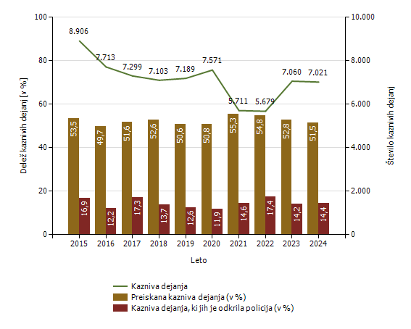

Kazniva dejanja brez pravne podlage za pregon - osnovni pregled

Osnovni pregled | Leto
 | 2015 | 2016 | 2017 | 2018 | 2019 | 2020 | 2021 | 2022 | 2023 | 2024
Število kaznivih dejanj (celotna kriminaliteta) | 938 | 990 | 913 | 1.000 | 1.033 | 1.096 | 951 | 993 | 994 | 917
Število kaznivih dejanj splošne kriminalitete | 690 | 716 | 671 | 781 | 829 | 882 | 746 | 831 | 783 | 798
Število kaznivih dejanj gospodarske kriminalitete | 248 | 274 | 242 | 219 | 204 | 214 | 205 | 162 | 211 | 119
Število kaznivih dejanj organizirane kriminalitete | 3 | 0 | 2 | 1 | 2 | 6 | 2 | 5 | 0 | 2
Število kaznivih dejanj mladoletniške kriminalitete | 8 | 9 | 7 | 17 | 16 | 14 | 2 | 11 | 18 | 18

Delež splošne kriminalitete (v %) | 73,6 | 72,3 | 73,5 | 78,1 | 80,3 | 80,5 | 78,4 | 83,7 | 78,8 | 87,0
Delež gospodarske kriminalitete (v %) | 26,4 | 27,7 | 26,5 | 21,9 | 19,7 | 19,5 | 21,6 | 16,3 | 21,2 | 13,0
Delež organizirane kriminalitete (v %) | 0,3 | 0 | 0,2 | 0,1 | 0,2 | 0,5 | 0,2 | 0,5 | 0 | 0,2
Delež mladoletniške kriminalitete (v %) | 0,9 | 0,9 | 0,8 | 1,7 | 1,5 | 1,3 | 0,2 | 1,1 | 1,8 | 2,0

Kazniva dejanja brez pravne podlage za pregon (najpogostejših 10)

Vrsta kaznivega dejanja | Število kaznivih dejanj
 | 2015 | 2016 | 2017 | 2018 | 2019 | 2020 | 2021 | 2022 | 2023 | 2024
Tatvina | 171 | 172 | 135 | 150 | 157 | 129 | 86 | 92 | 93 | 131
Goljufija | 56 | 68 | 52 | 69 | 102 | 79 | 49 | 42 | 62 | 63
Zanemarjanje mladoletne osebe in surovo ravnanje | 25 | 20 | 30 | 25 | 48 | 47 | 40 | 23 | 52 | 53
Povzročitev prometne nesreče iz malomarnosti | 0 | 0 | 0 | 0 | 1 | 0 | 0 | 21 | 36 | 41
Grožnja | 30 | 28 | 41 | 29 | 32 | 37 | 31 | 39 | 36 | 38
Poškodovanje tuje stvari | 46 | 51 | 52 | 53 | 45 | 52 | 38 | 40 | 48 | 38
Ponarejanje listin | 20 | 42 | 36 | 37 | 23 | 26 | 24 | 76 | 20 | 35
Nasilje v družini | 43 | 26 | 30 | 33 | 40 | 46 | 42 | 41 | 52 | 34
Odvzem mladoletne osebe | 29 | 16 | 22 | 20 | 19 | 35 | 24 | 15 | 37 | 28
Zatajitev | 55 | 40 | 39 | 58 | 55 | 37 | 29 | 50 | 50 | 25
Druga kazniva dejanja | 463 | 527 | 476 | 526 | 511 | 608 | 588 | 554 | 508 | 431
Skupaj | 938 | 990 | 913 | 1.000 | 1.033 | 1.096 | 951 | 993 | 994 | 917

Kazniva dejanja, ki se preganjajo na predlog, vendar so oškodovanci od njega odstopili* (najpogostejših 10)

Vrsta kaznivega dejanja | Število kaznivih dejanj
 | 2013 | 2014 | 2015 | 2016 | 2017 | 2018 | 2019 | 2020 | 2021 | 2022 | 2023 | 2024
Poškodovanje tuje stvari | 1.157 | 1.097 | 961 | 938 | 858 | 815 | 917 | 803 | 892 | 1.023 | 990 | 987
Tatvina | 1.493 | 1.379 | 1.259 | 1.120 | 928 | 901 | 843 | 615 | 682 | 885 | 818 | 832
Goljufija | 71 | 117 | 151 | 81 | 108 | 141 | 117 | 143 | 176 | 198 | 237 | 234
Zatajitev | 46 | 77 | 61 | 57 | 77 | 109 | 119 | 66 | 100 | 116 | 102 | 97
Grožnja | 8 | 10 | 29 | 45 | 60 | 102 | 99 | 116 | 108 | 92 | 93 | 68
Lahka telesna poškodba | 89 | 81 | 81 | 67 | 46 | 79 | 107 | 61 | 46 | 64 | 58 | 66
Zloraba osebnih podatkov | 0 | 3 | 5 | 4 | 2 | 4 | 9 | 11 | 12 | 12 | 13 | 13
Kršitev nedotakljivosti stanovanja | 3 | 1 | 5 | 7 | 3 | 4 | 9 | 7 | 5 | 4 | 8 | 7
Neupravičeno slikovno snemanje | 1 | 1 | 1 | 1 | 5 | 2 | 3 | 2 | 2 | 1 | 2 | 7
Zalezovanje |  |  | 2 | 3 | 1 | 7 | 14 | 10 | 14 | 14 | 12 | 5
Druga kazniva dejanja | 21 | 20 | 10 | 17 | 16 | 26 | 30 | 15 | 20 | 26 | 21 | 19
Skupaj | 2.889 | 2.786 | 2.565 | 2.340 | 2.104 | 2.190 | 2.267 | 1.849 | 2.057 | 2.435 | 2.354 | 2.335

* od leta 2013 dalje, po datumu zaznave

Število kaznivih dejanj po enotah

Enota dosjeja | Število kaznivih dejanj
 | 2015 | 2016 | 2017 | 2018 | 2019 | 2020 | 2021 | 2022 | 2023 | 2024
PMP Gruškovje | 167 | 62 | 93 | 52 | 62 | 42 | 66 | 105 | 5 | 0
PMP Središče ob Dravi | 7 | 1 | 7 | 7 | 1 | 1 | 8 | 2 | 0 | 0
PMP Zavrč | 34 | 7 | 10 | 19 | 11 | 5 | 5 | 5 | 0 | 0
PP Gorišnica | 102 | 41 | 72 | 67 | 62 | 54 | 108 | 82 | 56 | 85
PP Lenart | 322 | 274 | 323 | 336 | 340 | 312 | 227 | 224 | 276 | 196
PP Maribor I | 1.886 | 1.636 | 1.511 | 1.459 | 1.392 | 1.552 | 923 | 1.035 | 1.312 | 1.045
PP Maribor II | 2.390 | 2.409 | 2.254 | 2.153 | 2.413 | 2.418 | 2.011 | 1.406 | 2.037 | 2.350
PP Ormož | 146 | 245 | 152 | 145 | 205 | 178 | 132 | 184 | 152 | 230
PP Podlehnik | 158 | 241 | 174 | 179 | 150 | 166 | 134 | 139 | 144 | 168
PP Ptuj | 1.091 | 898 | 868 | 792 | 744 | 859 | 548 | 694 | 796 | 845
PP Rače | 481 | 431 | 307 | 475 | 391 | 380 | 310 | 250 | 446 | 378
PP Ruše | 222 | 175 | 181 | 135 | 158 | 177 | 109 | 194 | 190 | 232
PP Slovenska Bistrica | 708 | 582 | 537 | 585 | 552 | 717 | 510 | 607 | 629 | 681
PP Šentilj | 349 | 307 | 237 | 226 | 283 | 299 | 207 | 220 | 321 | 202
PPIU PU Maribor | 64 | 25 | 38 | 45 | 52 | 14 | 23 | 69 | 94 | 126
PPP Maribor | 4 | 3 | 0 | 0 | 0 | 0 | 0 | 60 | 68 | 63
SKP MB | 767 | 368 | 525 | 416 | 371 | 393 | 385 | 400 | 509 | 419
Služba direktorja PU Maribor | 8 | 8 | 10 | 12 | 2 | 4 | 5 | 3 | 25 | 1
Skupaj | 8.906 | 7.713 | 7.299 | 7.103 | 7.189 | 7.571 | 5.711 | 5.679 | 7.060 | 7.021

Preiskanost kaznivih dejanj, po enotah

Enota dosjeja | Delež preiskanih kaznivih dejanj (v%)
 | 2015 | 2016 | 2017 | 2018 | 2019 | 2020 | 2021 | 2022 | 2023 | 2024
PMP Gruškovje | 99,4 | 98,4 | 94,6 | 76,9 | 80,6 | 90,5 | 90,9 | 91,4 | 100,0 | 0,0
PMP Središče ob Dravi | 85,7 | 0,0 | 100,0 | 100,0 | 100,0 | 100,0 | 100,0 | 100,0 | 0,0 | 0,0
PMP Zavrč | 100,0 | 100,0 | 100,0 | 100,0 | 100,0 | 100,0 | 100,0 | 100,0 | 0,0 | 0,0
PP Gorišnica | 79,4 | 70,7 | 65,3 | 62,7 | 66,1 | 75,9 | 83,3 | 67,1 | 73,2 | 52,9
PP Lenart | 57,8 | 48,2 | 51,1 | 50,0 | 36,2 | 43,9 | 38,8 | 49,6 | 47,5 | 46,9
PP Maribor I | 41,6 | 46,1 | 46,9 | 46,1 | 46,2 | 45,4 | 46,7 | 45,4 | 48,8 | 46,8
PP Maribor II | 41,1 | 37,2 | 38,0 | 40,5 | 43,5 | 45,2 | 46,8 | 45,0 | 39,7 | 44,5
PP Ormož | 69,9 | 72,7 | 69,1 | 73,8 | 66,3 | 56,7 | 67,4 | 67,4 | 67,1 | 67,8
PP Podlehnik | 56,3 | 66,4 | 52,9 | 64,8 | 61,3 | 56,0 | 70,9 | 58,3 | 63,9 | 55,4
PP Ptuj | 56,6 | 59,7 | 58,3 | 59,7 | 51,9 | 52,9 | 62,6 | 59,2 | 55,0 | 53,0
PP Rače | 56,3 | 51,7 | 57,3 | 55,8 | 55,5 | 51,8 | 71,0 | 47,6 | 65,5 | 44,2
PP Ruše | 62,2 | 56,6 | 53,6 | 65,9 | 57,0 | 59,3 | 58,7 | 56,7 | 54,7 | 52,2
PP Slovenska Bistrica | 45,2 | 47,8 | 52,9 | 52,0 | 52,9 | 46,3 | 52,5 | 49,9 | 49,1 | 49,0
PP Šentilj | 53,9 | 42,3 | 49,4 | 54,9 | 48,4 | 63,2 | 56,5 | 52,7 | 48,9 | 44,6
PPIU PU Maribor | 92,2 | 88,0 | 97,4 | 95,6 | 84,6 | 85,7 | 78,3 | 92,8 | 93,6 | 93,7
PPP Maribor | 100,0 | 100,0 | 0,0 | 0,0 | 0,0 | 0,0 | 0,0 | 88,3 | 95,6 | 93,7
SKP MB | 95,7 | 87,0 | 88,6 | 92,1 | 87,6 | 86,0 | 81,8 | 89,5 | 84,3 | 85,7
Služba direktorja PU Maribor | 50,0 | 62,5 | 30,0 | 91,7 | 100,0 | 50,0 | 80,0 | 0,0 | 100,0 | 100,0
Skupaj | 53,5 | 49,7 | 51,6 | 52,6 | 50,6 | 50,8 | 55,3 | 54,8 | 52,8 | 51,5

Delež kaznivih dejanj, ki jih je odkrila policija, po enotah

Enota dosjeja | Delež kaznivih dejanj, ki jih je odkrila policija (v %)
 | 2015 | 2016 | 2017 | 2018 | 2019 | 2020 | 2021 | 2022 | 2023 | 2024
PMP Gruškovje | 98,8 | 100,0 | 100,0 | 100,0 | 100,0 | 100,0 | 100,0 | 100,0 | 100,0 | 0,0
PMP Središče ob Dravi | 100,0 | 100,0 | 100,0 | 100,0 | 100,0 | 100,0 | 100,0 | 100,0 | 0,0 | 0,0
PMP Zavrč | 100,0 | 100,0 | 100,0 | 100,0 | 100,0 | 100,0 | 80,0 | 100,0 | 0,0 | 0,0
PP Gorišnica | 17,6 | 29,3 | 25,0 | 26,9 | 16,1 | 25,9 | 50,0 | 31,7 | 23,2 | 7,1
PP Lenart | 4,0 | 10,9 | 8,4 | 10,1 | 7,4 | 7,4 | 4,4 | 3,1 | 9,1 | 7,1
PP Maribor I | 14,5 | 18,2 | 28,1 | 15,1 | 13,1 | 16,4 | 12,8 | 11,4 | 11,1 | 10,9
PP Maribor II | 8,1 | 3,5 | 4,9 | 3,7 | 4,9 | 4,9 | 4,9 | 4,1 | 4,8 | 9,0
PP Ormož | 26,0 | 10,6 | 22,4 | 20,0 | 20,5 | 11,8 | 31,8 | 20,1 | 33,6 | 27,4
PP Podlehnik | 19,0 | 29,5 | 13,2 | 20,1 | 15,3 | 24,7 | 25,4 | 15,8 | 7,6 | 7,1
PP Ptuj | 12,8 | 7,8 | 9,0 | 9,3 | 8,9 | 6,1 | 8,4 | 13,8 | 7,5 | 9,6
PP Rače | 16,4 | 8,8 | 17,6 | 18,5 | 12,8 | 10,0 | 24,8 | 12,8 | 29,6 | 7,1
PP Ruše | 8,6 | 6,3 | 13,3 | 13,3 | 19,0 | 16,9 | 16,5 | 8,2 | 7,9 | 8,2
PP Slovenska Bistrica | 10,2 | 7,2 | 8,4 | 9,4 | 5,3 | 5,6 | 12,9 | 16,5 | 6,0 | 6,5
PP Šentilj | 8,0 | 5,2 | 13,1 | 12,8 | 13,4 | 9,0 | 8,2 | 6,8 | 6,2 | 7,9
PPIU PU Maribor | 98,4 | 100,0 | 100,0 | 100,0 | 100,0 | 100,0 | 100,0 | 100,0 | 98,9 | 98,4
PPP Maribor | 100,0 | 100,0 | 0,0 | 0,0 | 0,0 | 0,0 | 0,0 | 98,3 | 100,0 | 100,0
SKP MB | 42,5 | 38,3 | 46,1 | 41,1 | 45,3 | 45,5 | 38,7 | 55,0 | 44,8 | 51,3
Služba direktorja PU Maribor | 0,0 | 37,5 | 20,0 | 0,0 | 0,0 | 50,0 | 40,0 | 66,7 | 0,0 | 0,0
Skupaj | 16,9 | 12,2 | 17,3 | 13,7 | 12,6 | 11,9 | 14,6 | 17,4 | 14,2 | 14,4

Fizične osebe v kaznivih dejanjih

Fizične osebe | Leto
 | 2015 | 2016 | 2017 | 2018 | 2019 | 2020 | 2021 | 2022 | 2023 | 2024
Število ovadenih oseb | 2.877 | 2.712 | 2.569 | 2.636 | 2.618 | 2.628 | 2.312 | 2.341 | 2.628 | 2.399
Število oškodovanih oseb | 4.960 | 4.613 | 4.418 | 4.369 | 4.307 | 4.664 | 3.473 | 3.290 | 4.312 | 4.194

Struktura ovadenih oseb*

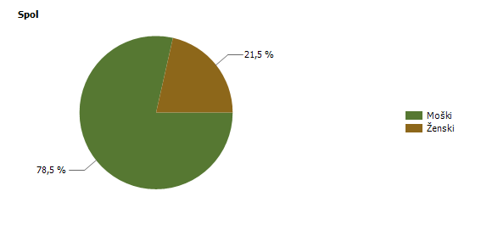
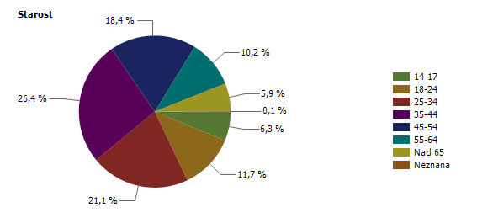
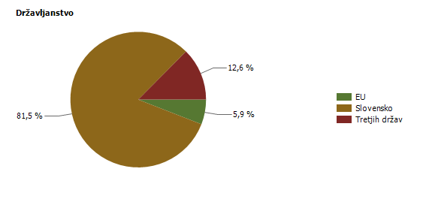
* Prikazana je struktura za leto, za katero se poroča.

Struktura oškodovanih oseb*

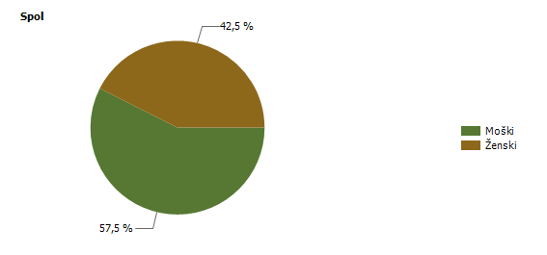
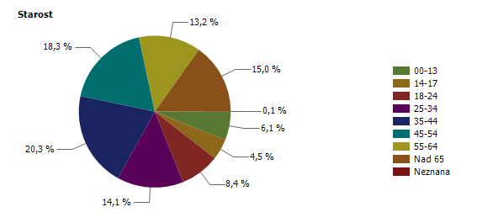
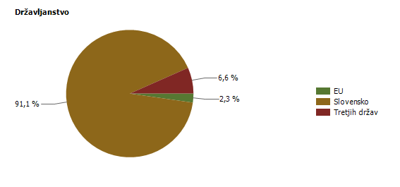
* Prikazana je struktura za leto, za katero se poroča.

Pravne osebe v kaznivih dejanjih

Pravne osebe | Leto
 | 2015 | 2016 | 2017 | 2018 | 2019 | 2020 | 2021 | 2022 | 2023 | 2024
Število kaznivih dejanj, obravnavanih na podlagi Zakona o odgovornosti pravnih oseb (25. člen) | 378 | 348 | 248 | 226 | 170 | 200 | 185 | 157 | 165 | 192
Število ovadenih oseb | 211 | 183 | 152 | 125 | 129 | 155 | 122 | 118 | 128 | 111
Število oškodovanih oseb | 1.373 | 1.437 | 1.302 | 1.154 | 1.141 | 1.246 | 817 | 853 | 1.047 | 895

Kazniva dejanja splošne kriminalitete (najpogostejših 10)

Vrsta kaznivega dejanja | Število kaznivih dejanj |  |  |  |  | Delež preiskanih kaznivih dejanj (v %)
 | 2020 | 2021 | 2022 | 2023 | 2024 | 2020 | 2021 | 2022 | 2023 | 2024
Tatvina | 2.041 | 1.348 | 1.491 | 1.942 | 1.951 | 38,1 | 28,9 | 29,6 | 32,9 | 32,2
Velika tatvina | 1.345 | 588 | 605 | 783 | 714 | 15,9 | 17,7 | 23,1 | 21,3 | 19,3
Goljufija | 501 | 405 | 393 | 568 | 707 | 70,3 | 63,2 | 60,8 | 54,8 | 40,7
Poškodovanje tuje stvari | 423 | 373 | 339 | 441 | 426 | 25,3 | 29,5 | 26,8 | 28,1 | 26,1
Grožnja | 366 | 337 | 280 | 327 | 369 | 84,2 | 84,3 | 85,0 | 82,0 | 84,3
Lahka telesna poškodba | 253 | 223 | 204 | 248 | 257 | 85,8 | 90,1 | 91,7 | 87,9 | 87,5
Nasilje v družini | 271 | 241 | 199 | 209 | 221 | 99,3 | 97,5 | 96,5 | 98,6 | 95,9
Zatajitev | 273 | 186 | 190 | 261 | 206 | 28,6 | 36,6 | 31,1 | 32,2 | 34,0
Neupravičena proizvodnja in promet s prepovedanimi drogami, nedovoljenimi snovmi in postopki v šport | 209 | 211 | 142 | 137 | 204 | 95,7 | 95,3 | 95,1 | 90,5 | 95,6
Ponarejanje listin | 155 | 181 | 178 | 179 | 113 | 92,9 | 93,9 | 89,3 | 96,6 | 93,8
Druga kazniva dejanja | 958 | 982 | 1.011 | 1.128 | 1.065 | 78,5 | 76,7 | 81,3 | 81,8 | 79,2
Skupaj | 6.795 | 5.075 | 5.032 | 6.223 | 6.233 | 50,3 | 54,6 | 53,7 | 52,0 | 50,2

Kazniva dejanja zoper življenje in telo

Vrsta kaznivega dejanja | Število kaznivih dejanj |  |  |  |  | Delež preiskanih kaznivih dejanj (v %)
 | 2020 | 2021 | 2022 | 2023 | 2024 | 2020 | 2021 | 2022 | 2023 | 2024
Uboj | 3 | 4 | 2 | 1 | 0 | 100,0 | 100,0 | 100,0 | 100,0 | 0,0
Umor | 5 | 2 | 5 | 2 | 1 | 100,0 | 100,0 | 100,0 | 100,0 | 100,0
Posebno huda telesna poškodba | 0 | 2 | 3 | 0 | 0 | 0,0 | 100,0 | 100,0 | 0,0 | 0,0
Huda telesna poškodba | 23 | 22 | 20 | 33 | 30 | 78,3 | 86,4 | 90,0 | 90,9 | 73,3
Lahka telesna poškodba | 253 | 223 | 204 | 248 | 257 | 85,8 | 90,1 | 91,7 | 87,9 | 87,5
Druga kazniva dejanja | 6 | 2 | 2 | 3 | 3 | 83,3 | 100,0 | 50,0 | 100,0 | 66,7
Skupaj | 290 | 255 | 236 | 287 | 291 | 85,5 | 90,2 | 91,5 | 88,5 | 85,9

Umori in uboji - brez pravne podlage za pregon*

Vrsta kaznivega dejanja | Število kaznivih dejanj
 | 2015 | 2016 | 2018 | 2019 | 2022 | 2023 | 2024
Uboj | 1 | 0 | 2 | 2 | 0 | 0 | 0
Umor | 1 | 3 | 0 | 1 | 1 | 1 | 3
Skupaj | 2 | 3 | 2 | 3 | 1 | 1 | 3

* Ni podlage za podajo kaznivega dejanja, kar vključuje tudi smrt storilca pred podajo kazenske ovadbe.

Kazniva dejanja zoper spolno nedotakljivost

Vrsta kaznivega dejanja | Število kaznivih dejanj |  |  |  |  | Delež preiskanih kaznivih dejanj (v %)
 | 2020 | 2021 | 2022 | 2023 | 2024 | 2020 | 2021 | 2022 | 2023 | 2024
Posilstvo | 9 | 5 | 11 | 10 | 13 | 100,0 | 60,0 | 100,0 | 100,0 | 100,0
Spolno nasilje | 13 | 4 | 8 | 5 | 10 | 76,9 | 50,0 | 87,5 | 80,0 | 80,0
Kršitev spolne nedotakljivosti z zlorabo položaja | 1 | 1 | 3 | 3 | 1 | 100,0 | 100,0 | 100,0 | 100,0 | 100,0
Spolni napad na osebo,mlajšo od petnajst let | 12 | 13 | 25 | 26 | 28 | 91,7 | 100,0 | 88,0 | 96,2 | 92,9
Prikazovanje, izdelava, posest in posredovanje pornografskega gradiva | 33 | 37 | 37 | 34 | 29 | 69,7 | 78,4 | 91,9 | 79,4 | 65,5
Druga kazniva dejanja | 1 | 3 | 4 | 3 | 1 | 100,0 | 100,0 | 100,0 | 66,7 | 100,0
Skupaj | 69 | 63 | 88 | 81 | 82 | 79,7 | 81,0 | 92,0 | 87,7 | 82,9

Kazniva dejanja zoper zakonsko zvezo, družino in otroke

Vrsta kaznivega dejanja | Število kaznivih dejanj |  |  |  |  | Delež preiskanih kaznivih dejanj (v %)
 | 2020 | 2021 | 2022 | 2023 | 2024 | 2020 | 2021 | 2022 | 2023 | 2024
Odvzem mladoletne osebe | 121 | 102 | 100 | 93 | 79 | 93,4 | 90,2 | 94,0 | 87,1 | 84,8
Nasilje v družini | 271 | 241 | 199 | 209 | 221 | 99,3 | 97,5 | 96,5 | 98,6 | 95,9
Zanemarjanje mladoletne osebe in surovo ravnanje | 77 | 77 | 74 | 71 | 103 | 98,7 | 83,1 | 93,2 | 88,7 | 93,2
Neplačevanje preživnine | 48 | 52 | 42 | 40 | 35 | 100,0 | 94,2 | 97,6 | 100,0 | 100,0
Druga kazniva dejanja | 1 | 1 | 1 | 2 |  | 100,0 | 0,0 | 100,0 | 100,0 | 0,0
Skupaj | 518 | 473 | 416 | 415 | 438 | 97,9 | 93,0 | 95,4 | 94,5 | 93,6

Kazniva dejanja zoper premoženje

Vrsta kaznivega dejanja | Število kaznivih dejanj |  |  |  |  | Delež preiskanih kaznivih dejanj (v %)
 | 2020 | 2021 | 2022 | 2023 | 2024 | 2020 | 2021 | 2022 | 2023 | 2024
Poškodovanje tuje stvari | 423 | 373 | 339 | 441 | 426 | 25,3 | 29,5 | 26,8 | 28,1 | 26,1
Velika tatvina | 1.345 | 588 | 605 | 783 | 714 | 15,9 | 17,7 | 23,1 | 21,3 | 19,3
Tatvina | 2.041 | 1.348 | 1.491 | 1.942 | 1.951 | 38,1 | 28,9 | 29,6 | 32,9 | 32,2
Rop | 22 | 31 | 15 | 32 | 28 | 40,9 | 77,4 | 66,7 | 56,3 | 60,7
Roparska tatvina | 10 | 4 | 6 | 14 | 3 | 90,0 | 100,0 | 100,0 | 71,4 | 100,0
Zatajitev | 273 | 186 | 190 | 261 | 206 | 28,6 | 36,6 | 31,1 | 32,2 | 34,0
Goljufija | 501 | 405 | 393 | 568 | 707 | 70,3 | 63,2 | 60,8 | 54,8 | 40,7
Požig | 8 | 6 | 4 | 2 | 3 | 50,0 | 16,7 | 0,0 | 0,0 | 33,3
Druga kazniva dejanja | 117 | 121 | 82 | 108 | 111 | 59,0 | 55,4 | 58,5 | 50,9 | 46,8
Skupaj | 4.740 | 3.062 | 3.125 | 4.151 | 4.149 | 34,2 | 33,4 | 33,1 | 33,9 | 31,5

Iskana in najdena vozila

Vrsta kaznivega dejanja | Število iskanih vozil |  |  |  |  | Število najdenih vozil
 | 2020 | 2021 | 2022 | 2023 | 2024 | 2020 | 2021 | 2022 | 2023 | 2024
Avtobus | 0 | 0 | 0 | 1 | 1 | 0 | 0 | 0 | 1 | 0
Delovno vozilo | 1 | 0 | 2 | 5 | 1 | 1 | 0 | 1 | 5 | 1
Kolo z motorjem | 11 | 12 | 10 | 12 | 15 | 3 | 5 | 3 | 4 | 6
Kombinirano vozilo | 1 | 0 | 0 | 0 | 1 | 0 | 0 | 0 | 0 | 1
Lahki priklopnik | 0 | 1 | 4 | 0 | 1 | 0 | 0 | 2 | 0 | 0
Motorno kolo | 3 | 3 | 4 | 2 | 1 |  | 1 | 1 |  | 1
Osebni avtomobil | 36 | 25 | 24 | 49 | 63 | 16 | 14 | 5 | 25 | 22
Priklopno vozilo | 3 | 2 | 3 | 2 | 2 | 2 | 1 | 0 | 0 | 0
Štirikolo | 1 | 0 | 1 | 1 | 0 | 0 | 0 | 1 | 0 | 0
Tovorno vozilo | 6 | 6 | 2 | 13 | 10 | 6 | 5 | 0 | 12 | 6
Traktor | 3 | 2 | 2 | 2 | 0 | 0 | 1 | 1 | 1 | 0
Vlečno vozilo | 0 | 2 | 0 | 1 | 0 | 0 | 0 | 0 | 0 | 0
Ostalo | 2 | 0 | 1 | 1 | 1 | 2 | 0 | 0 | 0 | 1
Skupaj | 67 | 53 | 53 | 89 | 96 | 30 | 27 | 14 | 48 | 38

Kazniva dejanja gospodarske kriminalitete

Vrsta kaznivega dejanja | Število kaznivih dejanj |  |  |  |  | Materialna škoda (v 1.000 EUR)
 | 2020 | 2021 | 2022 | 2023 | 2024 | 2020 | 2021 | 2022 | 2023 | 2024
Kršitev temeljnih pravic delavcev | 81 | 63 | 48 | 53 | 142 | 765 | 402 | 886 | 1.125 | 516
Poslovna goljufija | 100 | 68 | 76 | 54 | 107 | 27.899 | 1.550 | 1.108 | 1.018 | 2.151
Ponarejanje denarja | 148 | 72 | 85 | 154 | 100 | 9 | 5 | 8 | 14 | 6
Uporaba ponarejenega negotovinskega plačilnega sredstva | 101 | 76 | 71 | 118 | 78 | 56 | 74 | 81 | 221 | 94
Zloraba negotovinskega plačilnega sredstva | 1 | 0 | 9 | 26 | 54 | 0 | 0 | 2 | 25 | 114
Poneverba in neupravičena uporaba tujega premoženja | 30 | 36 | 14 | 40 | 53 | 423 | 168 | 402 | 177 | 294
Ponareditev ali uničenje poslovnih listin | 28 | 39 | 5 | 20 | 20 | 0 | 0 | 0 | 0 | 0
Pranje denarja | 5 | 2 | 9 | 31 | 19 | 0 | 0 | 40 | 3 | 0
Goljufija | 36 | 33 | 33 | 18 | 18 | 890 | 27.272 | 537 | 644 | 759
Davčna zatajitev | 31 | 28 | 20 | 26 | 14 | 3.611 | 3.094 | 4.060 | 5.277 | 2.264
Zloraba položaja ali zaupanja pri gospodarski dejavnosti | 21 | 16 | 17 | 21 | 12 | 3.513 | 3.686 | 3.757 | 6.178 | 4.723
Goljufija na škodo Evropske unije | 1 | 0 | 0 | 2 | 9 | 133 | 0 | 0 | 91 | 25
Oškodovanje upnikov | 5 | 3 | 3 |  | 4 | 270 | 436 | 6.111 |  | 1.781
Oškodovanje upnikov z goljufijo ali nevestnim poslovanjem | 0 | 0 | 0 | 2 | 4 | 0 | 0 | 0 | 9 | 500
Zloraba uradnega položaja ali uradnih pravic | 9 | 4 | 7 | 6 | 4 | 191 | 30 | 34 | 331 | 35
Povzročitev stečaja z goljufijo ali nevestnim poslovanjem | 2 | 3 | 0 | 3 | 2 | 2.550 | 3.021 | 0 | 1.189 | 145
Dajanje prednosti upnikom | 0 | 0 | 0 | 0 | 2 | 0 | 0 | 0 | 0 | 3.837
Oderuštvo | 2 | 1 | 0 | 1 | 1 | 250 | 10 | 0 | 60 | 4
Druga kazniva dejanja | 175 | 192 | 250 | 262 | 145 | 1.172 | 10.878 | 2.453 | 819 | 315
Skupaj | 776 | 636 | 647 | 837 | 788 | 41.733 | 50.626 | 19.479 | 17.181 | 17.561

Druga kazniva dejanja gospodarske kriminalitete po številu (najpogostejših 10)

Vrsta kaznivega dejanja | Število kaznivih dejanj
 | 2015 | 2016 | 2017 | 2018 | 2019 | 2020 | 2021 | 2022 | 2023 | 2024
Napad na informacijski sistem | 22 | 25 | 25 | 28 | 30 | 23 | 21 | 25 | 48 | 40
Zloraba osebnih podatkov | 70 | 44 | 35 | 34 | 33 | 38 | 59 | 55 | 73 | 33
Overitev lažne vsebine | 6 | 3 | 17 | 13 | 12 | 7 | 12 | 8 | 8 | 32
Ponarejanje listin | 19 | 30 | 43 | 23 | 21 | 28 | 21 | 26 | 14 | 16
Zatajitev | 19 | 23 | 3 | 4 | 4 | 2 | 3 | 4 | 10 | 4
Zaposlovanje na črno | 7 | 2 | 7 | 15 | 8 | 12 | 13 | 12 | 9 | 3
Tatvina | 34 | 42 | 39 | 46 | 11 | 14 | 10 | 2 | 0 | 3
Dajanje podkupnine | 0 | 1 | 1 | 0 | 0 | 0 | 10 | 36 | 34 | 3
Neupravičena uporaba tuje oznake ali modela | 1 | 0 | 1 | 5 | 1 | 1 | 2 | 5 | 3 | 3
Odstranitev ali poškodovanje uradnega pečata ali znamenja | 2 | 2 | 5 | 10 | 3 | 2 | 4 | 2 | 2 | 2

Druga kazniva dejanja gospodarske kriminalitete po materialni škodi (najpogostejših 10)

Vrsta kaznivega dejanja | Materialna škoda (v 1.000 EUR)
 | 2015 | 2016 | 2017 | 2018 | 2019 | 2020 | 2021 | 2022 | 2023 | 2024
Napad na informacijski sistem | 29 | 131 | 46 | 201 | 34 | 164 | 201 | 283 | 310 | 134
Velika tatvina | 68 | 285 | 302 | 48 | 196 | 193 | 43 | 4 | 0 | 50
Preslepitev pri pridobitvi in uporabi posojila ali ugodnosti | 163 | 1 | 0 | 6.813 | 217 | 0 | 0 | 5 | 0 | 47
Zatajitev | 73 | 345 | 131 | 17 | 57 | 4 | 130 | 320 | 449 | 47
Oškodovanje javnih sredstev | 0 | 3.600 | 43 | 0 | 40 | 79 | 0 | 34 | 0 | 25
Zloraba osebnih podatkov | 13 | 37 | 43 | 23 | 1 | 10 | 12 | 37 | 26 | 6
Tatvina | 17 | 19 | 44 | 49 | 32 | 16 | 13 | 13 |  | 5
Dajanje podkupnine | 0 | 0 | 0 | 0 | 0 | 0 | 1 | 0 | 0 | 1
Izdelovanje in pridobivanje orožja in pripomočkov, namenjenih za kaznivo dejanje | 0 | 0 | 0 | 0 | 0 | 0 | 0 | 0 | 0 | 0
Kršitev pravic iz socialnega zavarovanja | 0 | 23 | 9 | 6 | 0 | 0 | 0 | 0 | 0 | 0

Zaključene finančne preiskave po Zakonu o kazenskem postopku

Zaključene finančne preiskave po ZKP | Leto
 | 2015 | 2016 | 2017 | 2018 | 2019 | 2020 | 2021 | 2022 | 2023 | 2024
Število finančnih preiskav | 46 | 32 | 38 | 59 | 51 | 40 | 47 | 41 | 40 | 23
Število pravnih oseb, ki so bile obravnavane v finančnih preiskavah | 17 | 16 | 20 | 64 | 28 | 19 | 27 | 22 | 20 | 14
Število fizičnih oseb, ki so bile obravnavane v finančnih preiskavah | 67 | 57 | 44 | 75 | 62 | 39 | 44 | 55 | 49 | 18
Višina premoženjske koristi (v 1.000 EUR) | 18.238 | 10.222 | 26.969 | 9.721 | 12.204 | 6.311 | 10.113 | 6.020 | 9.048 | 3.232
Višina škode (v 1.000 EUR) | 24.804 | 17.950 | 30.920 | 13.785 | 11.236 | 5.525 | 7.105 | 5.726 | 7.049 | 3.135
Število podanih pobud | 18 | 16 | 13 | 17 | 13 | 17 | 18 | 13 | 16 | 7
Število pravnih oseb, zoper katere je bila podana pobuda | 8 | 5 | 11 | 32 | 5 | 9 | 8 | 4 | 9 | 2
Število fizičnih oseb, zoper katere je bila podana pobuda | 24 | 26 | 12 | 29 | 13 | 11 | 19 | 19 | 15 | 6
Število poročil | 33 | 20 | 28 | 47 | 42 | 27 | 34 | 33 | 28 | 16

Kazniva dejanja korupcijske kriminalitete

Vrsta kaznivega dejanja | Število kaznivih dejanj
 | 2015 | 2016 | 2017 | 2018 | 2019 | 2020 | 2021 | 2022 | 2023 | 2024
Kršitev proste odločitve volivcev | 0 | 0 | 0 | 0 | 0 | 0 | 0 | 0 | 0 | 0
Sprejemanje podkupnine pri volitvah | 0 | 0 | 0 | 0 | 0 | 0 | 0 | 0 | 0 | 0
Nedovoljeno sprejemanje daril | 0 | 1 | 0 | 0 | 1 | 0 | 0 | 0 | 0 | 0
Nedovoljeno dajanje daril | 1 | 0 | 0 | 1 | 1 | 0 | 0 | 0 | 0 | 0
Jemanje podkupnine | 5 | 0 | 0 | 0 | 2 | 0 | 10 | 35 | 35 | 0
Dajanje podkupnine | 0 | 1 | 1 | 0 | 0 | 0 | 10 | 36 | 34 | 3
Sprejemanje koristi za nezakonito posredovanje | 5 | 0 | 2 | 0 | 0 | 0 | 0 | 2 | 0 | 0
Dajanje daril za nezakonito posredovanje | 1 | 0 | 0 | 0 | 0 | 0 | 0 | 0 | 0 | 0
Skupaj | 12 | 2 | 3 | 1 | 4 | 0 | 20 | 73 | 69 | 3
Kazniva dejanja z elementi korupcije (vsaj ena kriminalistična označba 244K ali 261K) | 0 | 1 | 0 | 1 | 1 | 0 | 0 | 0 | 1 | 0

Kazniva dejanja organizirane kriminalitete (najpogostejših 10)

Vrsta kaznivega dejanja | Število kaznivih dejanj |  |  |  |  | Delež preiskanih kaznivih dejanj (v %)
 | 2020 | 2021 | 2022 | 2023 | 2024 | 2020 | 2021 | 2022 | 2023 | 2024
Prepovedano prehajanje meje ali ozemlja države | 29 | 22 | 42 | 40 | 25 | 100,0 | 95,5 | 95,2 | 97,5 | 96,0
Neupravičena proizvodnja in promet s prepovedanimi drogami, nedovoljenimi snovmi in postopki v šport | 0 | 0 | 0 | 0 | 23 | 0,0 | 0,0 | 0,0 | 0,0 | 100,0
Ponarejanje denarja | 0 | 0 | 0 | 0 | 3 | 0,0 | 0,0 | 0,0 | 0,0 | 100,0
Izsiljevanje | 3 |  | 2 | 1 | 1 | 100,0 | 0,0 | 100,0 | 100,0 | 100,0
Druga kazniva dejanja | 3 | 43 | 50 | 2 | 0 | 100,0 | 100,0 | 100,0 | 50,0 | 0,0
Skupaj | 35 | 65 | 94 | 43 | 52 | 100,0 | 98,5 | 97,9 | 95,3 | 98,1

Kazniva dejanja mladoletniške kriminalitete (najpogostejših 10)

Vrsta kaznivega dejanja | Število kaznivih dejanj |  |  |  |  | Delež preiskanih kaznivih dejanj (v %)
 | 2020 | 2021 | 2022 | 2023 | 2024 | 2020 | 2021 | 2022 | 2023 | 2024
Tatvina | 45 | 16 | 23 | 31 | 57 | 97,8 | 100,0 | 100,0 | 100,0 | 98,2
Lahka telesna poškodba | 9 | 9 | 14 | 24 | 20 | 100,0 | 100,0 | 100,0 | 100,0 | 100,0
Nasilništvo | 5 | 7 | 3 | 20 | 17 | 100,0 | 100,0 | 100,0 | 100,0 | 100,0
Poškodovanje tuje stvari | 5 | 12 | 6 | 16 | 13 | 100,0 | 91,7 | 100,0 | 100,0 | 100,0
Grožnja | 7 | 2 | 10 | 24 | 13 | 100,0 | 100,0 | 100,0 | 100,0 | 100,0
Velika tatvina | 16 | 13 | 22 | 4 | 8 | 100,0 | 92,3 | 100,0 | 100,0 | 100,0
Neupravičena proizvodnja in promet s prepovedanimi drogami, nedovoljenimi snovmi in postopki v šport | 10 | 6 | 19 | 16 | 6 | 100,0 | 100,0 | 100,0 | 100,0 | 100,0
Prikazovanje, izdelava, posest in posredovanje pornografskega gradiva | 14 | 8 | 9 | 10 | 6 | 100,0 | 100,0 | 100,0 | 100,0 | 100,0
Rop |  | 9 | 2 |  | 5 | 0,0 | 100,0 | 100,0 | 0,0 | 100,0
Izsiljevanje |  | 3 | 5 | 2 | 4 | 0,0 | 100,0 | 100,0 | 100,0 | 100,0
Druga kazniva dejanja | 28 | 24 | 32 | 48 | 23 | 100,0 | 100,0 | 100,0 | 100,0 | 100,0
Skupaj | 139 | 109 | 145 | 195 | 172 | 99,3 | 98,2 | 100,0 | 100,0 | 99,4

Kazniva dejanja računalniške kriminalitete

Vrsta kaznivega dejanja | Število kaznivih dejanj |  |  |  |  | Delež preiskanih kaznivih dejanj (v %)
 | 2020 | 2021 | 2022 | 2023 | 2024 | 2020 | 2021 | 2022 | 2023 | 2024
Izdelovanje in pridobivanje orožja in pripomočkov, namenjenih za kaznivo dejanje | 0 | 0 | 0 | 0 | 1 | 0,0 | 0,0 | 0,0 | 0,0 | 100,0
Kršitev materialnih avtorskih pravic | 0 | 0 | 0 | 1 | 0 | 0,0 | 0,0 | 0,0 | 0,0 | 0,0
Napad na informacijski sistem | 23 | 21 | 25 | 48 | 40 | 17,4 | 28,6 | 8,0 | 14,6 | 12,5
Zloraba informacijskega sistema | 10 | 3 | 2 | 17 | 0 | 20,0 | 0,0 | 0,0 | 0,0 | 0,0
Zloraba osebnih podatkov | 0 | 3 | 2 | 19 | 0 | 0,0 | 100,0 | 0,0 | 94,7 | 0,0
Skupaj | 33 | 27 | 29 | 85 | 41 | 18,2 | 33,3 | 6,9 | 29,4 | 14,6

Zloraba prepovedanih drog

Vrsta kaznivega dejanja | Število kaznivih dejanj |  |  |  |  | Delež preiskanih kaznivih dejanj (v %)
 | 2020 | 2021 | 2022 | 2023 | 2024 | 2020 | 2021 | 2022 | 2023 | 2024
Neupravičena proizvodnja in promet s prepovedanimi drogami, nedovoljenimi snovmi in postopki v šport | 209 | 211 | 142 | 137 | 204 | 95,7 | 95,3 | 95,1 | 90,5 | 95,6
Omogočanje uživanja ali uporabe prepovedanih drog ali nedovoljenih snovi ali postopkov v športu | 21 | 21 | 27 | 32 | 16 | 95,2 | 85,7 | 100,0 | 84,4 | 68,8
Skupaj | 230 | 232 | 169 | 169 | 220 | 95,7 | 94,4 | 95,9 | 89,3 | 93,6

Kazniva dejanja povezana z orožjem

Vrsta kaznivega dejanja | Število kaznivih dejanj |  |  |  |  | Delež preiskanih kaznivih dejanj (v %)
 | 2020 | 2021 | 2022 | 2023 | 2024 | 2020 | 2021 | 2022 | 2023 | 2024
Izdelovanje in pridobivanje orožja in pripomočkov, namenjenih za kaznivo dejanje | 1 | 0 | 0 | 0 | 1 | 0,0 | 0,0 | 0,0 | 0,0 | 100,0
Nedovoljena proizvodnja in promet orožja ali eksploziva | 13 | 6 | 6 | 14 | 12 | 100,0 | 100,0 | 100,0 | 92,9 | 91,7
Skupaj | 14 | 6 | 6 | 14 | 13 | 92,9 | 100,0 | 100,0 | 92,9 | 92,3

Zloraba prostitucije in trgovine z ljudmi

Vrsta kaznivega dejanja | Število kaznivih dejanj |  |  |  | Delež preiskanih kaznivih dejanj (v %)
 | 2021 | 2022 | 2023 | 2024 | 2021 | 2022 | 2023 | 2024
Trgovina z ljudmi | 37 | 3 | 1 | 19 | 100,0 | 100,0 | 100,0 | 100,0
Zloraba prostitucije | 0 | 1 | 3 | 0 | 0,0 | 100,0 | 66,7 | 0,0
Skupaj | 37 | 4 | 4 | 19 | 100,0 | 100,0 | 75,0 | 100,0

Oblike ogrožanja varnosti

Vrsta kaznivega dejanja | Število kaznivih dejanj |  |  |  |  | Delež preiskanih kaznivih dejanj (v %)
 | 2020 | 2021 | 2022 | 2023 | 2024 | 2020 | 2021 | 2022 | 2023 | 2024
Grožnja | 366 | 337 | 280 | 327 | 369 | 84,2 | 84,3 | 85,0 | 82,0 | 84,3
Izsiljevanje | 59 | 58 | 42 | 62 | 64 | 40,7 | 31,0 | 40,5 | 25,8 | 29,7
Povzročitev splošne nevarnosti | 52 | 48 | 57 | 43 | 41 | 50,0 | 60,4 | 54,4 | 62,8 | 61,0
Protipraven odvzem prostosti | 2 | 4 | 2 | 1 | 3 | 100,0 | 100,0 | 100,0 | 100,0 | 66,7
Samovoljnost | 2 | 2 | 4 | 0 | 5 | 100,0 | 50,0 | 75,0 | 0,0 | 40,0
Ugrabitev | 0 | 2 | 0 | 1 | 0 | 0,0 | 50,0 | 0,0 | 0,0 | 0,0
Skupaj | 481 | 451 | 385 | 434 | 482 | 75,3 | 74,7 | 75,6 | 71,9 | 74,5

Druge oblike kriminalitete

Vrsta kaznivega dejanja | Število kaznivih dejanj |  |  |  |  | Delež preiskanih kaznivih dejanj (v %)
 | 2020 | 2021 | 2022 | 2023 | 2024 | 2020 | 2021 | 2022 | 2023 | 2024
Ponarejanje denarja | 149 | 72 | 86 | 154 | 100 | 11,4 | 6,9 | 8,1 | 16,2 | 11,0
Prepovedano prehajanje meje ali ozemlja države | 52 | 43 | 58 | 52 | 53 | 73,1 | 58,1 | 74,1 | 92,3 | 86,8
Tihotapstvo | 1 | 0 | 0 | 0 | 0 | 100,0 | 0,0 | 0,0 | 0,0 | 0,0
Skupaj | 202 | 115 | 144 | 206 | 153 | 27,7 | 26,1 | 34,7 | 35,4 | 37,3

Zaključni dokumenti obravnavanih kaznivih dejanj

Vrsta zaključnega dokumenta | Število zaključnih dokumentov
 | 2015 | 2016 | 2017 | 2018 | 2019 | 2020 | 2021 | 2022 | 2023 | 2024
Kazenska ovadba | 3.643 | 3.539 | 3.295 | 3.210 | 3.522 | 3.599 | 2.708 | 2.728 | 3.225 | 3.145
Poročilo v dopolnitev kazenske ovadbe (148/9 ZKP) | 1.857 | 1.849 | 1.746 | 1.713 | 1.611 | 2.159 | 1.732 | 1.726 | 1.942 | 2.197
Poročilo o dejanjih brez pravne podlage za pregon (148/7 ZKP; 148/10 ZKP-E) | 1.261 | 1.308 | 1.161 | 1.169 | 1.207 | 1.173 | 1.091 | 1.046 | 1.100 | 1.020
Kazenska ovadba – skrajšan postopek* | 3.412 | 3.135 | 4.094 | 4.814 | 4.756 | 4.714 | 3.908 | 3.978 | 5.015 | 4.983

* Gre za kazenske ovadbe zoper znane storilce za bagatelna kazniva dejanja, in sicer za:
− tatvine po drugem odstavku 204. člena KZ-1, če višina vrednosti ukradene stvari ne presega 200 evrov,
− zatajitve po drugem in petem odstavku 208. člena KZ-1, če vrednost zatajene stvari ne presega 200 evrov,
− goljufije po petem odstavku 211. člena KZ-1, če povzročena premoženjska škoda ne presega 200 evrov,
− poškodovanje tuje stvari po prvem odstavku 220. člena KZ-1, če povzročena škoda ne presega 500 evrov, in
− kazensko ovadbo zoper neznanega storilca za kazniva dejanja, za katera je kot glavna kazen predpisana denarna kazen ali kazen zapora do treh let.

Preiskovalna dejanja pri preiskovanju kaznivih dejanj

Vrsta dejanja | Število dejanj
 | 2015 | 2016 | 2017 | 2018 | 2019 | 2020 | 2021 | 2022 | 2023 | 2024
Število ogledov kraja kaznivega dejanja | 2.235 | 2.172 | 2.189 | 2.093 | 2.800 | 2.479 | 2.097 | 2.522 | 2.816 | 2.732
Število hišnih preiskav | 312 | 309 | 300 | 278 | 297 | 294 | 304 | 241 | 266 | 268
Število osebnih preiskav | 20 | 21 | 10 | 14 | 22 | 34 | 29 | 14 | 20 | 51
Število zasegov predmetov | 1.885 | 1.811 | 2.050 | 1.990 | 2.489 | 1.997 | 1.690 | 1.902 | 2.094 | 1.908
Število policijskih zaslišanj | 133 | 114 | 122 | 131 | 86 | 87 | 124 | 142 | 167 | 156

Zasežene prepovedane droge za vsa kazniva ravnanja

Vrsta prepovedane droge | Merska  enota | Količina oziroma število
 |  | 2020 | 2021 | 2022 | 2023 | 2024
Amfetamin | Grami | 3.001,4 | 163,1 | 190,8 | 122,1 | 15.930,5
 | Tablete | 20,0 | 1,0 | 6,0 | 128,0 | 6,0
Benzodiazepini | Grami | 3,8 | 1,8 | 1,8 | 0,2 | 1.203,8
 | Mililitri | 0 | 3,4 | 45,0 | 0 | 0
 | Tablete | 728,0 | 636,5 | 1.487,0 | 776,0 | 23.117,0
Ekstazi | Grami | 10,0 | 559,2 | 26,7 | 19,7 | 23.690,4
 | Tablete | 71,0 | 10,0 | 41,5 | 177,0 | 9.767,0
Heroin | Grami | 206,0 | 1.105,2 | 47,8 | 43,6 | 105,4
 | Mililitri | 0,9 | 2,9 | 2,1 | 1,4 | 0
Kokain | Grami | 3.656,0 | 104,4 | 48,6 | 582,5 | 4.792,0
 | Mililitri | 0 | 0 | 0 | 0 | 0,6
Konoplja - rastlina | Kosi | 1.476,3 | 4.197,1 | 841,9 | 1.001,4 | 568,0
Konoplja - rastlina (marihuana) | Grami | 147.178,6 | 798.863,5 | 69.534,6 | 147.875,2 | 92.581,3
Konoplja - smola (hašiš) | Grami | 127,9 | 5,6 | 115,0 | 327,5 | 852,3
 | Mililitri | 94,6 | 1,1 | 142,8 | 708,7 | 33,5
Konoplja ekstrakti | Grami | 139,8 | 152,7 | 0 | 8,7 | 1.247,8
 | Mililitri | 17,0 | 595,9 | 685,3 | 231,8 | 2.452,0
Lsd | Grami | 0,1 | 25,8 | 0 | 0 | 18,8
 | Kosi | 26,0 | 4,0 | 157,0 | 0 | 600,0
Metadon | Mililitri | 221,0 | 171,0 | 269,5 | 353,5 | 250,0
Metamfetamin | Grami | 27,3 | 9,8 | 18,7 | 8,1 | 8,8
 | Tablete | 76,5 | 2,0 | 0 | 4,0 | 0
Morfin | Grami | 0 | 0,3 | 282,0 | 0 | 0
 | Mililitri | 0 | 0,5 | 0 | 0 | 0
Nedovoljene snovi v športu | Grami | 57,5 | 5,9 | 0 | 0 | 5,0
 | Mililitri | 105,0 | 663,3 | 49,0 | 517,0 | 1.501,0
 | Tablete | 390,0 | 722,0 | 156,0 | 168,0 | 3.905,0
Ostale droge,ki se lahko upor.v medicini | Grami | 980,0 | 1,0 | 23,6 | 171,6 | 22,0
 | Mililitri | 264,0 | 0,0 | 0 | 0,0 | 1.600,0
 | Tablete | 457,0 | 218,4 | 400,0 | 445,5 | 899,0
Ostale droge,ki se ne uporab. v medicini | Grami | 282,5 | 61,1 | 11,0 | 101,0 | 1.298,8
 | Mililitri | 0 | 1,5 | 12,4 | 185,0 | 0
 | Tablete | 0 | 36,0 | 56,0 | 74,0 | 0
Predhodne sestavine - prekurzorji | Mililitri | 0 | 0 | 15,0 | 0 | 0
Sintetični kanabinoidi | Grami | 0 | 0 | 0 | 21,3 | 32,3
Sintetični katinoni | Grami | 2,4 | 0 | 7,4 | 0 | 87,4

Zasežene prepovedane droge za kazniva dejanja organizirane kriminalitete

Vrsta prepovedane droge | Merska enota | Količina oziroma število
 |  | 2020 | 2021 | 2022 | 2023 | 2024
Amfetamin | Grami | 0 | 0 | 6,3 | 0 | 7.547,7
Benzodiazepini | Grami | 0 | 0 | 0 | 0 | 1.203,8
 | Tablete | 0 | 0 | 0 | 0 | 953,0
Ekstazi | Grami | 0 | 0 | 0 | 0 | 2.224,3
 | Tablete | 0 | 0 | 0 | 0 | 9.616,0
Kokain | Grami | 0 | 0 | 0,2 | 0 | 2.406,4
Konoplja - rastlina (marihuana) | Grami | 45,4 | 2,0 | 0 | 17,0 | 2.543,0
Konoplja - smola (hašiš) | Grami | 0 | 0 | 0 | 0 | 804,0
Konoplja ekstrakti | Grami | 0 | 0 | 0 | 0 | 60,5
Lsd | Grami | 0 | 0 | 0 | 0 | 18,6
 | Kosi | 0 | 0 | 0 | 0 | 4,0
Ostale droge,ki se lahko upor.v medicini | Mililitri | 0 | 0 | 0 | 0 | 1.600,0
 | Tablete | 0 | 0 | 0 | 0 | 154,0
Ostale droge,ki se ne uporab. v medicini | Grami | 0 | 0 | 0 | 0 | 1.249,5
Sintetični katinoni | Grami | 2,3 | 0 | 0 | 0 | 87,4

Razpisani ukrepi

Vrsta ukrepa | Število ukrepov
 | 2015 | 2016 | 2017 | 2018 | 2019 | 2020 | 2021 | 2022 | 2023 | 2024
Ukrep na predlog sodišča zaradi izmikanja postopku (trajna odredba in tiralica) | 60 | 56 | 56 | 53 | 60 | 38 | 24 | 41 | 39 | 49
Ukrep na predlog sodišča zaradi neznanega naslova bivanja in neuspešnega vročanja sodne pošte | 131 | 54 | 76 | 51 | 83 | 75 | 81 | 56 | 61 | 60
Ukrep zaradi pobega gojenca iz Prevzgojnega doma Radeče | 0 | 0 | 0 | 0 | 0 | 0 | 0 | 0 | 0 | 0
Ukrep zaradi pobega iz zapora | 5 | 5 | 2 | 3 | 4 | 6 | 3 | 1 | 2 | 2
Evropski nalog za prijetje in predajo | 0 | 0 | 1 | 1 | 2 | 0 | 0 | 0 | 0 | 1
Mednarodna tiralica, razpisana na predlog sodišča | 0 | 0 | 0 | 0 | 0 | 0 | 0 | 0 | 0 | 0
Mednarodna tiralica na prošnjo tujega organa | 0 | 0 | 0 | 0 | 0 | 0 | 0 | 0 | 0 | 0
Iskanje, ki ga razpiše policija, zaradi kaznivega dejanja | 28 | 43 | 43 | 52 | 67 | 40 | 31 | 35 | 42 | 39
Ukrep zaradi pobega gojenca iz vzgojnega zavoda | 162 | 44 | 17 | 13 | 26 | 37 | 85 | 131 | 364 | 313
Iskanje pogrešanega otroka in mladoletnika | 14 | 11 | 11 | 17 | 38 | 34 | 41 | 42 | 51 | 56
Iskanje pogrešane odrasle osebe | 46 | 57 | 58 | 67 | 89 | 81 | 88 | 101 | 116 | 140
Razglas za identifikacijo najdenega trupla | 0 | 0 | 1 | 0 | 0 | 0 | 0 | 1 | 1 | 1
Hišni pripor | 4 | 4 | 2 | 6 | 6 | 3 | 1 | 3 | 1 | 2
Ukrep prikrite in namenske kontrole | 8 | 48 | 32 | 1 | 17 | 11 | 4 | 15 | 2 | 16
Ukrep zavrnitve vstopa v Slovenijo | 17 | 49 | 21 | 20 | 42 | 62 | 51 | 78 | 24 | 50
Ukrep prepoved prehoda državne meje mladoletne osebe | 0 | 0 | 0 | 1 | 0 | 1 | 4 | 0 | 4 | 3
Ukrep neznane iskane osebe (za osebo imamo samo sled) | 0 | 0 | 0 | 0 | 0 | 0 | 0 | 0 | 0 | 2
Pogrešanje mladoletnega tujca brez spremstva | 0 | 0 | 0 | 0 | 0 | 0 | 0 | 0 | 0 | 0
Drugi razpisi v tiraličnem registru | 11 | 5 | 2 | 3 | 1 | 1 | 4 | 3 | 9 | 9

Zadetki preverjanj podatkov o iskanih osebah in predmetih v schengenskem informacijskem sistemu

Prikaz podatkov za število zadetkov v tujini je samo na ravni Policije.

Vrsta zadetka | Število zadetkov v Sloveniji na podlagi tujih razpisov
 | 2020 | 2021 | 2022 | 2023 | 2024
Oseba, iskana zaradi izročitve ali predaje | 16 | 13 | 17 | 6 | 9
Tujec, za katerega je razpisana zavrnitev vstopa ali prepoved bivanja | 122 | 253 | 215 | 68 | 70
Odrasla oseba, ki je pogrešana ali potrebuje začasno policijsko zaščito | 12 | 20 | 14 | 7 | 8
Mladoletna oseba, ki je pogrešana ali potrebuje začasno policijsko zaščito | 3 | 8 | 2 | 4 | 8
Priča ali obdolženec, ki se mora zaradi kazenskega postopka zglasiti na sodišču, ali obsojenec, ki mu je treba vročiti sodbo ali vabilo za prestajanje zaporne kazni | 363 | 482 | 366 | 69 | 63
Oseba, za katero so podatki vneseni zaradi prikrite kontrole | 169 | 237 | 164 | 40 | 37
Vozilo, za katerega so podatki vneseni zaradi prikrite kontrole | 5 | 18 | 9 | 5 | 2
Oseba, za katero so podatki vneseni zaradi namenske kontrole | 22 | 48 | 55 | 18 | 18
Vozilo, za katerega so podatki vneseni zaradi namenske kontrole | 3 | 0 | 1 | 0 | 0
Prikrita kontrola iz razlogov državne varnosti | 59 | 62 | 67 | 4 | 9
Registrska tablica, iskana zaradi zasega ali zagotovitve dokazov v kazenskem postopku | 59 | 43 | 16 | 2 | 3
Vozilo, iskano zaradi zasega ali zagotovitve dokazov v kazenskem postopku | 4 | 2 | 2 | 1 | 3
Izgubljeno, ukradeno ali nezakonito prisvojeno vozilo | 12 | 17 | 11 | 18 | 17
Listina, iskana zaradi zasega ali zagotovitve dokazov v kazenskem postopku | 165 | 223 | 157 | 7 | 29
Bankovec, iskan zaradi zasega ali zagotovitve dokazov v kazenskem postopku | 0 | 0 | 0 | 0 | 0
Orožje, iskano zaradi zasega ali zagotovitve dokazov v kazenskem postopku | 1 | 1 | 0 | 2 | 0
Industrijska oprema, iskana zaradi zasega ali zagotovitve dokazov v kazenskem postopku | 0 | 0 | 2 | 0 | 0
Plovila, iskana zaradi zasega ali zagotovitve dokazov v kazenskem postopku | 0 | 0 | 1 | 0 | 0
Izvenkrmni motorji, iskani zaradi zasega ali zagotovitve dokazov v kazenskem postopku | 0 | 0 | 1 | 0 | 0
Skupaj | 1.015 | 1.427 | 1.100 | 251 | 276

VZDRŽEVANJE JAVNEGA REDA IN ZAGOTAVLJANJE SPLOŠNE VARNOSTI LJUDI IN PREMOŽENJA

Število kršitev predpisov o javnem redu

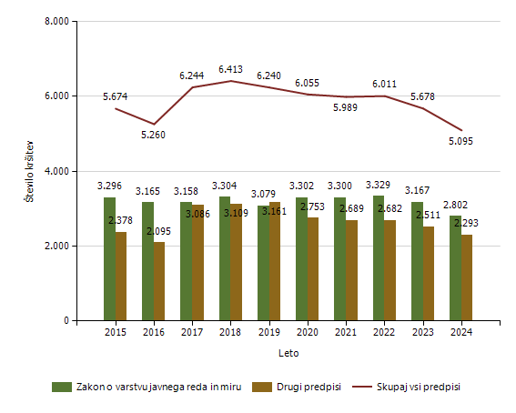

Število kršitev drugih predpisov o javnem redu (najpogostejših 5)

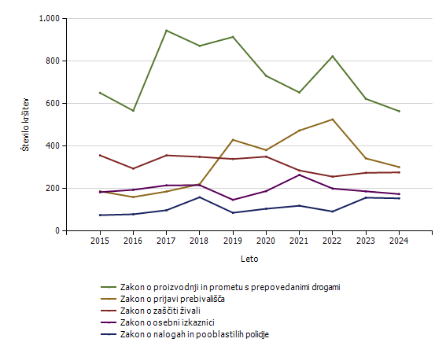
Število kršitev drugih predpisov o javnem redu (najpogostejših 10)

Predpis | Število kršitev
 | 2015 | 2016 | 2017 | 2018 | 2019 | 2020 | 2021 | 2022 | 2023 | 2024
Zakon o proizvodnji in prometu s prepovedanimi drogami | 651 | 567 | 944 | 872 | 914 | 731 | 653 | 823 | 623 | 565
Zakon o prijavi prebivališča | 188 | 161 | 187 | 222 | 430 | 382 | 474 | 526 | 343 | 302
Zakon o zaščiti živali | 357 | 295 | 357 | 350 | 340 | 351 | 286 | 257 | 275 | 277
Zakon o osebni izkaznici | 184 | 195 | 216 | 217 | 148 | 189 | 265 | 201 | 188 | 175
Zakon o nalogah in pooblastilih policije | 76 | 80 | 99 | 160 | 87 | 106 | 120 | 93 | 158 | 155
Zakon o zasebnem varovanju | 129 | 165 | 175 | 220 | 192 | 139 | 165 | 158 | 157 | 149
Zakon o javnih zbiranjih | 180 | 187 | 203 | 169 | 174 | 59 | 109 | 126 | 139 | 115
Zakon o orožju | 238 | 147 | 409 | 324 | 207 | 191 | 155 | 82 | 104 | 104
Zakon o ohranjanju narave | 76 | 48 | 69 | 44 | 66 | 146 | 66 | 56 | 80 | 83
Uredba o odpadkih | 15 | 18 | 12 | 16 | 21 | 71 | 80 | 43 | 86 | 80
Drugi predpisi | 284 | 232 | 415 | 515 | 582 | 388 | 316 | 317 | 358 | 288
Skupaj | 2.378 | 2.095 | 3.086 | 3.109 | 3.161 | 2.753 | 2.689 | 2.682 | 2.511 | 2.293

Število kršitev predpisov o javnem redu po enotah

Enota, ki je kršitev obravnavala | Število kršitev
 | 2015 | 2016 | 2017 | 2018 | 2019 | 2020 | 2021 | 2022 | 2023 | 2024
PMP Gruškovje | 175 | 49 | 391 | 273 | 215 | 136 | 126 | 138 | 0 | 0
PMP Središče ob Dravi | 16 | 10 | 12 | 18 | 20 | 11 | 10 | 8 | 0 | 0
PMP Zavrč | 41 | 17 | 48 | 42 | 10 | 11 | 5 | 9 | 0 | 0
PP Gorišnica | 152 | 117 | 144 | 170 | 183 | 182 | 173 | 185 | 151 | 90
PP Lenart | 226 | 187 | 238 | 244 | 249 | 251 | 243 | 254 | 237 | 241
PP Maribor I | 1.065 | 1.184 | 1.231 | 1.450 | 1.396 | 1.074 | 1.204 | 1.125 | 1.212 | 1.162
PP Maribor II | 1.088 | 1.041 | 1.157 | 1.196 | 1.207 | 1.322 | 1.322 | 1.486 | 1.325 | 1.094
PP Ormož | 191 | 157 | 229 | 173 | 220 | 220 | 284 | 356 | 248 | 198
PP Podlehnik | 208 | 141 | 213 | 202 | 188 | 164 | 215 | 143 | 145 | 142
PP Ptuj | 636 | 642 | 645 | 649 | 612 | 719 | 799 | 658 | 685 | 632
PP Rače | 351 | 391 | 360 | 413 | 503 | 529 | 354 | 344 | 347 | 281
PP Ruše | 239 | 190 | 255 | 228 | 244 | 165 | 151 | 201 | 194 | 221
PP Slovenska Bistrica | 328 | 308 | 331 | 413 | 381 | 439 | 355 | 385 | 295 | 273
PP Šentilj | 232 | 181 | 197 | 195 | 222 | 260 | 254 | 214 | 291 | 206
PP VSPK MB | 513 | 478 | 498 | 496 | 386 | 349 | 341 | 377 | 367 | 376
PPIU PU Maribor | 168 | 143 | 237 | 216 | 166 | 161 | 106 | 82 | 120 | 103
PPP Maribor | 44 | 24 | 50 | 31 | 35 | 59 | 43 | 45 | 55 | 72
PU Maribor | 0 | 0 | 1 | 0 | 0 | 0 | 0 | 0 | 0 | 0
Sektor unif.poli.Maribor | 0 | 0 | 5 | 1 | 0 | 1 | 0 | 0 | 0 | 3
SKP MB | 0 | 0 | 0 | 0 | 0 | 2 | 2 | 0 | 0 | 0
Služba direktorja PU Maribor | 1 | 0 | 2 | 3 | 3 | 0 | 2 | 1 | 6 | 1
Skupaj | 5.674 | 5.260 | 6.244 | 6.413 | 6.240 | 6.055 | 5.989 | 6.011 | 5.678 | 5.095

Število kršitev Zakona o varstvu javnega reda in miru po enotah

Enota, ki je kršitev obravnavala | Število kršitev
 | 2015 | 2016 | 2017 | 2018 | 2019 | 2020 | 2021 | 2022 | 2023 | 2024
PMP Gruškovje | 4 | 1 | 3 | 5 | 1 | 1 | 8 | 11 | 0 | 0
PMP Središče ob Dravi | 0 | 0 | 0 | 0 | 1 | 0 | 1 | 2 | 0 | 0
PMP Zavrč | 1 | 0 | 0 | 1 | 0 | 1 | 0 | 0 | 0 | 0
PP Gorišnica | 79 | 62 | 54 | 73 | 70 | 69 | 71 | 59 | 62 | 39
PP Lenart | 157 | 126 | 143 | 143 | 158 | 158 | 125 | 133 | 117 | 144
PP Maribor I | 692 | 781 | 718 | 785 | 652 | 627 | 710 | 652 | 662 | 627
PP Maribor II | 695 | 640 | 698 | 734 | 718 | 808 | 830 | 853 | 771 | 615
PP Ormož | 99 | 103 | 121 | 91 | 113 | 128 | 121 | 183 | 116 | 105
PP Podlehnik | 143 | 97 | 95 | 100 | 92 | 81 | 84 | 73 | 80 | 79
PP Ptuj | 434 | 419 | 448 | 432 | 383 | 455 | 465 | 456 | 469 | 426
PP Rače | 208 | 239 | 210 | 197 | 247 | 278 | 212 | 220 | 235 | 164
PP Ruše | 138 | 128 | 144 | 118 | 107 | 91 | 99 | 140 | 121 | 114
PP Slovenska Bistrica | 198 | 208 | 186 | 256 | 210 | 210 | 244 | 217 | 140 | 144
PP Šentilj | 178 | 111 | 114 | 145 | 129 | 177 | 156 | 121 | 177 | 116
PP VSPK MB | 194 | 204 | 174 | 191 | 149 | 156 | 147 | 167 | 159 | 163
PPIU PU Maribor | 51 | 35 | 21 | 20 | 33 | 38 | 5 | 17 | 39 | 34
PPP Maribor | 25 | 11 | 24 | 12 | 16 | 24 | 20 | 25 | 19 | 31
Sektor unif.poli.Maribor | 0 | 0 | 5 | 1 | 0 | 0 | 0 | 0 | 0 | 0
SKP MB | 0 | 0 | 0 | 0 | 0 | 0 | 2 | 0 | 0 | 0
Služba direktorja PU Maribor | 0 | 0 | 0 | 0 | 0 | 0 | 0 | 0 | 0 | 1
Skupaj | 3.296 | 3.165 | 3.158 | 3.304 | 3.079 | 3.302 | 3.300 | 3.329 | 3.167 | 2.802

Število kršitev drugih predpisov o javnem redu po enotah

Enota, ki je kršitev obravnavala | Število kršitev
 | 2015 | 2016 | 2017 | 2018 | 2019 | 2020 | 2021 | 2022 | 2023 | 2024
PMP Gruškovje | 171 | 48 | 388 | 268 | 214 | 135 | 118 | 127 | 0 | 0
PMP Središče ob Dravi | 16 | 10 | 12 | 18 | 19 | 11 | 9 | 6 | 0 | 0
PMP Zavrč | 40 | 17 | 48 | 41 | 10 | 10 | 5 | 9 | 0 | 0
PP Gorišnica | 73 | 55 | 90 | 97 | 113 | 113 | 102 | 126 | 89 | 51
PP Lenart | 69 | 61 | 95 | 101 | 91 | 93 | 118 | 121 | 120 | 97
PP Maribor I | 373 | 403 | 513 | 665 | 744 | 447 | 494 | 473 | 550 | 535
PP Maribor II | 393 | 401 | 459 | 462 | 489 | 514 | 492 | 633 | 554 | 479
PP Ormož | 92 | 54 | 108 | 82 | 107 | 92 | 163 | 173 | 132 | 93
PP Podlehnik | 65 | 44 | 118 | 102 | 96 | 83 | 131 | 70 | 65 | 63
PP Ptuj | 202 | 223 | 197 | 217 | 229 | 264 | 334 | 202 | 216 | 206
PP Rače | 143 | 152 | 150 | 216 | 256 | 251 | 142 | 124 | 112 | 117
PP Ruše | 101 | 62 | 111 | 110 | 137 | 74 | 52 | 61 | 73 | 107
PP Slovenska Bistrica | 130 | 100 | 145 | 157 | 171 | 229 | 111 | 168 | 155 | 129
PP Šentilj | 54 | 70 | 83 | 50 | 93 | 83 | 98 | 93 | 114 | 90
PP VSPK MB | 319 | 274 | 324 | 305 | 237 | 193 | 194 | 210 | 208 | 213
PPIU PU Maribor | 117 | 108 | 216 | 196 | 133 | 123 | 101 | 65 | 81 | 69
PPP Maribor | 19 | 13 | 26 | 19 | 19 | 35 | 23 | 20 | 36 | 41
PU Maribor | 0 | 0 | 1 | 0 | 0 | 0 | 0 | 0 | 0 | 0
Sektor unif.poli.Maribor | 0 | 0 | 0 | 0 | 0 | 1 | 0 | 0 | 0 | 3
SKP MB | 0 | 0 | 0 | 0 | 0 | 2 | 0 | 0 | 0 | 0
Služba direktorja PU Maribor | 1 | 0 | 2 | 3 | 3 | 0 | 2 | 1 | 6 | 0
Skupaj | 2.378 | 2.095 | 3.086 | 3.109 | 3.161 | 2.753 | 2.689 | 2.682 | 2.511 | 2.293

Spol kršiteljev predpisov o javnem redu

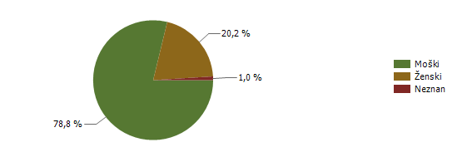
* Prikazana je struktura za leto, za katero se poroča.

Spol | Število oseb
 | 2015 | 2016 | 2017 | 2018 | 2019 | 2020 | 2021 | 2022 | 2023 | 2024
Moški | 2.894 | 2.578 | 3.284 | 3.117 | 2.943 | 2.848 | 2.478 | 2.458 | 2.363 | 2.157
Ženski | 579 | 571 | 708 | 729 | 744 | 674 | 623 | 643 | 617 | 554
Neznan | 46 | 43 | 66 | 92 | 86 | 51 | 32 | 42 | 43 | 27
Skupaj | 3.519 | 3.192 | 4.058 | 3.938 | 3.773 | 3.573 | 3.133 | 3.143 | 3.023 | 2.738

Starost kršiteljev predpisov o javnem redu

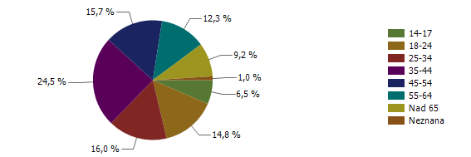
* Prikazana je struktura za leto, za katero se poroča.

Starost | Število oseb
 | 2015 | 2016 | 2017 | 2018 | 2019 | 2020 | 2021 | 2022 | 2023 | 2024
14-17 | 151 | 139 | 188 | 201 | 213 | 168 | 125 | 171 | 212 | 177
18-24 | 732 | 594 | 815 | 741 | 721 | 576 | 462 | 521 | 438 | 406
25-34 | 873 | 789 | 971 | 880 | 842 | 754 | 667 | 654 | 543 | 437
35-44 | 643 | 640 | 810 | 799 | 764 | 840 | 730 | 708 | 711 | 671
45-54 | 550 | 489 | 565 | 614 | 551 | 537 | 513 | 471 | 469 | 430
55-64 | 345 | 300 | 389 | 357 | 345 | 365 | 341 | 319 | 338 | 338
Nad 65 | 179 | 197 | 254 | 253 | 251 | 280 | 263 | 257 | 269 | 251
Neznana | 46 | 44 | 66 | 93 | 86 | 53 | 32 | 42 | 43 | 28
Skupaj | 3.519 | 3.192 | 4.058 | 3.938 | 3.773 | 3.573 | 3.133 | 3.143 | 3.023 | 2.738

Državljanstvo kršiteljev predpisov o javnem redu

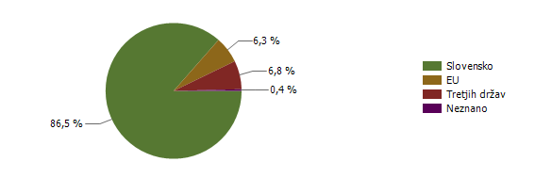
* Prikazana je struktura za leto, za katero se poroča.

Državljanstvo | Število oseb
 | 2015 | 2016 | 2017 | 2018 | 2019 | 2020 | 2021 | 2022 | 2023 | 2024
Slovensko | 3.003 | 2.855 | 3.282 | 3.273 | 3.196 | 3.096 | 2.753 | 2.750 | 2.691 | 2.368
EU | 310 | 208 | 524 | 427 | 326 | 266 | 211 | 206 | 143 | 173
Tretjih držav | 199 | 120 | 228 | 212 | 225 | 202 | 164 | 183 | 175 | 186
Neznano | 7 | 9 | 24 | 26 | 26 | 9 | 5 | 4 | 14 | 11
Skupaj | 3.519 | 3.192 | 4.058 | 3.938 | 3.773 | 3.573 | 3.133 | 3.143 | 3.023 | 2.738

Število kršitev Zakona o varstvu javnega reda in miru

 | Število kršitev
 | 2015 | 2016 | 2017 | 2018 | 2019 | 2020 | 2021 | 2022 | 2023 | 2024
Izzivanje ali spodbujanje k pretepu (6/1 ZJRM-1) | 931 | 1.009 | 1.048 | 1.074 | 1.062 | 1.077 | 1.055 | 1.120 | 1.068 | 960
Nasilje v družini (6/4 ZJRM-1 v povezavi s 6/1, 6/2 in 6/3 ZJRM-1) | 544 | 487 | 519 | 525 | 514 | 520 | 476 | 502 | 522 | 480
Neupoštevanje odredbe uradne osebe (22/1 ZJRM-1) | 306 | 258 | 247 | 246 | 239 | 271 | 292 | 287 | 254 | 260
Udarjanje (6/2 ZJRM-1) | 459 | 400 | 375 | 375 | 284 | 277 | 279 | 302 | 305 | 226
Povzročanje hrupa z akustičnimi aparati (8/2 ZJRM-1) | 208 | 201 | 205 | 233 | 189 | 290 | 339 | 313 | 237 | 218
Nedostojno vedenje do uradne osebe (7/2 ZJRM-1) | 286 | 235 | 240 | 255 | 236 | 263 | 292 | 244 | 224 | 210
Prepiranje, vpitje ali nedostojno vedenje (7/1 ZJRM-1) | 158 | 150 | 151 | 172 | 153 | 120 | 120 | 148 | 130 | 111
Motenje nočnega miru s hrupom (8/1 ZJRM-1) | 98 | 109 | 113 | 89 | 144 | 189 | 168 | 158 | 153 | 110
Vsiljivo ali žaljivo nadlegovanje z beračenjem na javnem kraju (9 ZJRM-1) | 51 | 79 | 34 | 38 | 41 | 62 | 20 | 42 | 58 | 45
Pretepanje (6/3 ZJRM-1) | 44 | 44 | 32 | 54 | 20 | 20 | 35 | 18 | 28 | 23
Prenočevanje na javnem kraju (10 ZJRM-1) | 10 | 2 | 23 | 29 | 23 | 30 | 30 | 16 | 11 | 19
Vzbujanje nestrpnosti (20 ZJRM-1) | 10 | 6 | 7 | 13 | 12 | 17 | 10 | 12 | 17 | 13
Vandalizem (16 ZJRM-1) | 16 | 14 | 13 | 6 | 6 | 11 | 7 | 14 | 4 | 4
Prepoved zadrževanja mlajšim od 16 let v gost. obr. na prir. | 1 | 0 | 0 | 2 | 0 | 1 | 0 | 1 | 0 | 0
Druge kršitve | 174 | 171 | 151 | 193 | 156 | 154 | 177 | 152 | 156 | 123
Skupaj | 3.296 | 3.165 | 3.158 | 3.304 | 3.079 | 3.302 | 3.300 | 3.329 | 3.167 | 2.802

Število kršitev Zakona o varstvu javnega reda in miru (najpogostejših 5)

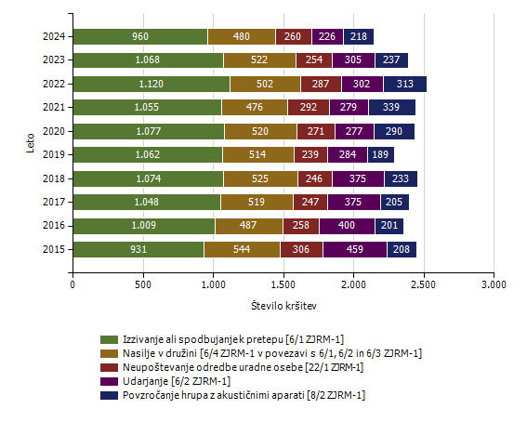

Kraj in število kršitev Zakona o varstvu javnega reda in miru

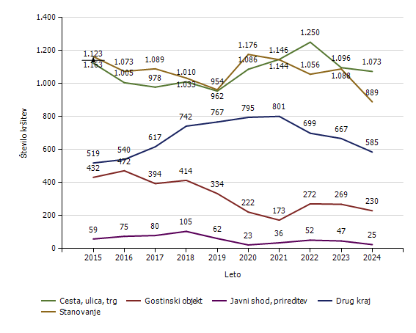
Kraj kršitve | Število kršitev
 | 2015 | 2016 | 2017 | 2018 | 2019 | 2020 | 2021 | 2022 | 2023 | 2024
Cesta, ulica, trg | 1.123 | 1.005 | 978 | 1.010 | 954 | 1.086 | 1.146 | 1.250 | 1.096 | 1.073
Stanovanje | 1.163 | 1.073 | 1.089 | 1.033 | 962 | 1.176 | 1.144 | 1.056 | 1.088 | 889
Gostinski objekt | 432 | 472 | 394 | 414 | 334 | 222 | 173 | 272 | 269 | 230
Javni shod, prireditev | 59 | 75 | 80 | 105 | 62 | 23 | 36 | 52 | 47 | 25
Drug kraj | 519 | 540 | 617 | 742 | 767 | 795 | 801 | 699 | 667 | 585
Skupaj | 3.296 | 3.165 | 3.158 | 3.304 | 3.079 | 3.302 | 3.300 | 3.329 | 3.167 | 2.802

Zaseženo orožje

Vrsta orožja | Merska enota | 2015 | 2016 | 2017 | 2018 | 2019 | 2020 | 2021 | 2022 | 2023 | 2024
Bomba | Kosi | 0 | 1 | 36 | 2 | 2 | 1 | 0 | 0 | 3 | 0
Deli orožja | Kosi | 10 | 31 | 31 | 9 | 2 | 2 | 7 | 2 | 13 | 1
Drugo orožje | Kosi | 2 | 2 | 2 | 7 | 1 | 3 | 3 | 2 | 5 | 0
Eksploziv | Grami | 0 | 213 | 184 | 2.083 | 500 | 0 | 1 | 0 | 65 | 0
Hladno orožje | Kosi | 167 | 101 | 331 | 242 | 159 | 179 | 89 | 30 | 53 | 44
Lovsko orožje | Kosi | 8 | 6 | 42 | 18 | 13 | 11 | 1 | 2 | 10 | 2
Lovsko strelivo | Kosi | 378 | 220 | 5.006 | 201 | 383 | 308 | 314 | 1 | 209 | 327
Manevrski naboji | Kosi | 70 | 46 | 0 | 76 | 1 | 0 | 21 | 0 | 50 | 1
Minsko eksplozivno sredstvo | Kosi | 4 | 0 | 2 | 0 | 0 | 0 | 0 | 0 | 2 | 0
Ostro strelivo | Kosi | 3.211 | 6.153 | 2.650 | 1.892 | 1.567 | 1.719 | 3.435 | 884 | 8.057 | 999
Pištola | Kosi | 20 | 19 | 34 | 27 | 14 | 13 | 8 | 8 | 30 | 13
Plinsko orožje | Kosi | 14 | 12 | 19 | 13 | 7 | 10 | 5 | 7 | 7 | 4
Plinsko strelivo | Kosi | 303 | 101 | 209 | 93 | 33 | 67 | 124 | 18 | 62 | 0
Puška | Kosi | 14 | 17 | 7 | 17 | 7 | 4 | 2 | 1 | 7 | 0
Vžigalna vrvica | Metri | 0 | 0 | 0 | 10 | 0 | 53 | 0 | 0 | 0 | 0
Vžigalnik | Kosi | 1 | 1 | 0 | 22 | 0 | 1 | 0 | 0 | 0 | 1
Zračno orožje | Kosi | 3 | 10 | 8 | 9 | 11 | 6 | 6 | 3 | 5 | 3

Najdeno orožje

Vrsta orožja | Merska enota | 2017 | 2018 | 2019 | 2020 | 2021 | 2022 | 2023 | 2024
Bomba | Kosi | 0 | 0 | 3 | 1 | 1 | 28 | 1 | 3
Deli orožja | Kosi | 0 | 1 | 4 | 1 | 0 | 0 | 0 | 7
Drugo orožje | Kosi | 0 | 0 | 0 | 0 | 0 | 0 | 0 | 1
Eksploziv | Kosi | 0 | 0 | 1.250 | 0 | 0 | 0 | 0 | 0
Hladno orožje | Kosi | 0 | 0 | 2 | 1 | 0 | 0 | 0 | 0
Lovsko orožje | Kosi | 2 | 0 | 3 | 2 | 1 | 2 | 0 | 1
Lovsko strelivo | Kosi | 0 | 0 | 203 | 12 | 0 | 0 | 0 | 0
Ostro strelivo | Kosi | 21 | 253 | 2.695 | 484 | 500 | 9 | 391 | 118
Pištola | Kosi | 1 | 2 | 28 | 4 | 10 | 6 | 8 | 2
Plinsko orožje | Kosi | 0 | 0 | 1 | 1 | 0 | 4 | 3 | 0
Plinsko strelivo | Kosi | 0 | 0 | 27 | 2 | 18 | 0 | 4 | 0
Puška | Kosi | 0 | 4 | 3 | 0 | 3 | 2 | 0 | 1
Zračno orožje | Kosi | 1 | 0 | 3 | 0 | 3 | 0 | 0 | 0

Dogodki, povezani z orožjem

Vrsta dogodka | Število dogodkov
 | 2015 | 2016 | 2017 | 2018 | 2019 | 2020 | 2021 | 2022 | 2023 | 2024
Najdena neeksplodirana ubojna sredstva (NUS)* | 0 | 0 | 0 | 0 | 0 | 6 | 13 | 9 | 11 | 7
Opravljeni nadzori pri lovcih na skupnem lovu* | 0 | 0 | 0 | 0 | 0 | 43 | 60 | 44 | 64 | 89
Opravljeni nadzori v strelskih društvih* | 0 | 0 | 0 | 0 | 0 | 4 | 12 | 10 | 16 | 7
Opravljeni nadzori, kjer se hrani orožje* | 0 | 0 | 0 | 0 | 0 | 8 | 21 | 10 | 21 | 21
Pobude za uvedbo upravnega postopka za odvzem orožja | 20 | 14 | 21 | 22 | 16 | 20 | 16 | 23 | 19 | 14
Poškodbe z orožjem | 0 | 0 | 1 | 2 | 6 | 0 | 2 | 0 | 0 | 0

* Podatki se vnašajo in prikazujejo od leta 2018.

Ukrepi policistov zaradi prekrškov

Vrsta ukrepa | Število ukrepov
 | 2015 | 2016 | 2017 | 2018 | 2019 | 2020 | 2021 | 2022 | 2023 | 2024 | Sparkline
Pridržane osebe
do 12 ur zaradi motenja ali ogrožanja javnega reda (prva alineja 64/1 ZNPPol) | 14 | 18 | 39 | 14 | 11 | 9 | 12 | 6 | 7 | 26
do 12 ur zaradi kršitve prepovedi približevanja (druga alineja 64/1 ZNPPol) | 6 | 4 | 7 | 2 | 7 | 2 | 2 | 0 | 8 | 2
do 12 ur zaradi kršitve prepovedi udeležbe na športnih prireditvah (tretja alineja 64/1 ZNPPol) | 0 | 0 | 0 | 0 | 0 | 0 | 0 | 1 | 0 | 0
pridržane s privedbo (110/2 čl. ZP-1) | 7 | 14 | 18 | 14 | 30 | 13 | 26 | 23 | 39 | 23
pridržane do streznitve (109/2 čl. ZP-1) | 199 | 174 | 164 | 143 | 149 | 153 | 175 | 182 | 176 | 162
Opravljene preiskave
Hišne | 30 | 27 | 31 | 23 | 25 | 30 | 24 | 22 | 17 | 18
Osebne | 3 | 1 | 0 | 1 | 0 | 0 | 1 | 2 | 3 | 2
Privedbe z odredbo
Število privedb na zahtevo sodišča | 798 | 700 | 647 | 573 | 536 | 366 | 534 | 486 | 371 | 376
Število privedb na zahtevo ostalih pooblaščenih služb | 12 | 7 | 1 | 0 | 0 | 0 | 2 | 2 | 0 | 0
Število privedb na zahtevo upravnih organov | 3 | 8 | 1 | 0 | 0 | 1 | 1 | 0 | 2 | 0
Število priveb na zahtevo inšpekcijskih služb | 10 | 4 | 3 | 1 | 3 | 3 | 1 | 0 | 2 | 0
Drugi ukrepi
Neuspešne hišne preiskave | 13 | 22 | 36 | 17 | 7 | 14 | 6 | 7 | 10 | 7
Intervencije | 5.626 | 5.962 | 5.896 | 5.725 | 5.621 | 6.383 | 5.815 | 5.594 | 5.820 | 5.629
Prepovedi približevanja po ZNPPol | 196 | 228 | 233 | 270 | 294 | 233 | 202 | 193 | 221 | 213
Prepoved udeležbe na športnih prireditvah | 5 | 7 | 9 | 7 | 9 | 5 | 3 | 7 | 3 | 1

Nesreče in drugi dogodki

Vrsta dogodka | Število dogodkov
 | 2015 | 2016 | 2017 | 2018 | 2019 | 2020 | 2021 | 2022 | 2023 | 2024
Požar | 185 | 203 | 214 | 137 | 196 | 179 | 206 | 240 | 193 | 172
Delovna nezgoda ali nesreča pri delu | 126 | 89 | 112 | 147 | 145 | 108 | 170 | 189 | 157 | 153
Poskus samomora | 63 | 74 | 71 | 94 | 62 | 103 | 103 | 97 | 121 | 147
Samomor | 85 | 58 | 81 | 58 | 64 | 64 | 69 | 53 | 63 | 60
Nesreča pri športu ali rekreaciji* | 0 | 0 | 0 | 12 | 8 | 13 | 47 | 30 | 16 | 31
Iskalna akcija | 24 | 21 | 10 | 12 | 12 | 24 | 40 | 31 | 34 | 23
Gorska nesreča | 0 | 0 | 0 | 0 | 7 | 10 | 15 | 6 | 17 | 8
Nesreča na smučišču | 10 | 0 | 7 | 8 | 7 | 10 | 19 | 12 | 7 | 8
Utopitev | 4 | 0 | 0 | 0 | 0 | 1 | 1 | 2 | 2 | 3
Onesnaženje ali ogrožanje okolja | 2 | 1 | 6 | 4 | 7 | 5 | 8 | 4 | 2 | 2
Nesreča na žičnici* | 0 | 0 | 0 | 0 | 0 | 0 | 0 | 0 | 0 | 2
Najden sumljiv predmet ali snov* | 0 | 0 | 1 | 4 | 4 | 2 | 6 | 2 | 0 | 2
Nesreča v zračnem prostoru | 2 | 2 | 0 | 1 | 1 | 2 | 3 | 2 | 0 | 2
Nesreča ali izredni dogodek v železniškem prometu | 2 | 1 | 1 | 3 | 1 | 1 | 3 | 1 | 1 | 1
Eksplozija* | 0 | 0 | 0 | 1 | 0 | 1 | 1 | 0 | 2 | 0
Nesreča na vodi | 0 | 0 | 0 | 0 | 1 | 0 | 1 | 0 | 0 | 0

* Podatki se vnašajo in prikazujejo od leta 2017.

Pomoč policije upravičencem (policijska asistenca)

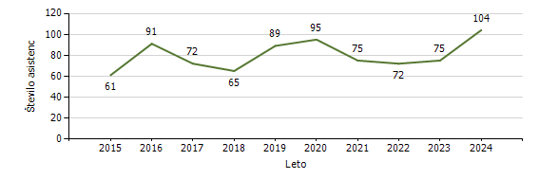
Pomoč policije po vrsti upravičenca

 | Število asistenc
 | 2015 | 2016 | 2017 | 2018 | 2019 | 2020 | 2021 | 2022 | 2023 | 2024
Zdravstvene ustanove | 47 | 76 | 65 | 56 | 80 | 83 | 65 | 62 | 62 | 99
Sodišča | 5 | 8 | 1 | 1 | 3 | 0 | 1 | 2 | 1 | 0
Inšpekcijske službe | 0 | 2 | 1 | 1 | 2 | 3 | 0 | 2 | 1 | 0
Centri za socialno delo | 1 | 1 | 0 | 1 | 2 | 5 | 1 | 0 | 3 | 2
Drugi upravičenci | 8 | 4 | 5 | 6 | 2 | 4 | 8 | 6 | 8 | 3
Skupaj | 61 | 91 | 72 | 65 | 89 | 95 | 75 | 72 | 75 | 104

Število sodelovanj policije pri varovanju javnih zbiranj

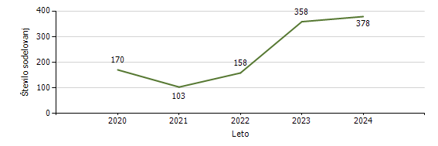

Vrsta dogodka | Število sodelovanj
 | 2020 | 2021 | 2022 | 2023 | 2024
Javne prireditve | 97 | 63 | 154 | 339 | 339
Javni shodi | 73 | 40 | 4 | 19 | 39
Skupaj | 170 | 103 | 158 | 358 | 378

ZAGOTAVLJANJE VARNOSTI CESTNEGA PROMETA

Število kršitev, ugotovljenih pri nadzoru cestnega prometa

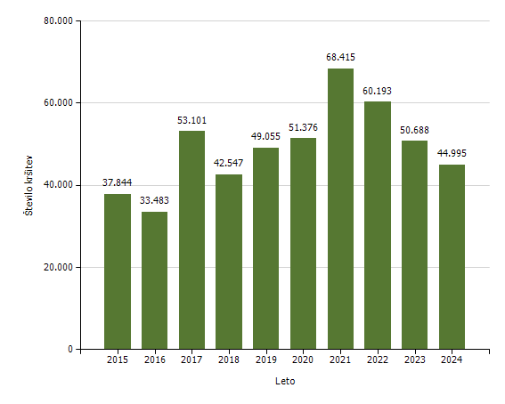

Število kršitev, ugotovljenih pri nadzoru cestnega prometa, po enotah

Enota, ki je kršitev obravnavala | Število kršitev
 | 2015 | 2016 | 2017 | 2018 | 2019 | 2020 | 2021 | 2022 | 2023 | 2024
PMP Gruškovje | 169 | 207 | 314 | 174 | 615 | 670 | 1.062 | 435 | 0 | 0
PMP Središče ob Dravi | 83 | 54 | 104 | 64 | 62 | 48 | 46 | 129 | 0 | 0
PMP Zavrč | 98 | 87 | 181 | 92 | 99 | 61 | 55 | 60 | 0 | 0
PP Gorišnica | 2.575 | 2.105 | 2.959 | 2.356 | 3.146 | 2.835 | 4.963 | 5.204 | 3.387 | 2.493
PP Lenart | 1.680 | 1.598 | 2.200 | 1.826 | 1.699 | 2.053 | 2.790 | 2.504 | 2.599 | 2.323
PP Maribor I | 2.500 | 2.244 | 4.020 | 3.464 | 3.459 | 3.019 | 4.092 | 4.077 | 4.565 | 3.248
PP Maribor II | 4.165 | 3.549 | 5.761 | 4.934 | 4.736 | 5.454 | 6.516 | 5.814 | 4.364 | 4.035
PP Ormož | 2.153 | 1.901 | 2.787 | 2.141 | 2.509 | 2.590 | 4.390 | 4.072 | 2.311 | 1.772
PP Podlehnik | 1.511 | 1.314 | 1.964 | 1.655 | 1.803 | 1.961 | 2.732 | 2.423 | 1.641 | 1.355
PP Ptuj | 3.818 | 2.804 | 4.093 | 3.476 | 4.924 | 5.292 | 8.094 | 7.004 | 6.274 | 5.761
PP Rače | 1.577 | 1.598 | 2.477 | 1.956 | 2.570 | 2.653 | 2.959 | 2.482 | 1.646 | 1.537
PP Ruše | 2.219 | 1.786 | 2.628 | 2.394 | 2.684 | 2.828 | 3.875 | 3.199 | 1.924 | 1.615
PP Slovenska Bistrica | 1.737 | 1.704 | 3.034 | 2.574 | 2.744 | 2.834 | 3.545 | 3.105 | 2.356 | 2.268
PP Šentilj | 1.283 | 1.188 | 2.082 | 1.442 | 2.050 | 2.357 | 2.687 | 2.037 | 2.094 | 1.372
PP VSPK MB | 242 | 179 | 304 | 236 | 185 | 228 | 242 | 242 | 204 | 249
PPIU PU Maribor | 284 | 159 | 169 | 198 | 145 | 209 | 302 | 346 | 634 | 284
PPP Maribor | 11.749 | 11.006 | 18.024 | 13.565 | 15.625 | 16.284 | 20.062 | 17.058 | 16.685 | 16.683
Sektor unif.poli.Maribor | 1 | 0 | 0 | 0 | 0 | 0 | 0 | 0 | 4 | 0
SKP MB | 0 | 0 | 0 | 0 | 0 | 0 | 3 | 2 | 0 | 0
Skupaj | 37.844 | 33.483 | 53.101 | 42.547 | 49.055 | 51.376 | 68.415 | 60.193 | 50.688 | 44.995

Število kršitev, ugotovljenih pri nadzoru cestnega prometa (po zakonih; najpogostejših 5)

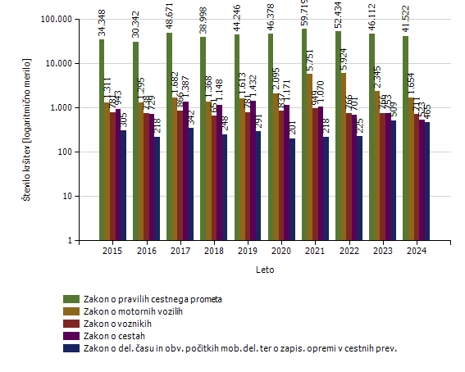
Število kršitev, ugotovljenih pri nadzoru cestnega prometa (po zakonih)

Zakon | Število kršitev
 | 2015 | 2016 | 2017 | 2018 | 2019 | 2020 | 2021 | 2022 | 2023 | 2024
Zakon o pravilih cestnega prometa | 34.348 | 30.342 | 48.671 | 38.998 | 44.246 | 46.378 | 59.719 | 52.434 | 46.112 | 41.522
Zakon o motornih vozilih | 1.311 | 1.295 | 1.682 | 1.368 | 1.613 | 2.095 | 5.751 | 5.924 | 2.345 | 1.654
Zakon o voznikih | 781 | 738 | 866 | 651 | 781 | 837 | 949 | 766 | 766 | 711
Zakon o cestah | 943 | 729 | 1.387 | 1.148 | 1.432 | 1.171 | 1.070 | 701 | 753 | 523
Zakon o del. času in obv. počitkih mob. del. ter o zapis. opremi v cestnih prev. | 305 | 218 | 342 | 248 | 291 | 201 | 218 | 225 | 509 | 465
Zakon o obveznih zavarovanjih v prometu | 90 | 103 | 94 | 77 | 97 | 137 | 114 | 82 | 97 | 70
Zakon o cestninjenju | 36 | 49 | 52 | 45 | 591 | 548 | 588 | 54 | 96 | 41
Zakon o prevozu nevarnega blaga | 1 | 2 | 4 | 3 | 4 | 6 | 6 | 4 | 5 | 6
Zakon o prevozih v cestnem prometu | 5 | 5 | 3 | 9 | 0 | 3 | 0 | 3 | 5 | 3
Drugi zakoni | 24 | 2 | 0 | 0 | 0 | 0 | 0 | 0 | 0 | 0
Skupaj | 37.844 | 33.483 | 53.101 | 42.547 | 49.055 | 51.376 | 68.415 | 60.193 | 50.688 | 44.995

Najpogostejši ukrepi pri nadzoru cestnega prometa

Vrsta ukrepa | Število ukrepov
 | 2015 | 2016 | 2017 | 2018 | 2019 | 2020 | 2021 | 2022 | 2023 | 2024 | Sparkline
Število odrejenih alkotestov
- skupaj | 65.431 | 57.996 | 84.583 | 73.654 | 84.052 | 82.747 | 86.965 | 83.144 | 96.405 | 92.420
- pozitiven | 1.828 | 1.692 | 2.083 | 1.789 | 1.932 | 1.807 | 1.981 | 2.071 | 1.882 | 1.716
- negativen | 63.516 | 56.236 | 82.408 | 71.707 | 82.058 | 80.887 | 84.917 | 81.009 | 94.440 | 90.654
- odklonjen | 63 | 54 | 61 | 48 | 50 | 42 | 61 | 50 | 38 | 40
Število odrejenih strokovnih pregledov zaradi alkohola
- skupaj | 216 | 212 | 242 | 160 | 160 | 160 | 154 | 163 | 131 | 153
- pozitiven | 78 | 77 | 91 | 77 | 67 | 77 | 74 | 81 | 65 | 83
- negativen | 105 | 103 | 123 | 47 | 59 | 49 | 47 | 45 | 37 | 35
- odklonjen | 29 | 25 | 18 | 23 | 15 | 21 | 23 | 26 | 21 | 23
Število odrejenih etilometrov
- skupaj | 6 | 2 | 10 | 11 | 12 | 3 | 1 | 16 | 22 | 34
- pozitiven | 3 | 0 | 1 | 5 | 2 | 1 | 0 | 0 | 7 | 12
- negativen | 1 | 1 | 2 | 3 | 9 | 0 | 1 | 15 | 13 | 19
- odklonjen | 1 | 1 | 4 | 1 | 1 | 2 | 0 | 1 | 2 | 3
Število odrejenih strokovnih pregledov zaradi prepovedanih drog
- skupaj | 117 | 139 | 160 | 125 | 161 | 201 | 162 | 132 | 156 | 143
- pozitiven (kri/slina) | 23 | 42 | 38 | 24 | 35 | 34 | 27 | 23 | 24 | 42
- negativen (kri/slina) | 66 | 46 | 64 | 45 | 60 | 64 | 49 | 43 | 49 | 45
- odklonjen (kri/slina) | 23 | 43 | 49 | 46 | 53 | 95 | 76 | 58 | 68 | 44
- pozitiven (urin) | 13 | 20 | 19 | 12 | 25 | 23 | 14 | 15 | 7 | 13
- negativen (urin) | 41 | 17 | 22 | 21 | 30 | 29 | 14 | 12 | 16 | 12
- odklonjen (urin) | 3 | 13 | 11 | 9 | 21 | 34 | 19 | 23 | 30 | 15
Število pridržanih do iztreznitve
- skupaj | 43 | 42 | 39 | 50 | 72 | 83 | 103 | 126 | 153 | 98
- po ZPrCP | 35 | 30 | 22 | 37 | 41 | 69 | 78 | 105 | 118 | 74
- po ZP1 | 8 | 12 | 17 | 13 | 31 | 14 | 25 | 21 | 35 | 24
Število privedb na oddelke za prekrške na okrajnih sodiščih
 | 11 | 14 | 19 | 13 | 16 | 9 | 7 | 12 | 15 | 8
Začasni odvzem vozniškega dovoljenja (22. člen ZPrCP)
 | 1.084 | 653 | 849 | 756 | 890 | 754 | 724 | 773 | 648 | 544
Število zasegov motornih vozil
- skupaj | 715 | 410 | 539 | 446 | 544 | 577 | 538 | 420 | 458 | 409
- po ZPrCP - koles z motorjem, motornih koles | 73 | 25 | 38 | 29 | 25 | 38 | 44 | 36 | 43 | 34
- po ZPrCP - ostalih motornih vozil | 480 | 377 | 482 | 402 | 473 | 507 | 483 | 346 | 380 | 350
- po ZP1 - koles z motorjem, motornih koles | 66 | 6 | 11 | 10 | 32 | 21 | 10 | 19 | 17 | 14
- po ZP1 - ostalih motornih vozil | 96 | 2 | 8 | 5 | 14 | 11 | 1 | 19 | 18 | 11

Prometne nesreče (enota storitve)

Vrsta prometne nesreče | Število prometnih nesreč
 | 2015 | 2016 | 2017 | 2018 | 2019 | 2020 | 2021 | 2022 | 2023 | 2024
S smrtnim izidom | 19 | 22 | 18 | 17 | 12 | 14 | 23 | 13 | 14 | 12
S telesnimi poškodbami | 1.306 | 1.238 | 1.164 | 1.099 | 1.082 | 774 | 903 | 1.026 | 965 | 944
Z materialno škodo | 2.206 | 2.285 | 2.331 | 2.599 | 2.529 | 2.113 | 2.487 | 2.520 | 2.694 | 2.663
Vse nesreče | 3.531 | 3.545 | 3.513 | 3.715 | 3.623 | 2.901 | 3.413 | 3.559 | 3.673 | 3.619

Prometne nesreče (enota obravnave)

Vrsta prometne nesreče | Število prometnih nesreč
 | 2015 | 2016 | 2017 | 2018 | 2019 | 2020 | 2021 | 2022 | 2023 | 2024
S smrtnim izidom | 19 | 22 | 18 | 17 | 12 | 14 | 23 | 9 | 14 | 12
S telesnimi poškodbami | 1.305 | 1.239 | 1.167 | 1.100 | 1.084 | 776 | 909 | 1.013 | 964 | 945
Z materialno škodo | 2.211 | 2.289 | 2.333 | 2.596 | 2.528 | 2.112 | 2.491 | 2.443 | 2.697 | 2.672
Vse nesreče | 3.535 | 3.550 | 3.518 | 3.713 | 3.624 | 2.902 | 3.423 | 3.465 | 3.675 | 3.629

Mrtvi in poškodovani v prometnih nesrečah (enota storitve)

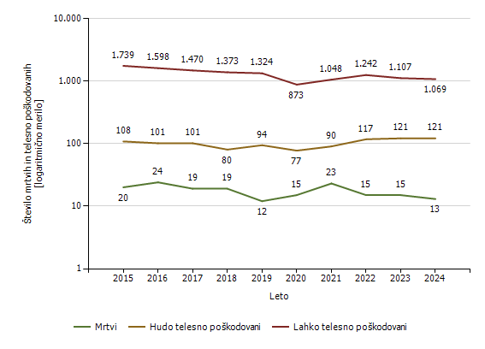
Mrtvi in poškodovani v prometnih nesrečah (enota obravnave)

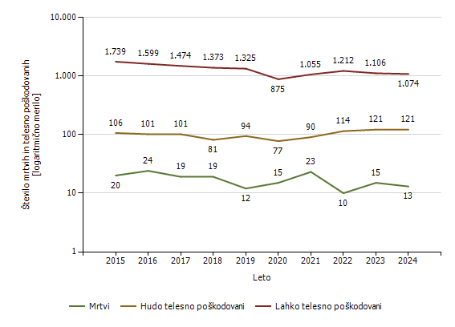

Prometne nesreče (enota storitve)

Območje, na katerem se je zgodila prometna nesreča | Število prometnih nesreč
 | 2015 | 2016 | 2017 | 2018 | 2019 | 2020 | 2021 | 2022 | 2023 | 2024
PP Gorišnica | 54 | 45 | 48 | 54 | 61 | 44 | 56 | 50 | 51 | 70
PP Lenart | 169 | 203 | 168 | 203 | 179 | 135 | 167 | 172 | 159 | 169
PP Maribor I | 414 | 431 | 359 | 386 | 390 | 320 | 426 | 429 | 399 | 392
PP Maribor II | 1.165 | 1.072 | 1.052 | 1.137 | 1.211 | 913 | 1.116 | 1.127 | 1.212 | 1.111
PP Ormož | 112 | 92 | 129 | 167 | 146 | 127 | 122 | 109 | 78 | 101
PP Podlehnik | 124 | 143 | 139 | 132 | 116 | 99 | 122 | 93 | 79 | 109
PP Ptuj | 611 | 609 | 714 | 695 | 580 | 526 | 522 | 640 | 645 | 635
PP Rače | 238 | 274 | 253 | 262 | 246 | 194 | 250 | 256 | 304 | 300
PP Ruše | 93 | 83 | 88 | 94 | 100 | 91 | 97 | 97 | 80 | 90
PP Slovenska Bistrica | 362 | 369 | 374 | 380 | 356 | 276 | 351 | 387 | 426 | 415
PP Šentilj | 189 | 224 | 189 | 205 | 238 | 176 | 184 | 199 | 240 | 227
Skupaj | 3.531 | 3.545 | 3.513 | 3.715 | 3.623 | 2.901 | 3.413 | 3.559 | 3.673 | 3.619

Prometne nesreče (enota obravnave)

Enota, ki je obravnavala prometno nesrečo | Število prometnih nesreč
 | 2015 | 2016 | 2017 | 2018 | 2019 | 2020 | 2021 | 2022 | 2023 | 2024
PMP Gruškovje | 5 | 6 | 10 | 6 | 12 | 11 | 5 | 3 | 0 | 0
PMP Središče ob Dravi | 6 | 6 | 6 | 1 | 5 | 4 | 3 | 1 | 0 | 0
PMP Zavrč | 0 | 0 | 1 | 0 | 2 | 1 | 0 | 1 | 0 | 0
PP Gorišnica | 59 | 57 | 65 | 67 | 77 | 56 | 77 | 83 | 76 | 85
PP Lenart | 119 | 146 | 115 | 128 | 122 | 93 | 108 | 121 | 112 | 116
PP Maribor I | 145 | 174 | 125 | 139 | 135 | 120 | 169 | 182 | 203 | 294
PP Maribor II | 569 | 484 | 497 | 582 | 542 | 394 | 460 | 423 | 571 | 619
PP Ormož | 103 | 86 | 122 | 170 | 143 | 123 | 121 | 103 | 79 | 107
PP Podlehnik | 108 | 120 | 117 | 105 | 86 | 72 | 94 | 82 | 76 | 95
PP Ptuj | 587 | 595 | 675 | 675 | 527 | 499 | 473 | 578 | 583 | 588
PP Rače | 144 | 145 | 126 | 144 | 156 | 113 | 156 | 167 | 170 | 153
PP Ruše | 94 | 81 | 79 | 103 | 113 | 91 | 99 | 98 | 81 | 106
PP Slovenska Bistrica | 291 | 298 | 295 | 305 | 262 | 206 | 270 | 287 | 313 | 300
PP Šentilj | 119 | 127 | 94 | 118 | 116 | 96 | 88 | 107 | 122 | 131
PPP Maribor | 1.186 | 1.225 | 1.191 | 1.170 | 1.326 | 1.023 | 1.300 | 1.229 | 1.289 | 1.035
Skupaj | 3.535 | 3.550 | 3.518 | 3.713 | 3.624 | 2.902 | 3.423 | 3.465 | 3.675 | 3.629

Mrtvi v prometnih nesrečah (enota storitve)

Območje, na katerem se je zgodila prometna nesreča | Število mrtvih
 | 2015 | 2016 | 2017 | 2018 | 2019 | 2020 | 2021 | 2022 | 2023 | 2024
PP Gorišnica | 1 | 0 | 1 | 1 | 0 | 0 | 0 | 0 | 0 | 0
PP Lenart | 2 | 0 | 2 | 1 | 3 | 1 | 1 | 1 | 2 | 3
PP Maribor I | 0 | 1 | 2 | 1 | 1 | 3 | 0 | 0 | 2 | 1
PP Maribor II | 3 | 6 | 1 | 3 | 3 | 3 | 1 | 2 | 3 | 1
PP Ormož | 1 | 3 | 0 | 0 | 0 | 1 | 2 | 0 | 0 | 0
PP Podlehnik | 1 | 1 | 1 | 1 | 0 | 0 | 5 | 2 | 1 | 0
PP Ptuj | 5 | 2 | 2 | 5 | 2 | 4 | 6 | 2 | 2 | 4
PP Rače | 2 | 3 | 0 | 2 | 1 | 1 | 1 | 1 | 0 | 2
PP Ruše | 1 | 0 | 2 | 1 | 1 | 0 | 0 | 0 | 1 | 0
PP Slovenska Bistrica | 3 | 6 | 4 | 1 | 0 | 2 | 5 | 4 | 2 | 2
PP Šentilj | 1 | 2 | 4 | 3 | 1 | 0 | 2 | 3 | 2 | 0
Skupaj | 20 | 24 | 19 | 19 | 12 | 15 | 23 | 15 | 15 | 13

Mrtvi v prometnih nesrečah (enota obravnave)

Enota, ki je obravnavala prometno nesrečo | Število mrtvih
 | 2015 | 2016 | 2017 | 2018 | 2019 | 2020 | 2021 | 2022 | 2023 | 2024
PP Podlehnik | 0 | 0 | 0 | 0 | 0 | 0 | 1 | 0 | 0 | 0
PP Ptuj | 1 | 0 | 0 | 0 | 0 | 0 | 1 | 0 | 0 | 0
PPP Maribor | 19 | 24 | 19 | 19 | 12 | 15 | 21 | 10 | 15 | 13
Skupaj | 20 | 24 | 19 | 19 | 12 | 15 | 23 | 10 | 15 | 13

Delež alkoholiziranih povzročiteljev prometnih nesreč (enota storitve)

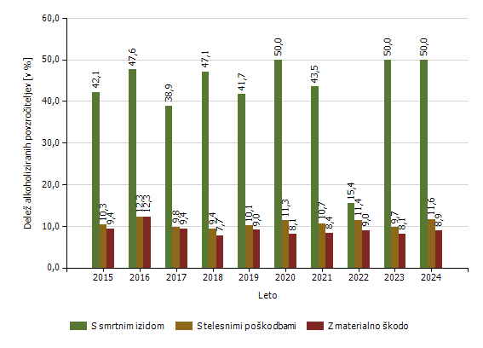
Delež alkoholiziranih povzročiteljev prometnih nesreč (enota obravnave)

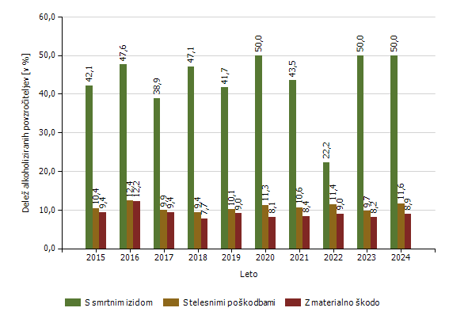

Povprečna stopnja alkoholiziranosti povzročiteljev prometnih nesreč (enota storitve)

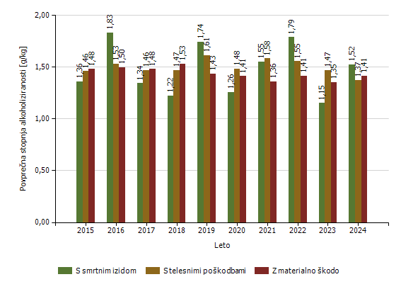
Povprečna stopnja alkoholiziranosti povzročiteljev prometnih nesreč (enota obravnave)

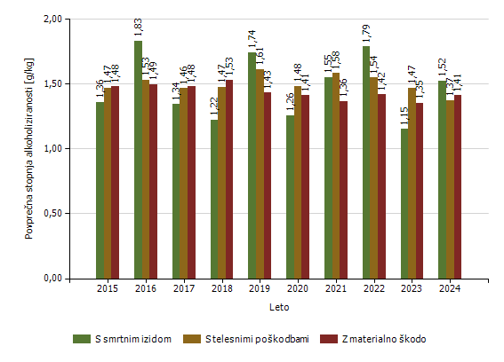

Število mrtvih v prometnih nesrečah glede na vrsto ceste (enota storitve)

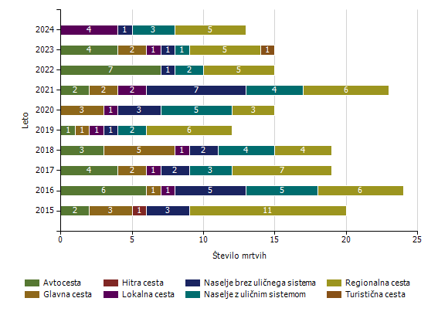
Število mrtvih v prometnih nesrečah glede na vrsto ceste (enota obravnave)

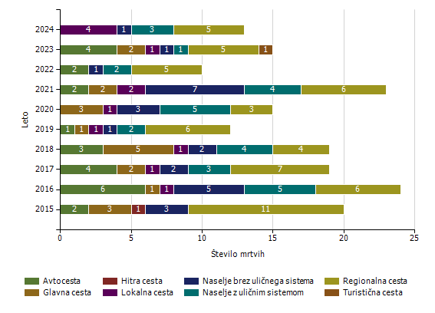

Število mrtvih v prometnih nesrečah glede na vzrok prometne nesreče (enota storitve)

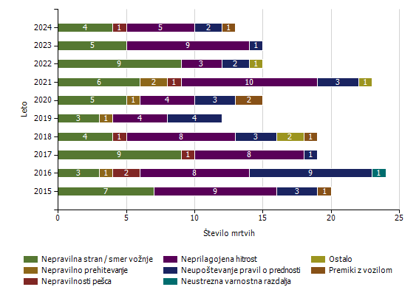
Število mrtvih v prometnih nesrečah glede na vzrok prometne nesreče (enota obravnave)

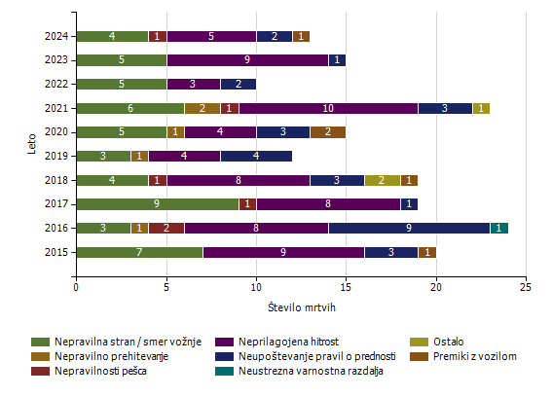

Vrsta udeležencev, umrlih v prometnih nesrečah (enota storitve)

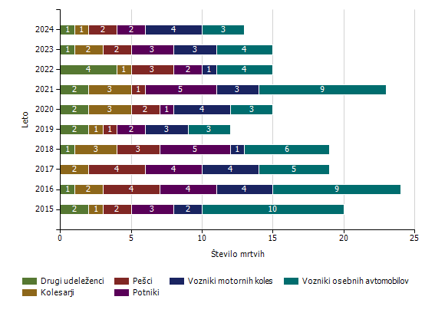
Vrsta udeležencev, umrlih v prometnih nesrečah (enota obravnave)

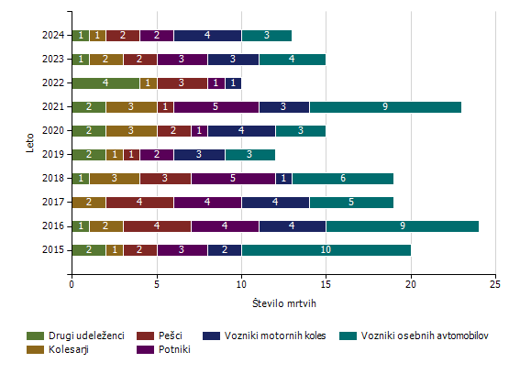

Število prometnih nesreč s pobegom (enota storitve)

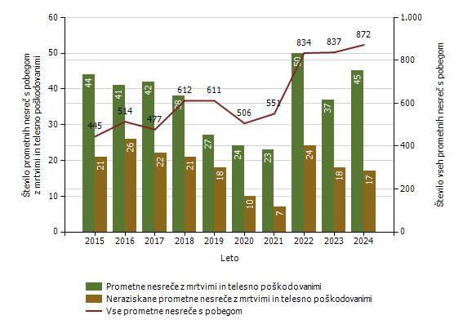
Število prometnih nesreč s pobegom (enota obravnave)

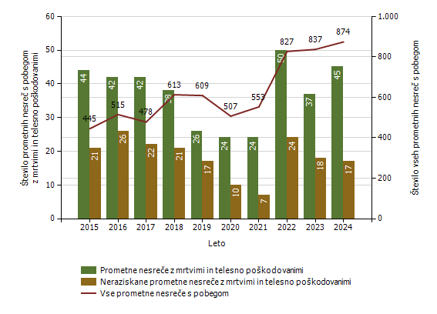

NADZOR DRŽAVNE MEJE IN IZVAJANJE PREDPISOV O TUJCIH

Promet potnikov glede na vrsto meje

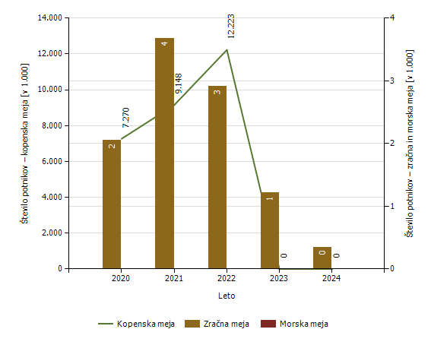

Število kršitev Zakona o tujcih in Zakona o nadzoru državne meje ter drugih predpisov tega področja

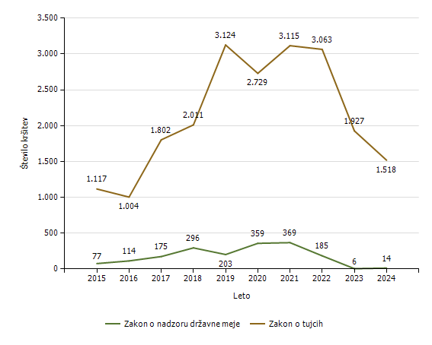
Predpis | Število kršitev
 | 2015 | 2016 | 2017 | 2018 | 2019 | 2020 | 2021 | 2022 | 2023 | 2024
Zakon o tujcih | 1.117 | 1.004 | 1.802 | 2.011 | 3.124 | 2.729 | 3.115 | 3.063 | 1.927 | 1.518
Zakon o nadzoru državne meje | 77 | 114 | 175 | 296 | 203 | 359 | 369 | 185 | 6 | 14
Drugi predpisi | 0 | 5 | 0 | 0 | 0 | 1 | 0 | 2 | 0 | 2
Skupaj | 1.194 | 1.123 | 1.977 | 2.307 | 3.327 | 3.089 | 3.484 | 3.250 | 1.933 | 1.534

Državljanstvo in število tujcev, zavrnjenih na mejnih prehodih

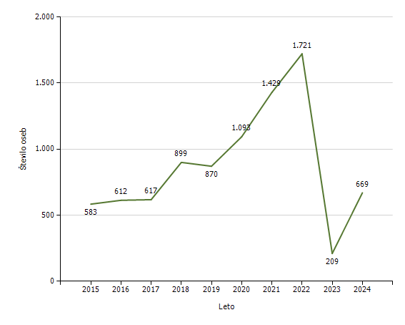
Državljanstvo | Leto
 | 2015 | 2016 | 2017 | 2018 | 2019 | 2020 | 2021 | 2022 | 2023 | 2024
Nepal | 0 | 0 | 0 | 7 | 4 | 3 | 4 | 9 | 9 | 80
Turčija | 23 | 29 | 30 | 26 | 17 | 23 | 48 | 113 | 26 | 63
Indija | 0 | 0 | 3 | 45 | 13 | 9 | 12 | 27 | 19 | 58
Rusija | 8 | 3 | 11 | 7 | 6 | 6 | 9 | 11 | 11 | 55
Srbija | 103 | 81 | 105 | 127 | 149 | 162 | 212 | 388 | 11 | 36
Severna Makedonija | 49 | 58 | 48 | 80 | 78 | 99 | 231 | 256 | 12 | 33
Albanija | 132 | 172 | 147 | 99 | 143 | 149 | 137 | 130 | 9 | 31
Bosna in Hercegovina | 192 | 145 | 131 | 131 | 136 | 168 | 267 | 369 | 7 | 28
Ukrajina | 5 | 10 | 5 | 3 | 8 | 4 | 1 | 15 | 13 | 26
Filipini | 1 | 0 | 2 | 3 | 3 | 8 | 8 | 7 | 10 | 25
Druge države | 70 | 114 | 135 | 371 | 313 | 462 | 500 | 396 | 82 | 234
Skupaj | 583 | 612 | 617 | 899 | 870 | 1.093 | 1.429 | 1.721 | 209 | 669

Zlorabe dokumentov na mejnih prehodih

Število zlorab po vrsti dokumenta | Število listin
 | 2015 | 2016 | 2017 | 2018 | 2019 | 2020 | 2021 | 2022 | 2023 | 2024
Ponarejena in prenarejena bivalna in delovna dovoljenja | 6 | 2 | 1 | 3 | 1 | 1 | 8 | 2 | 0 | 1
Ponarejena in prenarejena prometna dovoljenja | 2 | 1 | 1 | 0 | 0 | 0 | 0 | 0 | 0 | 0
Ponarejena in prenarejena vozniška dovoljenja | 32 | 14 | 23 | 12 | 10 | 8 | 7 | 8 | 3 | 2
Ponarejene in prenarejene druge listine | 108 | 17 | 43 | 36 | 11 | 5 | 21 | 3 | 0 | 0
Ponarejene in prenarejene osebne izkaznice | 7 | 5 | 4 | 7 | 6 | 7 | 3 | 6 | 0 | 6
Ponarejeni in prenarejeni potni listi | 6 | 1 | 0 | 4 | 2 | 2 | 3 | 4 | 1 | 1
Ponarejeni in prenarejeni vizumi | 0 | 1 | 2 | 1 | 0 | 2 | 1 | 0 | 0 | 0
Ponarejeni in prenarejeni žigi mejne kontrole | 41 | 39 | 51 | 28 | 57 | 58 | 34 | 126 | 0 | 0
Primeri uporabe tujih potnih listin | 0 | 0 | 1 | 1 | 0 | 0 | 0 | 2 | 0 | 0
Skupaj | 202 | 80 | 126 | 92 | 87 | 83 | 77 | 151 | 4 | 10

Število kršitev oseb, obravnavanih zaradi nedovoljenega vstopa na zunanji meji

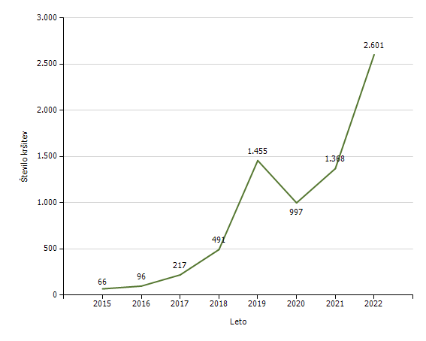

Državljanstvo in število kršitev oseb, obravnavanih zaradi nedovoljenega prebivanja (najpogostejših 5)

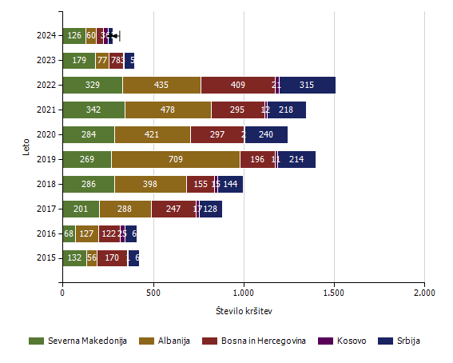
Državljanstvo | Število kršitev
 | 2015 | 2016 | 2017 | 2018 | 2019 | 2020 | 2021 | 2022 | 2023 | 2024
Severna Makedonija | 132 | 68 | 201 | 286 | 269 | 284 | 342 | 329 | 179 | 126
Albanija | 56 | 127 | 288 | 398 | 709 | 421 | 478 | 435 | 77 | 60
Bosna in Hercegovina | 170 | 122 | 247 | 155 | 196 | 297 | 295 | 409 | 78 | 36
Kosovo | 1 | 25 | 17 | 15 | 11 | 2 | 12 | 21 | 3 | 28
Srbija | 63 | 69 | 128 | 144 | 214 | 240 | 218 | 315 | 57 | 26
Kolumbija | 0 | 1 | 0 | 0 | 0 | 1 | 1 | 5 | 3 | 7
Gruzija | 1 | 2 | 1 | 0 | 4 | 7 | 12 | 29 | 8 | 2
Črna gora | 4 | 10 | 20 | 15 | 21 | 32 | 33 | 31 | 5 | 2
Saudova Arabija | 0 | 0 | 0 | 0 | 0 | 0 | 0 | 0 | 0 | 2
Moldavija | 10 | 32 | 75 | 133 | 250 | 65 | 95 | 106 | 61 | 2
Druge države | 40 | 70 | 97 | 36 | 33 | 39 | 88 | 57 | 51 | 10
Skupaj | 477 | 526 | 1.074 | 1.182 | 1.707 | 1.388 | 1.574 | 1.737 | 522 | 301

Državljanstvo in število kršitev oseb, obravnavanih zaradi nedovoljenega vstopa na notranjih mejah (najpogostejših 5)

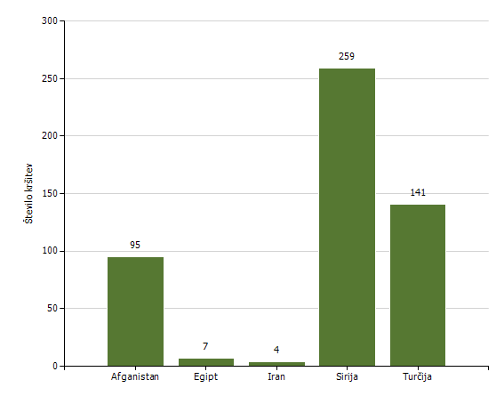
Državljanstvo | Število kršitev
 | 2015 | 2016 | 2017 | 2018 | 2019 | 2020 | 2021 | 2022 | 2023 | 2024
Sirija | 3 | 3 | 9 | 8 | 13 | 18 | 6 | 20 | 259 | 1.161
Turčija | 16 | 10 | 10 | 30 | 34 | 31 | 23 | 23 | 141 | 364
Afganistan | 8 | 4 | 2 | 8 | 3 | 13 | 19 | 5 | 95 | 208
Iran | 11 | 2 | 1 | 0 | 3 | 4 | 2 | 3 | 4 | 201
Egipt | 0 | 1 | 2 | 1 | 2 | 2 | 2 | 1 | 7 | 119
Maroko | 1 | 0 | 3 | 0 | 5 | 7 | 5 | 28 | 23 | 77
Irak | 1 | 0 | 0 | 4 | 7 | 9 | 2 | 4 | 24 | 41
Avstrija | 32 | 24 | 61 | 46 | 41 | 97 | 31 | 77 | 46 | 21
Palestina | 0 | 1 | 1 | 0 | 0 | 3 | 0 | 1 | 3 | 20
Somalija | 0 | 0 | 0 | 0 | 0 | 0 | 0 | 0 | 2 | 17
Druge države | 350 | 195 | 339 | 333 | 250 | 338 | 186 | 336 | 374 | 137
Skupaj | 422 | 240 | 428 | 430 | 358 | 522 | 276 | 498 | 978 | 2.366

Izravnalni ukrepi

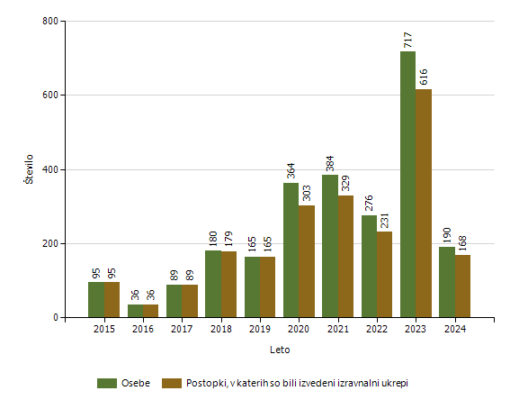

Število oseb, vrnjenih oziroma sprejetih na podlagi mednarodnih sporazumov

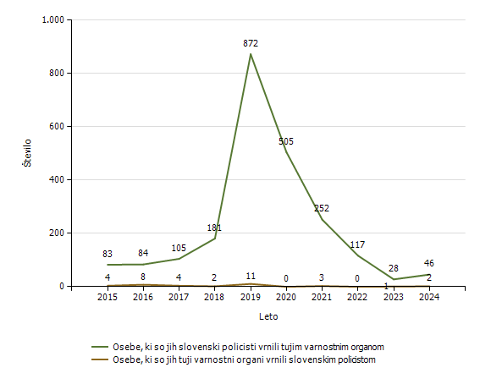

Državljanstvo in število oseb, ki so jim bile izdane odločbe z rokom za prostovoljni odhod (najpogostejših 5)

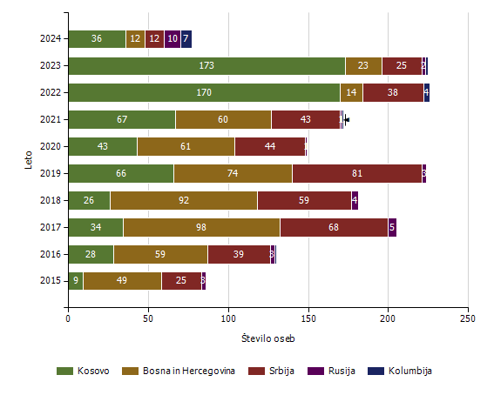
Državljanstvo | Število oseb
 | 2015 | 2016 | 2017 | 2018 | 2019 | 2020 | 2021 | 2022 | 2023 | 2024
Kosovo | 9 | 28 | 34 | 26 | 66 | 43 | 67 | 170 | 173 | 36
Bosna in Hercegovina | 49 | 59 | 98 | 92 | 74 | 61 | 60 | 14 | 23 | 12
Srbija | 25 | 39 | 68 | 59 | 81 | 44 | 43 | 38 | 25 | 12
Rusija | 3 | 3 | 5 | 4 | 3 | 1 | 1 | 0 | 2 | 10
Kolumbija | 0 | 1 | 0 | 0 | 0 | 0 | 1 | 4 | 2 | 7
Turčija | 0 | 13 | 26 | 9 | 9 | 5 | 3 | 8 | 2 | 6
Kitajska | 1 | 3 | 10 | 0 | 0 | 1 | 7 | 1 | 1 | 5
Bangladeš | 0 | 0 | 4 | 0 | 0 | 0 | 0 | 1 | 1 | 4
Severna Makedonija | 3 | 14 | 8 | 14 | 15 | 6 | 14 | 12 | 24 | 4
Ukrajina | 6 | 5 | 12 | 1 | 2 | 3 | 3 | 2 | 0 | 2
Druge države | 14 | 32 | 72 | 33 | 23 | 12 | 29 | 28 | 28 | 11
Skupaj | 110 | 197 | 337 | 238 | 273 | 176 | 228 | 278 | 281 | 109

Državljanstvo in število oseb, ki so jim bile izdane odločbe brez roka za prostovoljni odhod (najpogostejših 5)

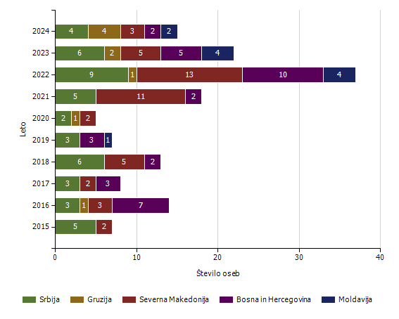
Državljanstvo | Število oseb
 | 2015 | 2016 | 2017 | 2018 | 2019 | 2020 | 2021 | 2022 | 2023 | 2024
Srbija | 5 | 3 | 3 | 6 | 3 | 2 | 5 | 9 | 6 | 4
Gruzija | 0 | 1 | 0 | 0 | 0 | 1 | 0 | 1 | 2 | 4
Severna Makedonija | 2 | 3 | 2 | 5 | 0 | 2 | 11 | 13 | 5 | 3
Bosna in Hercegovina | 0 | 7 | 3 | 2 | 3 | 0 | 2 | 10 | 5 | 2
Moldavija | 0 | 0 | 0 | 0 | 1 | 0 | 0 | 4 | 4 | 2
Kosovo | 4 | 10 | 3 | 3 | 4 | 0 | 0 | 5 | 1 | 2
Albanija | 3 | 9 | 0 | 3 | 8 | 14 | 9 | 25 | 18 | 2
Ukrajina | 0 | 1 | 0 | 1 | 2 | 0 | 0 | 0 | 1 | 1
Rusija | 0 | 0 | 2 | 0 | 0 | 0 | 0 | 1 | 1 | 1
Tadžikistan | 0 | 0 | 0 | 0 | 0 | 0 | 0 | 0 | 0 | 1
Druge države | 11 | 203 | 18 | 22 | 16 | 26 | 21 | 7 | 3 | 4
Skupaj | 25 | 237 | 31 | 42 | 37 | 45 | 48 | 75 | 46 | 26

Kategorije tujcev, nastanjenih v Centru za tujce

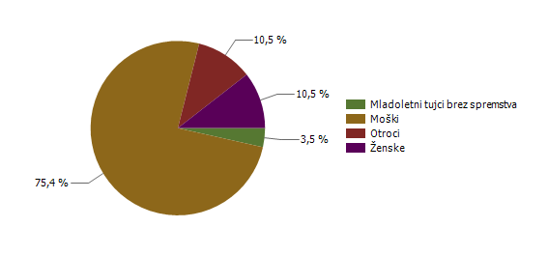

Državljanstvo in število tujcev, nastanjenih v Centru za tujce

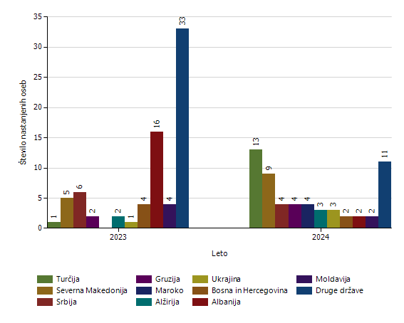

Vzroki nastanitve tujcev v Centru za tujce

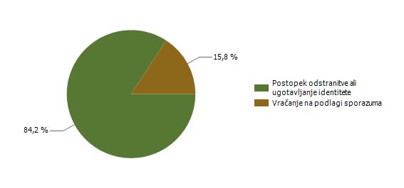

Število tujcev, nastanjenih v Centru za tujce, in odstranjenih iz njega (po načinu odstranitve) (zadnji dve leti poročanja)

2023 | 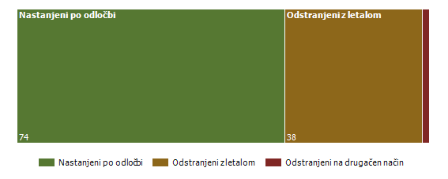
2024 | 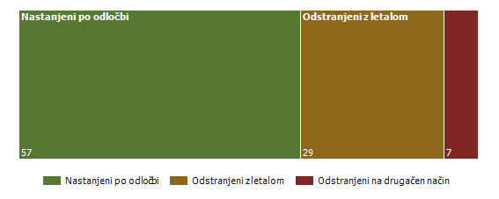

Število tujcev, nastanjenih v Centru za tujce, in odstranjenih iz njega (po načinu odstranitve)

 |  | Število oseb
 |  | 2015 | 2016 | 2017 | 2018 | 2019 | 2020 | 2021 | 2022 | 2023 | 2024
Nastanjeni | Skupaj | 49 | 610 | 28 | 43 | 88 | 150 | 86 | 94 | 74 | 57
 | Odločba o nastanitvi | 49 | 610 | 28 | 43 | 88 | 150 | 86 | 94 | 74 | 57
Odstranjeni | Skupaj | 39 | 111 | 16 | 17 | 28 | 28 | 18 | 40 | 40 | 36
 | Avtobus | 0 | 6 | 0 | 1 | 1 | 0 | 0 | 0 | 0 | 0
 | Vlak | 0 | 3 | 0 | 0 | 0 | 0 | 0 | 0 | 0 | 0
 | Letalo | 13 | 50 | 13 | 10 | 10 | 6 | 7 | 14 | 38 | 29
 | Ostalo | 26 | 49 | 1 | 6 | 17 | 22 | 11 | 26 | 2 | 7
 | Službeno vozilo PP | 0 | 3 | 2 | 0 | 0 | 0 | 0 | 0 | 0 | 0

POSTOPKI POLICIJE PO ZAKONU O PREKRŠKIH IN VLOŽENA PRAVNA SREDSTVA

Kršitve zakonodaje in postopki policije po Zakonu o prekrških

Postopki | Število postopkov
 | 2022 | 2023
Opozorilo | 24.256 | 6.128
Obvestilo o prekršku | 746 | 1.315
Plačilni nalog | 34.905 | 40.724
Odločba v hitrem postopku | 3.456 | 3.222
Predlog drugemu prekrškovnemu organu | 272 | 313
Obdolžilni predlog | 1.577 | 1.661

Vložena pravna sredstva v hitrem postopku po Zakonu o prekrških

Pravna sredstva | Število vloženih pravnih sredstev
 | 2022 | 2023
Zahteva za sodno varstvo zaradi izdanega plačilnega naloga | 655 | 735
Ugovor zaradi izdanega plačilnega naloga | 3 | 1
Napoved zahteve za sodno varstvo zaradi odločbe v hitrem postopku | 208 | 174
Zahteva za sodno varstvo zaradi odločbe v hitrem postopku | 164 | 152

Kršitve javnega reda po postopkih policije po Zakonu o prekrških

Postopki | Število kršitev drugih predpisov |  | Število kršitev zakona o varstvu javnega reda in miru
 | 2022 | 2023 | 2022 | 2023
Opozorilo | 841 | 618 | 435 | 307
Plačilni nalog | 351 | 438 | 2.213 | 2.122
Odločba v hitrem postopku | 1.063 | 851 | 551 | 409
Obdolžilni predlog | 158 | 166 | 122 | 160
Predlog drugemu prekrškovnemu organu | 277 | 314 | 0 | 0

Vložena pravna sredstva v hitrem postopku po Zakonu o prekrških

Pravna sredstva | Število kršitev drugih predpisov |  | Število kršitev zakona o varstvu javnega reda in miru
 | 2022 | 2023 | 2022 | 2023
Zahteva za sodno varstvo zaradi izdanega plačilnega naloga | 22 | 15 | 163 | 137
Napoved zahteve za sodno varstvo zaradi odločbe v hitrem postopku | 49 | 45 | 79 | 51
Zahteva za sodno varstvo zaradi odločbe v hitrem postopku | 36 | 40 | 65 | 44

Kršitve prometne zakonodaje in postopki policije po Zakonu o prekrških

Postopki | Število kršitev
 | 2022 | 2023
Opozorilo | 22.758 | 4.615
Obvestilo o prekršku | 771 | 1.391
Plačilni nalog | 31.663 | 39.399
Odločba v hitrem postopku | 2.585 | 2.602
Obdolžilni predlog | 2.242 | 2.314
Predlog drugemu prekrškovnemu organu | 14 | 9

Vložena pravna sredstva v hitrem postopku po Zakonu o prekrških

Pravna sredstva | Število vloženih pravnih sredstev
 | 2022 | 2023
Zahteva za sodno varstvo zaradi izdanega plačilnega naloga | 473 | 579
Ugovor zaradi izdanega plačilnega naloga | 3 | 1
Napoved zahteve za sodno varstvo zaradi odločbe v hitrem postopku | 80 | 79
Zahteva za sodno varstvo zaradi odločbe v hitrem postopku | 64 | 69

Kršitve Zakona o tujcih, Zakona o nadzoru državne meje ter kršitve drugih predpisov s tega področja po postopkih policije po Zakonu o prekrških

Postopki | Število kršitev drugih predpisov | Število kršitev zakona o nadzoru državne meje |  | Število kršitev zakona o tujcih
 | 2022 | 2022 | 2023 | 2022 | 2023
Opozorilo | 0 | 53 | 1 | 432 | 704
Plačilni nalog | 0 | 132 | 5 | 2.624 | 1.209
Odločba v hitrem postopku | 0 | 0 | 0 | 5 | 6
Obdolžilni predlog | 0 | 0 | 0 | 1 | 2
Predlog drugemu prekrškovnemu organu | 2 | 0 | 0 | 0 | 0

Vložena pravna sredstva v hitrem postopku po Zakonu o prekrških

Pravna sredstva | Število kršitev zakona o nadzoru državne meje | Število kršitev zakona o tujcih
 | 2022 | 2022 | 2023
Zahteva za sodno varstvo zaradi izdanega plačilnega naloga | 2 | 8 | 13
Napoved zahteve za sodno varstvo zaradi odločbe v hitrem postopku | 0 | 2 | 0
Zahteva za sodno varstvo zaradi odločbe v hitrem postopku | 0 | 2 | 0

POLICIJSKO DELO V SKUPNOSTI

Število preventivnih dejavnosti

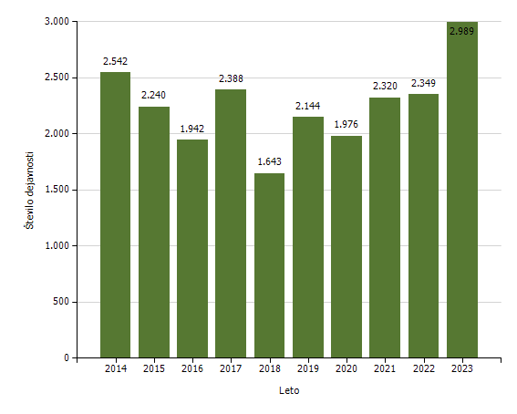

Področja in količina preventivnega in policijskega dela v skupnosti

Subjekt | Število izvedb
 | 2014 | 2015 | 2016 | 2017 | 2018 | 2019 | 2020 | 2021 | 2022 | 2023
Kriminaliteta | 497 | 530 | 329 | 447 | 250 | 287 | 439 | 550 | 409 | 562
Javni red in mir | 804 | 616 | 620 | 730 | 536 | 815 | 690 | 726 | 863 | 1.161
Prometna varnost | 897 | 743 | 712 | 838 | 609 | 687 | 478 | 629 | 701 | 740
Mejne zadeve | 88 | 85 | 69 | 103 | 44 | 69 | 88 | 66 | 72 | 49
Druga področja dela | 256 | 266 | 212 | 270 | 204 | 286 | 281 | 349 | 304 | 477
Skupaj | 2.542 | 2.240 | 1.942 | 2.388 | 1.643 | 2.144 | 1.976 | 2.320 | 2.349 | 2.989

Preventivno in policijsko delo v skupnosti po subjektih

Subjekt | Število izvedb
 | 2014 | 2015 | 2016 | 2017 | 2018 | 2019 | 2020 | 2021 | 2022 | 2023
Osnovna šola | 889 | 720 | 782 | 919 | 728 | 808 | 404 | 595 | 705 | 1.097
Fizična oseba - odrasli | 461 | 476 | 331 | 452 | 261 | 342 | 468 | 579 | 487 | 487
Druga društva | 199 | 174 | 142 | 184 | 126 | 194 | 134 | 151 | 227 | 250
Gostinski lokal | 127 | 106 | 84 | 108 | 63 | 242 | 287 | 196 | 219 | 203
Lokalna skupnost - občina | 85 | 80 | 103 | 115 | 65 | 76 | 94 | 117 | 123 | 139
Trgovina | 54 | 34 | 40 | 48 | 14 | 38 | 104 | 82 | 88 | 102
Samostojni podjetnik | 36 | 22 | 18 | 28 | 10 | 27 | 62 | 71 | 50 | 93
Vzgojno-varstveni zavod | 74 | 71 | 56 | 64 | 49 | 67 | 19 | 30 | 65 | 88
Svet za preventivo in vzgojo v cestnem prometu | 49 | 48 | 52 | 71 | 48 | 60 | 62 | 59 | 53 | 70
Srednja šola | 54 | 40 | 38 | 18 | 40 | 24 | 16 | 14 | 22 | 49
Zasebno podjetje | 103 | 87 | 57 | 60 | 36 | 46 | 48 | 72 | 50 | 46
Denarna ustanova | 39 | 48 | 22 | 57 | 15 | 27 | 44 | 31 | 27 | 37
Državni organ | 20 | 17 | 29 | 21 | 14 | 19 | 19 | 11 | 21 | 31
Fizična oseba - otrok | 60 | 34 | 25 | 26 | 14 | 11 | 17 | 19 | 13 | 26
Turistično podjetje | 13 | 18 | 6 | 24 | 20 | 19 | 31 | 29 | 12 | 24
Državno podjetje | 28 | 24 | 26 | 20 | 9 | 11 | 23 | 22 | 24 | 24
Lokalna skupnost - krajevna skupnost | 12 | 29 | 11 | 18 | 6 | 10 | 13 | 23 | 27 | 24
Fizična oseba - starejši občan | 32 | 27 | 19 | 18 | 12 | 15 | 18 | 19 | 24 | 24
Lokalna skupnost - mestna četrt | 27 | 36 | 11 | 27 | 15 | 12 | 15 | 19 | 18 | 24
Center za socialno delo | 21 | 15 | 20 | 20 | 11 | 20 | 15 | 13 | 9 | 20
Zdravstveni zavod | 12 | 5 | 4 | 4 | 4 | 1 | 6 | 12 | 14 | 18
Dom za starejše občane | 14 | 5 | 3 | 8 | 11 | 9 | 4 | 2 | 5 | 16
Društvo upokojencev | 10 | 4 | 11 | 6 | 13 | 10 | 3 | 3 | 6 | 16
Fizična oseba - starši | 21 | 16 | 9 | 9 | 5 | 7 | 11 | 8 | 11 | 15
Medij (radio, televizija, časopis, revija, internet) | 73 | 45 | 29 | 37 | 34 | 20 | 21 | 20 | 18 | 14
Verska skupnost | 3 | 29 | 1 | 5 | 4 | 8 | 6 | 83 | 8 | 13
Romska skupnost | 2 | 2 | 0 | 0 | 1 | 1 | 2 | 3 | 2 | 9
Lokalna akcijska skupina | 0 | 2 | 1 | 0 | 2 | 4 | 3 | 7 | 3 | 8
Lokalna skupnost - mestna občina | 15 | 20 | 5 | 11 | 10 | 4 | 12 | 11 | 9 | 8
Fakulteta | 2 | 1 | 1 | 0 | 1 | 2 | 0 | 0 | 3 | 4
Kulturna ustanova | 1 | 2 | 1 | 5 |  | 2 | 6 | 6 | 2 | 4
Zasebna varnostna agencija | 3 | 2 | 2 | 3 | 2 | 6 | 5 | 7 | 1 | 2
Visoka šola | 0 | 0 | 1 | 0 | 0 | 0 | 0 | 0 | 1 | 1
Višja šola | 0 | 1 | 0 | 0 | 0 | 1 | 1 | 2 | 0 | 1
Lokalna skupnost - vaška skupnost | 1 | 0 | 1 | 1 | 0 | 0 | 0 | 1 | 1 | 0
Tuj varnostni organ | 2 | 0 | 0 | 0 | 0 | 0 | 1 | 0 | 0 | 0
Pravosodni organ | 0 | 0 | 1 | 1 | 0 | 0 | 0 | 1 | 0 | 0
NI PODATKA | 0 | 0 | 0 | 0 | 0 | 1 | 2 | 2 | 1 | 2
Skupaj | 2.542 | 2.240 | 1.942 | 2.388 | 1.643 | 2.144 | 1.976 | 2.320 | 2.349 | 2.989

OPERATIVNO-KOMUNIKACIJSKA DEJAVNOST

Število klicev na interventno številko 113 in interventnih dogodkov

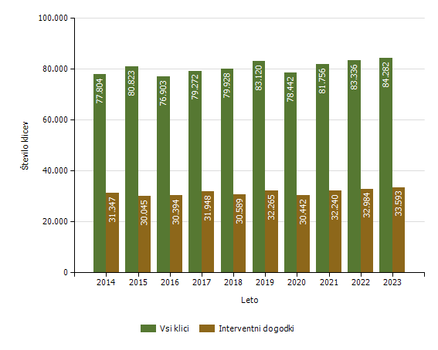

Število klicev na interventno številko 113 po enotah

Enota | Število klicev
 | 2014 | 2015 | 2016 | 2017 | 2018 | 2019 | 2020 | 2021 | 2022 | 2023
PU Maribor | 77.804 | 80.823 | 76.903 | 79.272 | 79.928 | 83.120 | 78.442 | 81.756 | 83.336 | 84.282
Skupaj | 77.804 | 80.823 | 76.903 | 79.272 | 79.928 | 83.120 | 78.442 | 81.756 | 83.336 | 84.282

Število interventnih dogodkov po enotah

Enota | Število dogodkov
 | 2014 | 2015 | 2016 | 2017 | 2018 | 2019 | 2020 | 2021 | 2022 | 2023
PU Maribor | 31.347 | 30.045 | 30.394 | 31.948 | 30.589 | 32.265 | 30.442 | 32.240 | 32.984 | 33.593
Skupaj | 31.347 | 30.045 | 30.394 | 31.948 | 30.589 | 32.265 | 30.442 | 32.240 | 32.984 | 33.593

Delež od števila klicev | 40,3 | 37,2 | 39,5 | 40,3 | 38,3 | 38,8 | 38,8 | 39,4 | 39,6 | 39,9

Povprečni reakcijski časi po enotah

Enota | Povprečen reakcijski čas (mm:ss)
 | 2014 | 2015 | 2016 | 2017 | 2018 | 2019 | 2020 | 2021 | 2022 | 2023
PU Maribor | 11:14 | 11:28 | 12:22 | 12:08 | 11:12 | 10:12 | 10:45 | 11:12 | 11:18 | 11:56

Povprečni časi zvonjenja po enotah

Enota | Povprečen čas zvonjenja (s)
 | 2014 | 2015 | 2016 | 2017 | 2018 | 2019 | 2020 | 2021 | 2022 | 2023
PU Maribor | 8,1 | 7,5 | 7,6 | 7,9 | 7,8 | 7,5 | 7,0 | 7,0 | 7,1 | 6,7

Klici, sprejeti v prvih 12 sekundah, po enotah

Enota | Klici, sprejeti v prvih 12 sekundah (v %)
 | 2014 | 2015 | 2016 | 2017 | 2018 | 2019 | 2020 | 2021 | 2022 | 2023
PU Maribor | 82,7 | 85,8 | 85,3 | 83,8 | 84,9 | 85,7 | 87,9 | 88,8 | 88,6 | 90,0

NADZORNA DEJAVNOST
Opravljeni nadzori

Vrsta nadzora | Leto
 | 2015 | 2016 | 2017 | 2018 | 2019 | 2020 | 2021 | 2022 | 2023 | 2024
Nadzori nad delom delavcev | 2 | 2 | 2 | 20 | 1 | 15 | 13 | 5 | 24 | 15
Splošni nadzori | 3 | 2 | 2 | 3 | 3 | 3 | 3 | 2 | 3 | 3
Strokovni nadzori | 16 | 23 | 25 | 26 | 27 | 26 | 29 | 23 | 35 | 21
Ponovni nadzori | 4 | 0 | 3 | 4 | 4 | 3 | 2 | 2 | 9 | 3
Skupaj | 25 | 27 | 32 | 53 | 35 | 47 | 47 | 32 | 71 | 42

Vir: GPU SGDP SRSN, preglednica GPULN01 iz aplikacije Spremljanje nadzorov, 18. 2. 2025

Nadzori, opravljeni nad delom delavcev po enotah PU

NOE PU in PP | 2019 | 2020 | 2021 | 2022 | 2023 | 2024
Vodstvo | 0 | 0 | 0 | 0 | 0 | 0
SD | 0 | 0 | 0 | 0 | 0 | 0
SUP | 1 | 0 | 0 | 0 | 0 | 0
SKP | 1 | 0 | 0 | 0 | 0 | 0
OKC | 0 | 0 | 0 | 0 | 0 | 0
SOP | 0 | 0 | 0 | 0 | 0 | 0
Skupaj | 2 | 0 | 0 | 0 | 0 | 0
PP Šentilj | 0 | 0 | 0 | 0 | 1 | 2
PP Gorišnica | 0 | 1 | 2 | 1 | 2 | 1
PP Lenart | 0 | 0 | 0 | 0 | 1 | 1
PP Maribor I | 0 | 0 | 2 | 0 | 2 | 2
PP Maribor II | 0 | 0 | 1 | 0 | 2 | 1
PP Ormož | 0 | 2 | 1 | 0 | 1 | 0
PP Podlehnik | 0 | 2 | 1 | 1 | 1 | 0
PP Ptuj | 1 | 0 | 0 | 0 | 2 | 1
PP Rače | 0 | 1 | 0 | 0 | 1 | 1
PP Ruše | 0 | 0 | 0 | 0 | 1 | 1
PP Slovenska Bistrica | 0 | 0 | 1 | 0 | 3 | 1
PPVSPK Maribor | 0 | 0 | 1 | 0 | 1 | 0
PPIU Maribor | 0 | 1 | 0 | 0 | 3 | 1
PPP Maribor | 0 | 1 | 0 | 0 | 3 | 3
Skupaj | 1 | 10 | 9 | 2 | 24 | 15
Vir: GPU SGDP SRSN, preglednica GPULN01 iz aplikacije Spremljanje nadzorov, 18. 2. 2025

Splošni nadzori nad delom policijskih postaj

 | 2019 | 2020 | 2021 | 2022 | 2023 | 2024
PP Šentilj | 0 | 0 | 0 | 0 | 1 | 0
PP Gorišnica | 1 | 0 | 0 | 0 | 0 | 1
PP Lenart | 0 | 1 | 0 | 0 | 0 | 0
PP Maribor I | 0 | 0 | 1 | 0 | 0 | 0
PP Maribor II | 0 | 0 | 0 | 0 | 1 | 0
PP Ormož | 0 | 0 | 0 | 1 | 0 | 0
PP Podlehnik | 0 | 0 | 1 | 0 | 0 | 0
PP Ptuj | 1 | 0 | 0 | 0 | 0 | 1
PP Rače | 0 | 0 | 1 | 0 | 0 | 0
PP Ruše | 0 | 0 | 0 | 1 | 0 | 0
PP Slovenska Bistrica | 0 | 1 | 0 | 0 | 0 | 0
PPVSPK Maribor | 0 | 1 | 0 | 0 | 0 | 0
PPIU Maribor | 1 | 0 | 0 | 0 | 0 | 1
PPP Maribor | 0 | 0 | 0 | 0 | 1 | 0
Skupaj | 3 | 3 | 3 | 2 | 3 | 3
Vir: Lastna evidenca SD PU Maribor, 18. 2. 2025

Strokovni in ponovni nadzori nad delom enot

 | Število strokovnih nadzorov |  |  |  |  |  | Število ponovnih nadzorov
 | 2019 | 2020 | 2021 | 2022 | 2023 | 2024 | 2019 | 2020 | 2021 | 2022 | 2023 | 2024
SD | 0 | 0 | 0 | 0 | 0 | 0 | 0 | 0 | 0 | 0 | 0 | 0
SUP | 0 | 0 | 0 | 0 | 0 | 0 | 0 | 0 | 0 | 0 | 0 | 0
SKP | 0 | 0 | 0 | 0 | 0 | 0 | 0 | 0 | 0 | 0 | 0 | 0
OKC | 0 | 0 | 0 | 0 | 0 | 0 | 0 | 0 | 0 | 0 | 0 | 0
SOP | 0 | 0 | 1 | 0 | 0 | 0 | 0 | 0 | 0 | 0 | 0 | 0
PP Šentilj | 2 | 3 | 1 | 1 | 0 | 0 | 1 | 0 | 0 | 0 | 2 | 2
PP Gorišnica | 0 | 1 | 4 | 2 | 4 | 0 | 0 | 1 | 0 | 0 | 0 | 0
PP Lenart | 2 | 1 | 0 | 1 | 2 | 0 | 1 | 0 | 0 | 0 | 0 | 2
PP Maribor I | 3 | 3 | 1 | 1 | 4 | 0 | 0 | 1 | 0 | 0 | 0 | 2
PP Maribor II | 2 | 2 | 4 | 3 | 0 | 0 | 1 | 0 | 0 | 1 | 0 | 1
PP Ormož | 2 | 2 | 3 | 0 | 0 | 0 | 0 | 0 | 0 | 0 | 1 | 1
PP Podlehnik | 3 | 1 | 0 | 0  1 | 2 | 0 | 0 | 0 | 0 | 0 | 0 | 2
PP Ptuj | 0 | 3 | 4 | 3 | 4 | 0 | 1 | 0 | 0 | 0 | 0 | 1
PP Rače | 2 | 2 | 0 | 1 | 3 | 0 | 0 | 0 | 0 | 0 | 2 | 3
PP Ruše | 2 | 1 | 3 | 0 | 2 | 0 | 0 | 0 | 0 | 0 | 1 | 2
PP Slovenska Bistrica | 3 | 1 | 2 | 1 | 6 | 0 | 0 | 0 | 1 | 0 | 0 | 2
PPVSPK Maribor | 1 | 1 | 1 | 1 | 2 | 0 | 0 | 0 | 1 | 0 | 1 | 2
PPIU Maribor | 0 | 1 | 1 | 2 | 5 | 0 | 0 | 0 | 0 | 0 | 1 | 0
PPP Maribor | 1 | 1 | 1 | 1 | 1 | 0 | 0 | 0 | 0 | 1 | 1 | 1
Skupaj | 23 | 23 | 26 | 18 | 35 | 0 | 4 | 2 | 2 | 2 | 9 | 3
Vir: Lastna evidenca SD PU Maribor, 18. 2. 2025

SPREMLJANJE IZVAJANJA POLICIJSKIH POOBLASTIL IN OGROŽANJA POLICISTOV

Osebe, katerih identiteto je ugotavljala policija

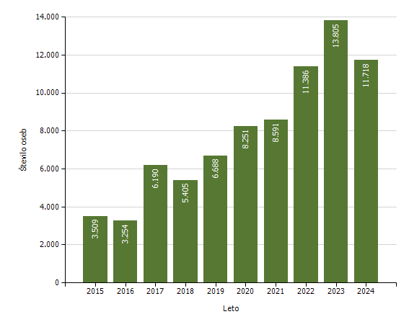

Osebe, privedene na sodišče zaradi postopka o kaznivem dejanju ali prekršku

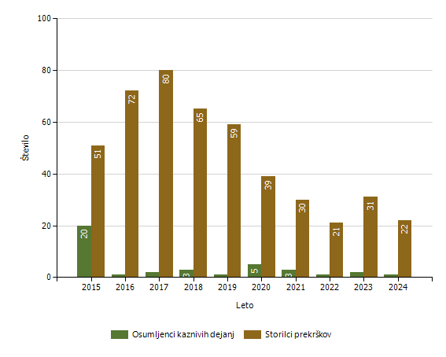
Subjekt | Leto
 | 2015 | 2016 | 2017 | 2018 | 2019 | 2020 | 2021 | 2022 | 2023 | 2024
Osumljenci kaznivih dejanj | 20 | 1 | 2 | 3 | 1 | 5 | 3 | 1 | 2 | 1
Storilci prekrškov | 51 | 72 | 80 | 65 | 59 | 39 | 30 | 21 | 31 | 22
Skupaj | 71 | 73 | 82 | 68 | 60 | 44 | 33 | 22 | 33 | 23

Pridržane, zadržane in privedene osebe

 | Leto
 | 2015 | 2016 | 2017 | 2018 | 2019 | 2020 | 2021 | 2022 | 2023 | 2024
Skupaj ZNPPol | 120 | 181 | 195 | 248 | 1.112 | 734 | 607 | 1.249 | 423 | 1.955
do 12 ur zaradi motenja ali ogrožanja javnega reda (prva alineja 64/1 ZNPPol) | 14 | 18 | 39 | 14 | 11 | 9 | 12 | 6 | 7 | 26
do 12 ur zaradi kršitve prepovedi približevanja (druga alineja 64/1 ZNPPol) | 6 | 4 | 7 | 2 | 7 | 2 | 2 | 0 | 8 | 2
do 12 ur zaradi kršitve prepovedi udeležbe na športnih prireditvah (tretja alineja 64/1 ZNPPol) | 0 | 0 | 0 | 0 | 0 | 0 | 0 | 1 | 0 | 0
do 48 ur zaradi izročitve oziroma sprejema osebe od tujih varnostnih organov (četrta alineja 64/1 ZNPPol) | 100 | 159 | 149 | 232 | 1.094 | 723 | 593 | 1.242 | 408 | 1.927
do 24 ur (43/1 ZPol) | 0 | 0 | 0 | 0 | 0 | 0 | 0 | 0 | 0 | 0
do 48 ur (43/2 ZPol) | 0 | 0 | 0 | 0 | 0 | 0 | 0 | 0 | 0 | 0
Skupaj ZP-1 | 207 | 189 | 182 | 157 | 181 | 168 | 202 | 205 | 215 | 186
ZP-1 109/1 do iztreznitve po odredbi sodišča (do 12 ur) | 1 | 1 | 0 | 0 | 2 | 2 | 1 | 0 | 0 | 1
pridržane do streznitve (109/2 čl. ZP-1) | 199 | 174 | 164 | 143 | 149 | 153 | 175 | 182 | 176 | 162
pridržane s privedbo (110/2 čl. ZP-1) | 7 | 14 | 18 | 14 | 30 | 13 | 26 | 23 | 39 | 23
Skupaj od 6 do 12 ur (24 čl. ZPrCP) | 36 | 30 | 22 | 37 | 41 | 69 | 79 | 119 | 126 | 81
Skupaj do 48 ur (32. čl. ZNDM) | 47 | 68 | 111 | 272 | 764 | 528 | 252 | 1.170 | 126 | 368
Skupaj ZKP | 391 | 315 | 339 | 348 | 355 | 323 | 277 | 220 | 237 | 251
ZKP 157/1 čl. odvzem prostosti in privedba k PS | 20 | 1 | 2 | 3 | 1 | 5 | 3 | 1 | 2 | 1
do 48 ur (157/2 čl. ZKP) | 371 | 314 | 337 | 345 | 354 | 318 | 274 | 219 | 235 | 250
Skupaj | 801 | 783 | 849 | 1.062 | 2.453 | 1.822 | 1.417 | 2.963 | 1.127 | 2.841

Uporaba prisilnih sredstev

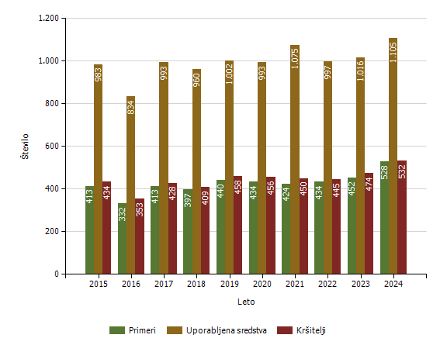

Uporaba prisilnih sredstev in opozorilnega strela

Subjekt | Leto
 | 2015 | 2016 | 2017 | 2018 | 2019 | 2020 | 2021 | 2022 | 2023 | 2024
Sredstva za vklepanje in vezanje | 403 | 327 | 384 | 348 | 394 | 418 | 366 | 391 | 401 | 502
Telesna sila | 533 | 496 | 579 | 593 | 591 | 570 | 675 | 578 | 599 | 586
Plinski razpršilec | 22 | 8 | 17 | 14 | 8 | 5 | 26 | 11 | 13 | 14
Palica | 13 | 2 | 9 | 4 | 5 | 0 | 3 | 12 | 1 | 0
Službeni pes | 2 | 0 | 0 | 1 | 0 | 0 | 3 | 1 | 0 | 1
Sredstva za prisilno ustavljanje prevoznih sredstev | 2 | 1 | 4 | 0 | 4 | 0 | 1 | 4 | 2 | 2
Konjenica | 0 | 0 | 0 | 0 | 0 | 0 | 0 | 0 | 0 | 0
Vodni curek | 0 | 0 | 0 | 0 | 0 | 0 | 0 | 0 | 0 | 0
Plinska sredstva in druga z zakonom določena sredstva za pasivizacijo | 0 | 0 | 0 | 0 | 0 | 0 | 0 | 0 | 0 | 0
Električni paralizator | 0 | 0 | 0 | 0 | 0 | 0 | 1 | 0 | 0 | 0
Strelno orožje | 8 | 0 | 0 | 0 | 0 | 0 | 0 | 0 | 0 | 0
Posebna motorna vozila | 0 | 0 | 0 | 0 | 0 | 0 | 0 | 0 | 0 | 0
Opozorilni strel | 0 | 0 | 0 | 0 | 0 | 0 | 0 | 0 | 0 | 0
Ni podatka o vrsti prisilnega sredstva | 0 | 0 | 0 | 0 | 0 | 0 | 0 | 0 | 0 | 0
Skupaj | 983 | 834 | 993 | 960 | 1.002 | 993 | 1.075 | 997 | 1.016 | 1.105

Uporaba posameznih vrst prisilnih sredstev zoper posameznike in opozorilnega strela, po enotah*

Organizacijska enota | Sredstva za vklepanje in vezanje | Telesna sila | Plinski razpršilec | Službeni pes | Sredstva za prisilno ustavljanje prevoznih sredstev | Skupaj
SKP MB | 24 | 8 | 0 | 0 | 0 | 32
PP Lenart | 12 | 13 | 0 | 0 | 0 | 25
PP Maribor I | 66 | 127 | 1 | 0 | 0 | 194
PP Maribor II | 91 | 135 | 1 | 0 | 0 | 227
PP Ormož | 68 | 29 | 2 | 0 | 0 | 99
PP Podlehnik | 15 | 8 | 0 | 0 | 0 | 23
PP Ptuj | 57 | 109 | 2 | 0 | 1 | 169
PP Rače | 9 | 12 | 0 | 0 | 0 | 21
PP Ruše | 4 | 14 | 0 | 0 | 0 | 18
PP Slovenska Bistrica | 37 | 49 | 0 | 0 | 1 | 87
PP Šentilj | 5 | 1 | 0 | 0 | 0 | 6
PP VSPK MB | 14 | 28 | 0 | 1 | 0 | 43
PPIU PU Maribor | 51 | 6 | 0 | 0 | 0 | 57
PPP Maribor | 8 | 17 | 0 | 0 | 0 | 25
PU Maribor | 0 |  | 2 | 0 | 0 | 2
Sektor unif. poli. Maribor | 23 | 7 | 5 | 0 | 0 | 35
PP Gorišnica | 18 | 23 | 1 | 0 | 0 | 42
Skupaj | 502 | 586 | 14 | 1 | 2 | 1.105

* Ne vsebuje podatkov o uporabi prisilnih sredstev zoper množico.

Posledice uporabe prisilnih sredstev pri policistih

Policisti | Leto
 | 2015 | 2016 | 2017 | 2018 | 2019 | 2020 | 2021 | 2022 | 2023 | 2024
Brez posledic | 657 | 541 | 661 | 635 | 673 | 664 | 693 | 668 | 695 | 746
Materialna škoda | 0 | 0 | 0 | 1 | 0 | 0 | 0 | 0 | 0 | 0
Vidni zunanji znaki uporabljenega PS | 7 | 0 | 1 | 4 | 3 | 4 | 0 | 2 | 3 | 6
Lahka telesna poškodba | 15 | 8 | 8 | 5 | 12 | 7 | 6 | 7 | 15 | 12
Huda telesna poškodba | 1 | 0 | 0 | 0 | 1 | 0 | 1 | 0 | 0 | 0
Smrt | 0 | 0 | 0 | 0 | 0 | 0 | 0 | 0 | 0 | 0
Skupaj | 680 | 549 | 670 | 645 | 689 | 675 | 700 | 677 | 713 | 764

Posledice uporabe prisilnih sredstev pri kršiteljih

Kršitelji | Leto
 | 2015 | 2016 | 2017 | 2018 | 2019 | 2020 | 2021 | 2022 | 2023 | 2024
Brez posledic | 354 | 291 | 337 | 322 | 381 | 387 | 365 | 373 | 397 | 458
Materialna škoda | 0 | 0 | 0 | 0 | 1 | 0 | 1 | 2 | 0 | 0
Vidni zunanji znaki uporabljenega PS | 73 | 59 | 87 | 79 | 70 | 64 | 78 | 66 | 71 | 70
Lahka telesna poškodba | 6 | 3 | 4 | 8 | 6 | 5 | 6 | 4 | 6 | 4
Huda telesna poškodba | 0 | 0 | 0 | 0 | 0 | 0 | 0 | 0 | 0 | 0
Smrt | 1 | 0 | 0 | 0 | 0 | 0 | 0 | 0 | 0 | 0
Skupaj | 434 | 353 | 428 | 409 | 458 | 456 | 450 | 445 | 474 | 532

Uporaba prisilnih sredstev zoper množico

 | Leto
 | 2015 | 2016 | 2017 | 2018 | 2019 | 2020 | 2021 | 2022 | 2023 | 2024
Število primerov | 0 | 0 | 0 | 0 | 0 | 0 | 11 | 0 | 1 | 0
Število uporabljenih sredstev | 0 | 0 | 0 | 0 | 0 | 0 | 11 | 0 | 1 | 0

Podatki se zbirajo od leta 2018.

Uporaba prisilnih sredstev zoper množico

Skupina prisilnih sredstev | Število uporab
 | 2015 | 2016 | 2017 | 2018 | 2019 | 2020 | 2021 | 2022 | 2023 | 2024
Sredstva za vklepanje in vezanje | 0 | 0 | 0 | 0 | 0 | 0 | 0 | 0 | 0 | 0
Telesna sila | 0 | 0 | 0 | 0 | 0 | 0 | 5 | 0 | 1 | 0
Plinski razpršilec | 0 | 0 | 0 | 0 | 0 | 0 | 0 | 0 | 0 | 0
Palica | 0 | 0 | 0 | 0 | 0 | 0 | 0 | 0 | 0 | 0
Službeni pes | 0 | 0 | 0 | 0 | 0 | 0 | 0 | 0 | 0 | 0
Sredstva za prisilno ustavljanje prevoznih sredstev | 0 | 0 | 0 | 0 | 0 | 0 | 0 | 0 | 0 | 0
Konjenica | 0 | 0 | 0 | 0 | 0 | 0 | 0 | 0 | 0 | 0
Vodni curek | 0 | 0 | 0 | 0 | 0 | 0 | 0 | 0 | 0 | 0
Plinska sredstva in druga z zakonom določena sredstva za pasivizacijo | 0 | 0 | 0 | 0 | 0 | 0 | 6 | 0 | 0 | 0
Električni paralizator | 0 | 0 | 0 | 0 | 0 | 0 | 0 | 0 | 0 | 0
Strelno orožje | 0 | 0 | 0 | 0 | 0 | 0 | 0 | 0 | 0 | 0
Posebna motorna vozila | 0 | 0 | 0 | 0 | 0 | 0 | 0 | 0 | 0 | 0
Skupaj | 0 | 0 | 0 | 0 | 0 | 0 | 11 | 0 | 1 | 0

Podatki se zbirajo od leta 2018.

Uporaba posameznih vrst prisilnih sredstev zoper množico po enotah

Organizacijska enota | Sredstva za vklepanje in vezanje | Telesna sila | Plinski razpršilec | Palica | Službeni pes | Sredstva za prisilno ustavljanje prevoznih sredstev | Konjenica | Vodni curek | Plinska sredstva in druga z zakonom določena sredstva za pasivizacijo | Električni paralizator | Strelno orožje | Posebna motorna vozila | Skupaj
Oddelek za finančne zadeve (OFZ)-PU MB | 0 | 0 | 0 | 0 | 0 | 0 | 0 | 0 | 0 | 0 | 0 | 0 | 0
OKC Maribor | 0 | 0 | 0 | 0 | 0 | 0 | 0 | 0 | 0 | 0 | 0 | 0 | 0
PMP Gruškovje | 0 | 0 | 0 | 0 | 0 | 0 | 0 | 0 | 0 | 0 | 0 | 0 | 0
PMP Središče ob Dravi | 0 | 0 | 0 | 0 | 0 | 0 | 0 | 0 | 0 | 0 | 0 | 0 | 0
PMP Zavrč | 0 | 0 | 0 | 0 | 0 | 0 | 0 | 0 | 0 | 0 | 0 | 0 | 0
PP Gorišnica | 0 | 0 | 0 | 0 | 0 | 0 | 0 | 0 | 0 | 0 | 0 | 0 | 0
PP Lenart | 0 | 0 | 0 | 0 | 0 | 0 | 0 | 0 | 0 | 0 | 0 | 0 | 0
PP Maribor I | 0 | 0 | 0 | 0 | 0 | 0 | 0 | 0 | 0 | 0 | 0 | 0 | 0
PP Maribor II | 0 | 0 | 0 | 0 | 0 | 0 | 0 | 0 | 0 | 0 | 0 | 0 | 0
PP Ormož | 0 | 0 | 0 | 0 | 0 | 0 | 0 | 0 | 0 | 0 | 0 | 0 | 0
PP Podlehnik | 0 | 0 | 0 | 0 | 0 | 0 | 0 | 0 | 0 | 0 | 0 | 0 | 0
PP Ptuj | 0 | 0 | 0 | 0 | 0 | 0 | 0 | 0 | 0 | 0 | 0 | 0 | 0
PP Rače | 0 | 0 | 0 | 0 | 0 | 0 | 0 | 0 | 0 | 0 | 0 | 0 | 0
PP Ruše | 0 | 0 | 0 | 0 | 0 | 0 | 0 | 0 | 0 | 0 | 0 | 0 | 0
PP Slovenska Bistrica | 0 | 0 | 0 | 0 | 0 | 0 | 0 | 0 | 0 | 0 | 0 | 0 | 0
PP Šentilj | 0 | 0 | 0 | 0 | 0 | 0 | 0 | 0 | 0 | 0 | 0 | 0 | 0
PP VSPK MB | 0 | 0 | 0 | 0 | 0 | 0 | 0 | 0 | 0 | 0 | 0 | 0 | 0
PPIU PU Maribor | 0 | 0 | 0 | 0 | 0 | 0 | 0 | 0 | 0 | 0 | 0 | 0 | 0
PPP Maribor | 0 | 0 | 0 | 0 | 0 | 0 | 0 | 0 | 0 | 0 | 0 | 0 | 0
PU Maribor | 0 | 0 | 0 | 0 | 0 | 0 | 0 | 0 | 0 | 0 | 0 | 0 | 0
Sektor unif.poli.Maribor | 0 | 0 | 0 | 0 | 0 | 0 | 0 | 0 | 0 | 0 | 0 | 0 | 0
SKP MB | 0 | 0 | 0 | 0 | 0 | 0 | 0 | 0 | 0 | 0 | 0 | 0 | 0
Skupaj | 0 | 0 | 0 | 0 | 0 | 0 | 0 | 0 | 0 | 0 | 0 | 0 | 0

Številčnost množice, zoper katere so bila uporabljena prisilna sredstva, in številčnost policistov

 |  | Število primerov
 |  | 2015 | 2016 | 2017 | 2018 | 2019 | 2020 | 2021 | 2022 | 2023 | 2024
Policisti | Od 5 do 10 | 0 | 0 | 0 | 0 | 0 | 0 | 7 | 0 | 0 | 0
 | Od 10 do 50 | 0 | 0 | 0 | 0 | 0 | 0 | 4 | 0 | 1 | 0
 | Več kot 50 | 0 | 0 | 0 | 0 | 0 | 0 | 0 | 0 | 0 | 0
Kršitelji | Od 5 do 10 | 0 | 0 | 0 | 0 | 0 | 0 | 2 | 0 | 0 | 0
 | Od 10 do 50 | 0 | 0 | 0 | 0 | 0 | 0 | 2 | 0 | 1 | 0
 | Več kot 50 | 0 | 0 | 0 | 0 | 0 | 0 | 7 | 0 | 0 | 0

Podatki se zbirajo od leta 2018.

Napadi na policiste

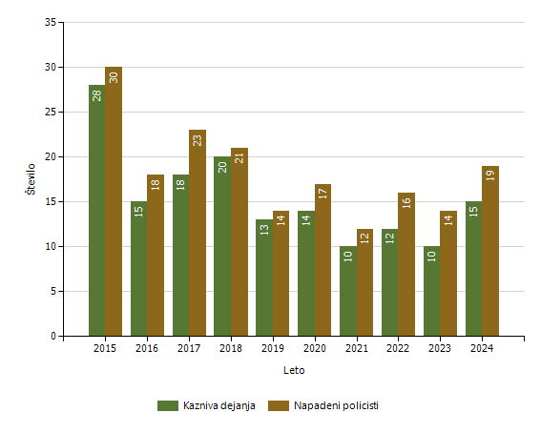

Grožnje policistom

Stopnja ogroženosti | Leto
 | 2015 | 2016 | 2017 | 2018 | 2019 | 2020 | 2021 | 2022 | 2023 | 2024
Nizka | 8 | 3 | 6 | 4 | 5 | 10 | 3 | 3 | 1 | 3
Srednja | 1 | 0 | 0 | 2 | 2 | 1 | 0 | 1 | 0 | 0
Visoka | 0 | 0 | 0 | 0 | 0 | 0 | 0 | 0 | 0 | 0
Skupaj | 9 | 3 | 6 | 6 | 7 | 11 | 3 | 4 | 1 | 3

REŠEVANJE PRITOŽB

Pritožbe zoper delo policistov

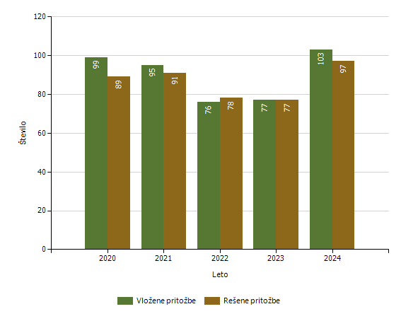

Rešene pritožbe glede na način reševanja

 | Leto
 | 2020 | 2021 | 2022 | 2023 | 2024
Pomiritveni postopek | 21 | 17 | 16 | 16 | 18
– uspešno zaključeni (150/5 ZNPPol) | 14 | 8 | 10 | 10 | 15
– neuspešno zaključeni (148/3 ZNPPol) | 7 | 9 | 6 | 6 | 3
– ravnanje policistov, skladno s predpisi | 15 | 12 | 14 | 11 | 13
– ravnanje policistov, neskladno s predpisi | 6 | 5 | 2 | 5 | 4
Senati | 7 | 17 | 9 | 4 | 9
– neuspešno zaključeni pomiritveni postopki (148/3 ZNPPol) | 2 | 7 | 6 | 2 | 3
– neposredna obravnava na senatu (148/3 ZNPPol) | 5 | 10 | 3 | 2 | 6
– utemeljene pritožbe, obravnavane pred senatom | 1 | 3 | 2 | 4 | 3
Zaključek brez obravnave | 61 | 57 | 53 | 57 | 70
Skupaj rešenih pritožb | 89 | 91 | 78 | 77 | 97

Rešene pritožbe zoper policiste po delovnih področjih

 | Kriminaliteta |  | Javni red in mir |  | Cestni promet |  | Državna meja in tujci | Drugi dogodki
 | 2023 | 2024 | 2023 | 2024 | 2023 | 2024 | 2024 | 2023 | 2024
Pomiritveni postopek | 7 | 5 | 11 | 8 | 6 | 10 | 0 | 1 | 0
– uspešno zaključeni (150/5 ZNPPol) | 5 | 5 | 7 | 5 | 3 | 9 | 0 | 1 | 0
– neuspešno zaključeni (148/3 ZNPPol) | 2 | 0 | 4 | 3 | 3 | 1 | 0 | 0 | 0
– ravnanje policistov, skladno s predpisi | 4 | 5 | 10 | 7 | 3 | 4 | 0 | 0 | 0
– ravnanje policistov, neskladno s predpisi | 3 | 0 | 1 | 1 | 3 | 5 | 0 | 1 | 0
Senati | 3 | 3 | 3 | 3 | 1 | 4 | 1 | 1 | 1
– neuspešno zaključeni pomiritveni postopki (148/3 ZNPPol) | 3 | 1 | 2 | 1 | 0 | 0 | 0 | 0 | 1
– neposredna obravnava na senatu (148/3 ZNPPol) | 0 | 2 | 1 | 2 | 1 | 4 | 1 | 1 | 0
– utemeljene pritožbe, obravnavane pred senatom | 3 | 2 | 3 | 1 | 1 | 0 | 0 | 1 | 1
Zaključek brez obravnave | 15 | 21 | 34 | 42 | 24 | 17 | 0 | 15 | 7
Skupaj rešenih pritožb | 25 | 29 | 48 | 53 | 31 | 31 | 1 | 17 | 8

Rešene pritožbe po pritožbenih razlogih

 | Komunikacija |  | Neukrepanje |  | Uporaba pooblastil |  | Uporaba prisilnih sredstev
 | 2023 | 2024 | 2023 | 2024 | 2023 | 2024 | 2023 | 2024
Pomiritveni postopek | 10 | 12 | 8 | 9 | 11 | 14 | 2 | 0
– uspešno zaključeni (150/5 ZNPPol) | 8 | 10 | 5 | 8 | 7 | 12 | 1 | 0
– neuspešno zaključeni (148/3 ZNPPol) | 2 | 2 | 3 | 1 | 4 | 2 | 1 | 0
– ravnanje policistov, skladno s predpisi | 6 | 8 | 3 | 5 | 10 | 10 | 2 | 0
– ravnanje policistov, neskladno s predpisi | 4 | 4 | 5 | 4 | 1 | 3 | 0 | 0
Senati | 3 | 7 | 2 | 5 | 4 | 7 | 0 | 0
– neuspešno zaključeni pomiritveni postopki (148/3 ZNPPol) | 1 | 2 | 2 | 3 | 1 | 2 | 0 | 0
– neposredna obravnava na senatu (148/3 ZNPPol) | 2 | 5 | 0 | 2 | 3 | 5 | 0 | 0
– utemeljene pritožbe, obravnavane pred senatom | 3 | 2 | 2 | 3 | 4 | 2 | 0 | 0
Zaključek brez obravnave | 24 | 21 | 19 | 42 | 42 | 53 | 5 | 5
Skupaj rešenih pritožb | 37 | 40 | 29 | 56 | 57 | 74 | 7 | 5

Posledice pritožbenih postopkov

 | Leto
 | 2020 | 2021 | 2022 | 2024
Poročilo, poslano Vrhovnemu državnemu tožilstvu (147/3 ZKP) | 1 | 0 | 0 | 0
Opozorilo in razgovor | 13 | 5 | 3 | 3
Skupaj | 14 | 5 | 3 | 3

Podlage za obravnavo pritožbe neposredno pred senatom

Status Pritozbe | Leto
 | 2020 | 2021 | 2022 | 2023 | 2024
V postopku so bili udeleženi otroci, mladoletniki in/ali druge ranljive skupine | 0 | 1 | 0 | 1 | 0
V pritožbi trditve o mučenju,krutem,nečlov.ali ponižujočem ravnanju | 0 | 0 | 0 | 0 | 2
Pritožba zoper vodje policijske enote ali njenih notranjih organizacijskih enot | 1 | 1 | 0 | 0 | 0
Pritožba tujca, ki ne prebiva v Sloveniji | 4 | 7 | 2 | 1 | 3
Pritožba z drugimi očitki hudega posega v človekove pravice in temeljne svoboščine | 0 | 1 | 1 | 0 | 1
Skupaj | 5 | 10 | 3 | 2 | 6

Pritožbe, ki po neuspelem pomiritvenem postopku niso bile obravnavane pred senatom

Status Pritozbe | Leto
 | 2020 | 2021 | 2022 | 2023 | 2024
Ni obravnave pred senatom po neuspelem pomiritvenem postopku (152/2 ZNPPol) | 3 | 5 | 3 | 6 | 2

NOTRANJE PREISKAVE

Prijavljena in odkrita kazniva dejanja uradnih oseb policije, odstopljena v obravnavo posebnemu oddelku specializiranega državnega tožilstva, po enotah

Enota dosjeja | Število kaznivih dejanj
 | 2015 | 2016 | 2017 | 2018 | 2019 | 2020 | 2021 | 2022 | 2023 | 2024
PP Maribor I | 1 | 0 | 0 | 0 | 0 | 0 | 0 | 0 | 0 | 0
PP Podlehnik | 2 | 0 | 1 | 0 | 0 | 0 | 0 | 0 | 0 | 0
PP Ptuj | 0 | 0 | 0 | 0 | 0 | 0 | 0 | 1 | 0 | 0
PP Slovenska Bistrica | 0 | 0 | 1 | 0 | 0 | 0 | 0 | 0 | 0 | 0
SKP MB | 0 | 0 | 0 | 0 | 0 | 0 | 1 | 0 | 0 | 0
Služba direktorja PU Maribor | 6 | 12 | 13 | 17 | 23 | 34 | 34 | 23 | 26 | 16
Skupaj | 9 | 12 | 15 | 17 | 23 | 34 | 35 | 24 | 26 | 16

Osumljene uradne osebe prijavljenih in odkritih kaznivih dejanj, odstopljena v obravnavo posebnemu oddelku specializiranega državnega tožilstva, po enotah

Enota dosjeja | Število osumljenih uradnih oseb
 | 2015 | 2016 | 2017 | 2018 | 2019 | 2020 | 2021 | 2022 | 2023 | 2024
PP Maribor I | 1 | 0 | 0 | 0 | 0 | 0 | 0 | 0 | 0 | 0
PP Podlehnik | 1 | 0 | 1 | 0 | 0 | 0 | 0 | 0 | 0 | 0
PP Ptuj | 0 | 0 | 0 | 0 | 0 | 0 | 0 | 2 | 0 | 0
PP Slovenska Bistrica | 0 | 0 | 1 | 0 | 0 | 0 | 0 | 0 | 0 | 0
SKP MB | 0 | 0 | 0 | 0 | 0 | 0 | 1 | 0 | 0 | 0
Služba direktorja PU Maribor | 8 | 8 | 12 | 17 | 24 | 32 | 44 | 23 | 25 | 17
Skupaj | 10 | 8 | 14 | 17 | 24 | 32 | 45 | 25 | 25 | 17

KADROVSKE IN ORGANIZACIJSKE ZADEVE

Sistemizirana in zasedena delovna mesta
 | Sistemizirana delovna mesta |  |  |  | Zasedena delovna mesta
 | Uniformi-rani policisti* | Neunifor-mirani policisti | Delavci brez statusa policista | Skupaj | Uniformi-rani policisti* | Neunifor-mirani policisti | Delavci brez statusa policista | Skupaj
2014 | 1.132 | 174 | 179 | 1.485 | 816 | 154 | 147 | 1.117
2015 | 1.082 | 174 | 179 | 1.435 | 799 | 151 | 140 | 1.090
2016 | 1.078 | 178 | 182 | 1.438 | 793 | 150 | 149 | 1.092
2017 | 1.078 | 180 | 182 | 1.440 | 784 | 147 | 150 | 1.081
2018 | 1.104 | 154 | 182 | 1.440 | 796 | 127 | 157 | 1.080
2019 | 1.111 | 155 | 183 | 1.449 | 803 | 132 | 162 | 1.097
2020 | 1.111 | 155 | 183 | 1.449 | 790 | 135 | 162 | 1.087
2021 | 1.089 | 152 | 186 | 1.427 | 781 | 137 | 160 | 1.078
2022 | 1.098 | 151 | 185 | 1.434 | 758 | 135 | 154 | 1.047
2023 | 968 | 155 | 180 | 1.303 | 735 | 126 | 153 | 1.014
2024 | 971 | 159 | 180 | 1.310 | 671 | 128 | 158 | 957

* Upoštevani so tudi kandidati za policiste. Vir: UOK, Sekretariat MNZ, MFERAC, 18. 2. 2025

Sistemizirana in zasedena delovna mesta, po enotah

Enota | Število sistemiziranih delovnih mest |  |  |  | Število zasedenih delovnih mest
 | Uniformi-rani policisti | Neunifor-mirani policisti | Delavci brez statusa policista | Skupaj | Uniformi-rani policisti | Neunifor-mirani policisti | Delavci brez statusa policista | Skupaj
Vodstvo PU | 5 | 0 | 1 | 6 | 4 | 0 | 1 | 5
SD PU | 1 | 12 | 5 | 18 | 1 | 11 | 5 | 17
SUP | 23 | 0 | 2 | 25 | 20 | 0 | 2 | 22
SKP | 0 | 133 | 8 | 141 | 0 | 106 | 7 | 113
OKC | 46 | 0 | 2 | 48 | 32 | 0 | 2 | 34
SOP | 0 | 14 | 54 | 68 | 0 | 11 | 45 | 56
Skupaj | 75 | 159 | 72 | 306 | 57 | 128 | 62 | 247
PP Rače | 28 | 0 | 3 | 31 | 24 | 0 | 2 | 26
PP Šentilj | 29 | 0 | 5 | 34 | 22 | 0 | 4 | 26
PP Gorišnica | 51 | 0 | 5 | 56 | 32 | 0 | 5 | 37
PP Lenart | 29 | 0 | 4 | 33 | 23 | 0 | 4 | 27
PP Maribor I | 97 | 0 | 15 | 112 | 66 | 0 | 15 | 81
PP Maribor II | 117 | 0 | 18 | 135 | 78 | 0 | 16 | 94
PP Ormož | 63 | 0 | 7 | 70 | 51 | 0 | 6 | 57
PP Podlehnik | 51 | 0 | 5 | 56 | 32 | 0 | 4 | 36
PP Ptuj | 90 | 0 | 11 | 101 | 61 | 0 | 11 | 72
PP Ruše | 24 | 0 | 4 | 28 | 19 | 0 | 3 | 22
PP Slovenska Bistrica | 43 | 0 | 6 | 49 | 34 | 0 | 5 | 39
PPVSPK Maribor | 34 | 0 | 3 | 37 | 22 | 0 | 2 | 24
PPIU Maribor | 143 | 0 | 7 | 150 | 95 | 0 | 6 | 101
PPP Maribor | 97 | 0 | 15 | 112 | 55 | 0 | 13 | 68
Skupaj | 896 | 0 | 108 | 1.004 | 614 | 0 | 96 | 710
Skupaj PU | 971 | 159 | 180 | 1.310 | 671 | 128 | 158 | 957

Vir: UOK, Sekretariat MNZ, MFERAC, 18. 2. 2025

FINANČNO-MATERIALNE ZADEVE

Prevozna sredstva glede na lastništvo

 | Število vozil
 | 2017 | 2018 | 2019 | 2020 | 2021 | 2022 | 2023 | 2024
Lastna vozila | 276 | 266 | 277 | 271 | 291 | 303 | 319 | 294
Vozila v finančnem najemu | / | / | / | / | / | / | / | /
Vozila v operativnem najemu | 53 | 53 | 53 | 52 | 53 | 47 | 53 | 53
Skupaj | 329 | 319 | 330 | 323 | 344 | 350 | 372 | 353
Vir: SOP PU MB – aplikacija SLOMTS, 13. 2. 2025

Prevozna sredstva glede na vrsto vozil

Vrsta vozil | Število vozil
 | 2017 | 2018 | 2019 | 2020 | 2021 | 2022 | 2023 | 2024
Osebna civilna vozila | 137 | 132 | 136 | 138 | 141 | 146 | 155 | 148
Osebna patruljna vozila | 98 | 96 | 94 | 102 | 112 | 109 | 109 | 103
Intervencijska vozila | 16 | 16 | 15 | 15 | 14 | 20 | 27 | 26
Kombinirana vozila | 26 | 26 | 26 | 26 | 30 | 31 | 34 | 31
Terenska vozila | 12 | 12 | 25 | 10 | 14 | 10 | 10 | 10
Motorna kolesa | 20 | 17 | 15 | 14 | 12 | 14 | 17 | 13
Tovorna in dostavna vozila | 15 | 14 | 13 | 12 | 15 | 14 | 14 | 13
Druga vozila | 5 | 6 | 6 | 6 | 6 | 6 | 6 | 9
Skupaj | 329 | 319 | 330 | 323 | 344 | 350 | 372 | 353
Vir: SOP PU MB – aplikacija SLOMTS, 13. 2. 2025

Povprečna starost vozil po vrsti vozil

Povprečna starost | 2017 | 2018 | 2019 | 2020 | 2021 | 2022 | 2023 | 2024
Vsa prevozna sredstva | 6,53 | 7,26 | 7,44 | 8,62 | 7,12 | 6,84 | 6,51 | 7,10
Osebna civilna vozila | 6,92 | 7,25 | 7,59 | 7,97 | 7,51 | 7,49 | 7,60 | 8,14
Osebna patruljna vozila | 3,43 | 4,22 | 5,11 | 5,60 | 5,12 | 4,09 | 4,68 | 5,36
Intervencijska vozila | 4,48 | 4,42 | 5,15 | 6,01 | 5,97 | 4,37 | 3,56 | 4,42
Kombinirana vozila | 8,25 | 9,25 | 10,16 | 11,50 | 9,53 | 9,73 | 8,88 | 9,08
Terenska vozila | 8,84 | 8,08 | 9,28 | 10,07 | 7,76 | 8,72 | 9,69 | 10,22
Motorna kolesa | 8,52 | 8,99 | 9,48 | 10,75 | 6,78 | 7,54 | 6,70 | 7,19
Dostavna in tovorna vozila | 7,77 | 7,38 | 7,70 | 8,50 | 6,25 | 5,97 | 5,69 | 6,48
Skupaj | 6,53 | 7,26 | 7,44 | 8,62 | 7,12 | 6,84 | 6,51 | 7,10
Vir: SOP PU MB – aplikacija SLOMTS, 13. 2. 2025

ODNOSI Z JAVNOSTMI

Delo na področju odnosov z javnostmi

 | 2017 | 2018 | 2019 | 2020 | 2021 | 2022 | 2023 | 2024
Število novinarskih konferenc, izjav za javnost in fototerminov | 35 | 26 | 19 | 6 | 14 | 63 | 65 | 74
Število sporočil, obvestil in informacij za javnost | 1.337 | 1.477 | 1.196 | 1061 | 922 | 948 | 1.236 | 1.054
Število pisnih in ustnih odgovorov na vprašanja novinarjev | 2.761 | 2.724 | 2.730 | 3058 | 2872 | 1.812 | 723 | 822
Število pisnih in ustnih odgovorov na vprašanja državljanov | 197 | 187 | 283 | 494 | 532 | 428 | 110 | 112
Število odzivov na prispevke v medijih | 3 | 4 | 5 | 4 | 4 | 2 | 7 | 6
Število objav na Twitterju | - | - | - | - | - | - | - | -
Število objav na YouTubu | - | - | - | 3 | 6 | 4 | 5 | 3
Število objav na Facebooku | 39 | 171 | 126 | 224 | 138 | 158 | 134 | 118
Število objav na Instagramu | - | - | 1 | 9 | 5 | 7 | 9 | 10
Število objav na internetu (uredniško delo) | - | - | - | - | - | - | - | -
Število objav na intranetu (lastne objave) | 233 | 209 | 73 | 66 | 72 | 119 | 121 | 85
Število objav na intranetu (uredniško delo) | - | - | 189 | 156 | 202 | 150 | 105 | 233
Število sodelovanj pri publikacijah (uredniško delo) | - | - | - | 3 | 17 | 12 | 13 | 7
Število edicij revije Varnost | - | - | - | - | - | - | - | -
Število (na)govorov | 5 | 11 | 9 | 14 | 12 | 9 | 9 | 13
Število posnetih/izdelanih in predelanih videoposnetkov | 2 | 13 | 9 | 21 | 20 | 31 | 34 | 19
Število udeležb na preventivno-promocijskih dogodkih (sejmi, humanitarne zadeve ipd.) | 8 | 12 | 56 | 52 | 91 | 18 | 20 | 24
Število zaprosil za pomoč/sodelovanje pri snemanjih ipd. | - | 2 | 2 | 2 | 3 | 5 | 2 | 0
Število dogodkov s protokolarnimi aktivnostmi | 9 | 5 | 7 | 13 | 10 | 17 | 16 | 15

Vir: SPIS4, podatki predstavnikov za odnose z javnostmi PU Maribor, poslovne sekretarke v vodstvu PU Maribor in koordinatorke VII/II iz SD PU Maribor

Posamezna preventivna dejavnost lahko zajema več delovnih področij.

